ТАМБОВСКОЕ ОБЛАСТНОЕ ГОСУДАРСТВЕННОЕ БЮДЖЕТНОЕ ПРОФЕССИОНАЛЬНОЕ ОБРАЗОВАТЕЛЬНОЕ УЧРЕЖДЕНИЕ
«МНОГООТРАСЛЕВОЙ КОЛЛЕДЖ»


Учебное пособие

Практикум (практическая подготовка)

по дисциплине ОП 01 «Техническая механика»

для специальности 15.02.19 Сварочное производство «Профессионалитет»

Автор(ы): Дорошенко И.В.,
почётный работник воспитания
и просвещения Российской Федерации,
к. т. н, доцент, преподаватель
Парамзина Т.Г.,
преподаватель
ТОГБПОУ «Многоотраслевой колледж»

Моршанск, 2025

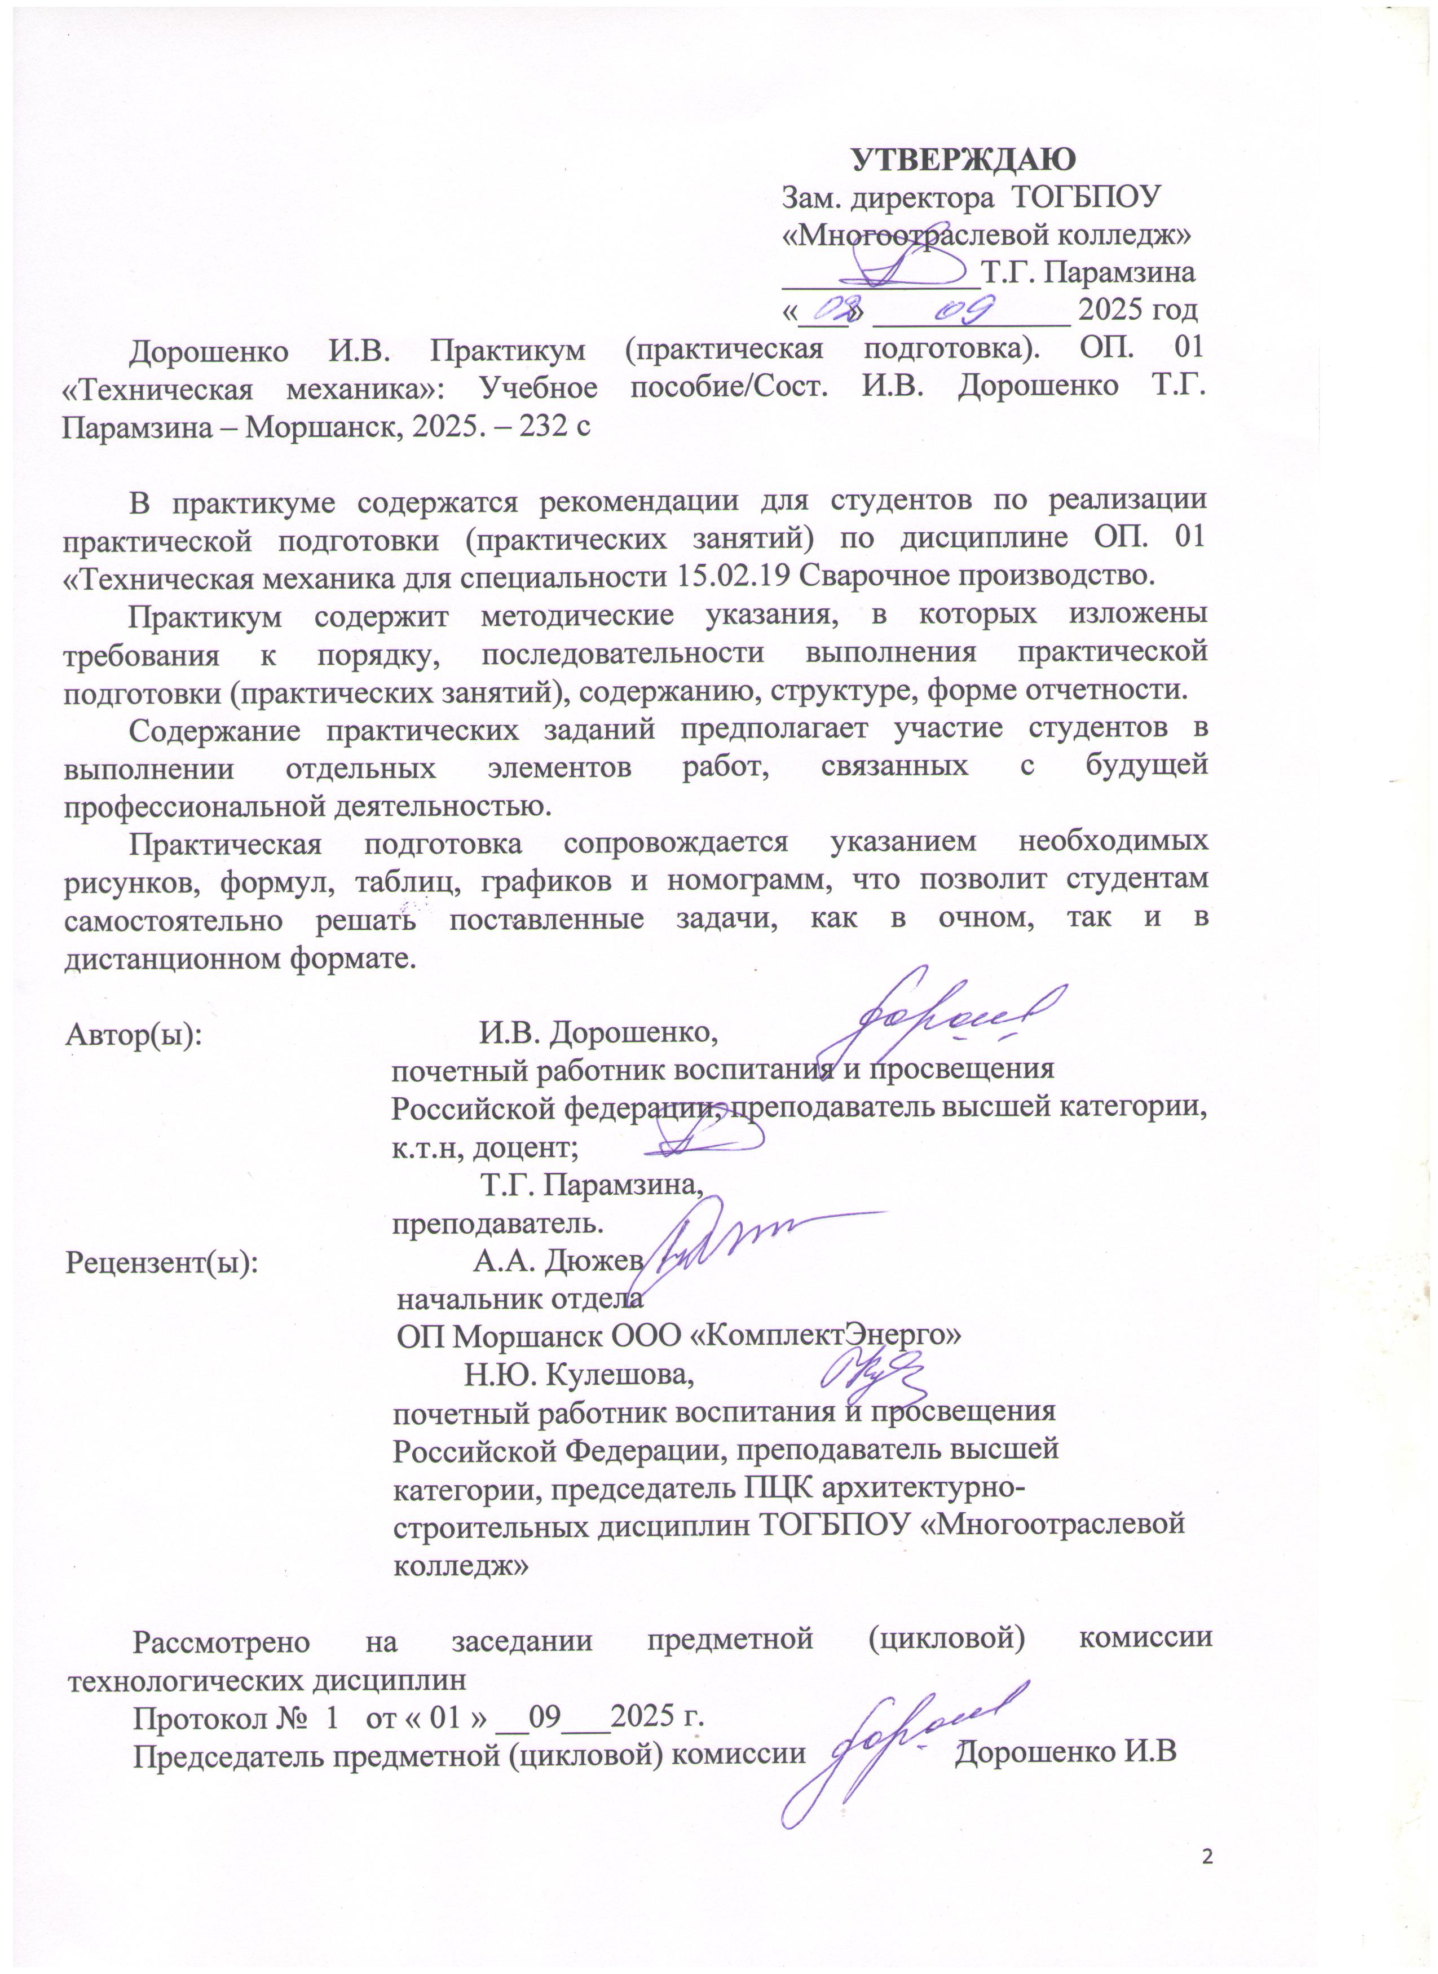

СОДЕРЖАНИЕ
Пояснительная записка 5
1. Практическое занятие № 1 Построение проекций сил на оси 8
ординат. Определение момента силы и пары сил
2. Практическое занятие № 2 Исследование плоской системы 13
сходящихся сил
3. Практическое занятие № 3 Сопоставление и оценка 19
вариантов ограничений (связей), препятствующие перемещению тела
в пространстве
4. Практическое занятие № 4 Сравнительный анализ координат 24
положения центра тяжести плоской фигуры, найденных аналитически и
экспериментально
5. Практическое занятие № 5 Определение опорных реакций балки 31
при действии вертикальных нагрузок
6. Практическое занятие № 6 Исследование вида и параметров 36
движения шкива привода установки для перемещения сварочных
аппаратов по кинематическому графику
7. Практическое занятие № 7 Построение эпюр продольных сил 42
и нормальных напряжений при растяжении
8. Практическое занятие № 8 Определение напряжений в 42
конструкционных элементах при растяжении и сжатии
9. Практическое занятие № 9 Подбор сечения стержня при 42
деформации растяжение сжатие
10. Практическое занятие № 10 Анализ диаграммы испытания 49
на растяжение образца низкоуглеродистой стали. Явление наклепа
11. Практическое занятие №11. Проверка прочности заклёпочных 60
соединений
12. Практическое занятие №12. Проверка прочности болтового 64
соединения с неконтролируемой затяжкой
13. Практическое занятие №13. Конструктивные элементы сварных 68
соединений и швов. Работа с нормативной документацией
14. Практическое занятие №14. Определение расчетной площади и 72
длины сварных швов разных типов сварных соединений
15. Практическое занятие №15. Определение главных центральных 77
моментов инерции сечения металлоконструкций геометрической формы, имеющих ось симметрии
16. Практическое занятие №16. Построение эпюр крутящих моментов 80
17. Практическое занятие №17. Выбор оптимального варианта 80
сечения вала по затратам материала
18. Практическое занятие №18. Построение эпюр внутренних силовых 91
факторов при изгибе
19. Практическое занятие №19. Выбор рациональной формы круглого 91
проката по прочностным характеристикам
20. Практическое занятие №20. Определение наиболее рациональной 95
формы поперечного сечения балки при прямом изгибе

ПОЯСНИТЕЛЬНАЯ ЗАПИСКА
Практикум по реализации практической подготовки (практических занятий) составлен в соответствии с рабочей программой дисциплины ОП 01 «Техническая механика» для специальности 15.02.19 Сварочное производство «Профессионалитет». Изложены основные положения об организации и проведению практических занятий.
Данное учебное пособие способствуют решению одной из важнейших задач учебного процесса – организации и стимулированию самостоятельной познавательной деятельности студента на аудиторных и дистанционных занятиях, используя для выполнения практические задания с учетом будущей профессиональной деятельности и направленных на формирование, закрепление, развитие практических навыков и компетенций.
В процессе изучения дисциплины «Техническая механика» студент должен освоить следующие результаты:
уметь:
- анализировать конструкции, заменять реальный объект расчетной схемой;
- применять при анализе механического состояния понятия и терминологию технической механики;
- выделять из системы тел рассматриваемое тело и силы, действующие на него;
- определять характер нагружения и напряженное состояние в точке элемента конструкций;
- выбирать детали и узлы на основе анализа их свойств для конкретного применения;
- проводить несложные расчеты элементов конструкции на прочность и жесткость;
- читать кинематические схемы;
- работать с нормативной документацией.
Эти результаты являются частью общих и профессиональных компетенций, соответствующих видам профессиональной деятельности:
ОК 01 Выбирать способы решения задач профессиональной деятельности применительно к различным контекстам.
ОК 02 Использовать современные средства поиска, анализа и интерпретации информации, и информационные технологии для выполнения задач профессиональной деятельности.
ОК 03 Планировать и реализовывать собственное профессиональное и личностное развитие, предпринимательскую деятельность в профессиональной сфере, использовать знания по правовой и финансовой грамотности в различных жизненных ситуациях.
ОК 04 Эффективно взаимодействовать и работать в коллективе и команде.
ОК 05 Осуществлять устную и письменную коммуникацию на государственном языке Российской Федерации с учетом особенностей социального и культурного контекста.
ОК 06 Проявлять гражданско-патриотическую позицию, демонстрировать осознанное поведение на основе традиционных российских духовно-нравственных ценностей, в том числе с учетом гармонизации межнациональных и межрелигиозных отношений, применять стандарты антикоррупционного поведения.
ОК 07 Содействовать сохранению окружающей среды, ресурсосбережению, применять знания об изменении климата, принципы бережливого производства, эффективно действовать в чрезвычайных ситуациях.
ОК 08 Использовать средства физической культуры для сохранения и укрепления здоровья в процессе профессиональной деятельности и поддержания необходимого уровня физической подготовленности.
ОК 09 Пользоваться профессиональной документацией на государственном и иностранном языках.
ПК 1.4 Обеспечивать необходимые условия хранения и использования основных и сварочных материалов, исправное состояние сварочного оборудования, оснастки и инструмента.
ПК 2.1 Выполнять проектирование технологических процессов производства сварных конструкций с заданными свойствами.
ПК 2.3 Осуществлять технико-экономическое обоснование выбранного технологического процесса.
В соответствии с рабочей программой дисциплины студенту для освоения практической подготовки предусмотрено 34 практических занятиях, которые являются обязательными при овладении указанных результатов обучения.
Каждое практическое занятие (практическая подготовка) заканчивается сдачей преподавателю отчета по выполненной работе и полученным результатам (в форме отчета). Описание практической подготовки включает в себя: номер и наименование практического занятия, указание цели, краткие теоретические сведения, порядок её выполнения, необходимые расчеты, сформулированный выводы, ответы на тест-задания или контрольные вопросы.
Перед выполнением практических занятий студент должен повторить или изучить материал, относящийся к теме занятия, лекционные записи, и следовать соответствующим методическим инструкциям.
При оценивании практической подготовки (практического занятия) студента учитывается следующее:
- качество выполнения практической части занятия;
- качество оформления отчета по выполненной работе;
- качество ответов на контрольное вопросы, выполнение тест-задания практического занятия.
Каждый вид работы оценивается по пяти бальной шкале.
«5» (отлично) – за глубокое и полное овладение содержанием учебного материала, в котором студент свободно и уверенно ориентируется; за умение практически применять теоретические знания, высказывать и обосновывать свои суждения.
«4» (хорошо) – если студент полно освоил учебный материал, ориентируется в изученном материале, осознанно применяет теоретические знания на практике, грамотно излагает материал, но содержание и форма ответа имеют отдельные неточности.
«3» (удовлетворительно) – если студент обнаруживает знание и понимание основных положений учебного материала, но излагает его неполно, непоследовательно, допускает неточности, в применении теоретических знаний при ответе на практико-ориентированные вопросы; не умеет доказательно обосновать собственные суждения.
«2» (неудовлетворительно) – если студент имеет разрозненные, бессистемные знания, допускает ошибки в определении базовых понятий, искажает их смысл; не может практически применять теоретические знания.
ПРАКТИЧЕСКАЯ ПОДГОТОВКА (практическое занятие) № 1
Построение проекций сил на оси ординат. Определение момента силы и пары сил
Цель работы: Приобрести практические навыки определения направления и величины вектора по его проекциям, составления уравнения равновесия плоской системы сходящихся сил.
Основные теоретические положения
Сила – это векторная величина, которая характеризуется модулем, направлением и точкой приложения (рис.1.1).
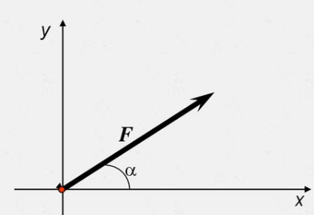
Рисунок 1.1 –К определению понятия «сила»
Для определения проекции вектора на координатную ось необходимо из начала и конца вектора опустить на эту ось перпендикуляр. Полученный на оси отрезок и является проекцией вектора на соответствующую ось (рис. 1.2).
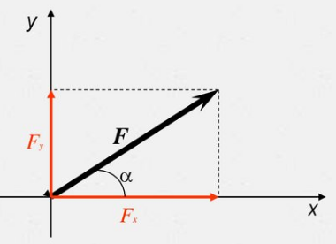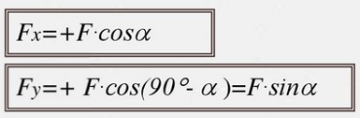
Рисунок 1.2 – Проекции вектора на соответствующую ось
Для определения значения проекции необходимо умножить модуль силы на косинус угла между силой и осью (рис. 1.2). Проекция силы на ось положительна, если направление соответствующей составляющей совпадает с направлением оси и отрицательна, если проекция противоположно направлена.
Если сила параллельна какой-либо оси, то проекция ее на эту ось равна значению силы с соответствующим знаком.
Если сила перпендикулярна какой-либо оси, то проекция ее на эту ось равна нулю (рис. 1.3).
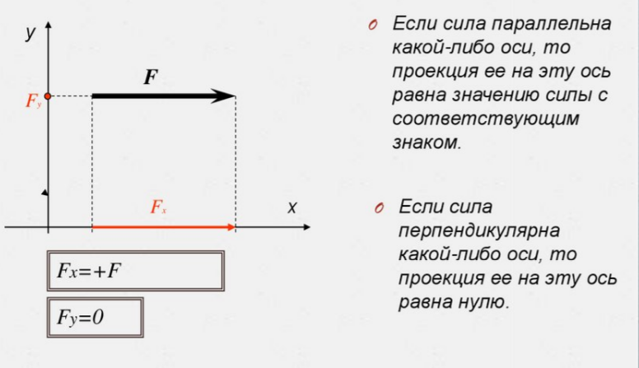
Рисунок 1.3 – Частные случаи проекции вектора на ось
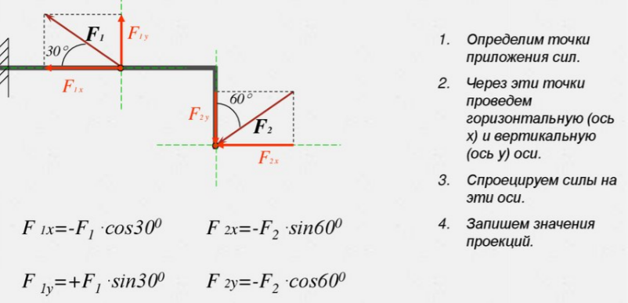
Рисунок 1.4 – Пример определения проекции силы на координатные оси

Моментом силы называют вращательное усилие, создаваемое вектором силы относительно твердого тела, оси или точки (рис. 1.5).
Обозначение: M, m или M(F).
Размерность — [Н*м] (Ньютон на метр) либо кратные значения [кН∙м]
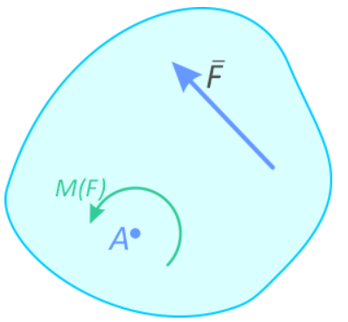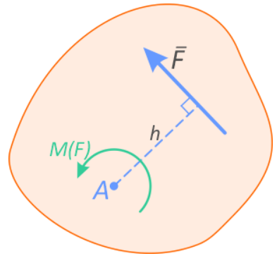
Рисунок 1.5– Момент силы
Момент определяется как произведение силы F на плечо h:
M(F)=F×h
Плечо силы h, определяется как кратчайшее расстояние от точки до линии действия силы.
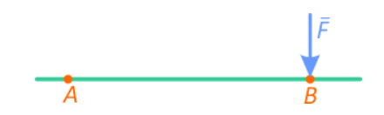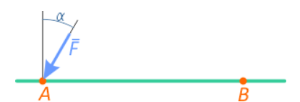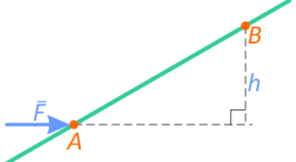
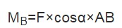
а) б) в)
Рисунок 1.6– Примеры расчета момента силы
а) - Сила расположена перпендикулярно оси стержня
б) - Сила расположена под углом к оси стержня
в)- Известно расстояние от точки до линии действия силы
Аналогом момента силы является момент пары сил.
Парой сил называются две равные и параллельные силы, не лежащие на одной прямой и направленные в противоположные стороны (рис. 1.7).
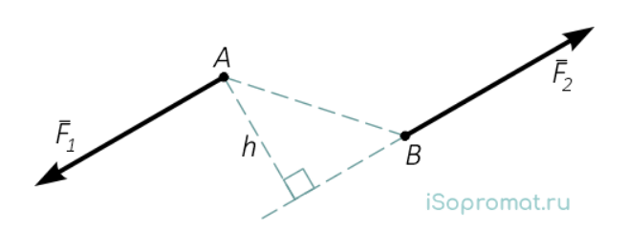
Рисунок 1.7 – Пара сил
Пара сил не имеет равнодействующей, т.е. не может быть заменена одной силой.
Сумма проекций сил пары на любую ось равна нулю, т.к. их проекции всегда равны и противоположны по знаку (рис. 1.8).
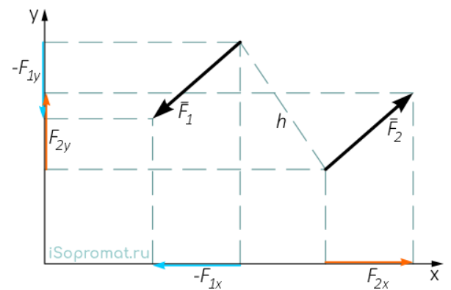
Рисунок 1.8 – Проекции пары сил на соответствующую ось
Пара сил оказывает вращающее действие, которое может быть оценено моментом пары сил:
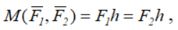
где h – плечо пары.
Момент пары считается положительным, если силы пары стремятся повернуть плоскость, в которой они расположены, против хода часовой стрелки (рисунки 8, 9 – моменты этих пар сил положительны).
Момент пары сил может быть определен как векторная величина:
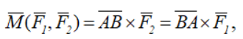
т.е. вектор M(F₁, F₂) всегда перпендикулярен плоскости, в которой расположена пара сил, и его направление определяется правилом векторного произведения (рис. 9).
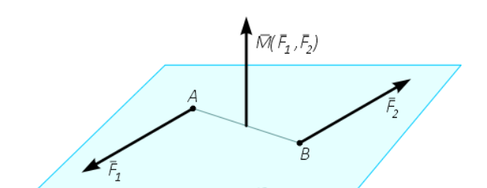
Рисунок 1.9 – Пара сил
Поскольку действие пары сил оценивается величиной и направлением вращающего момента, то на плоскости пару сил изображают в любом месте твердого тела, задавая величину и направление вращающего действия (изображения пар сил M₁ и M₂ на рисунке 10).
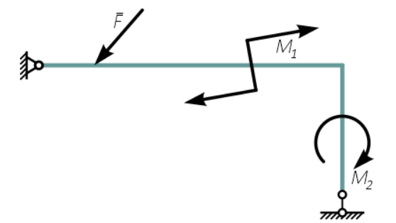
Рисунок 1.10 – Изображение пар сил на схемах
Порядок проведения работы
1. Ознакомиться с основными теоретическими положениями.
2. Задание 1.
2.1 Выписать данные для своего варианта.
2.2 Зарисовать прямоугольную систему координат x – О – y, с указанием сил, углов и проекций сил.
2.3 Определить проекции сил.
2.4 Полученные результаты свести в таблицу 1.1.
Исходные данные для Задания 1:
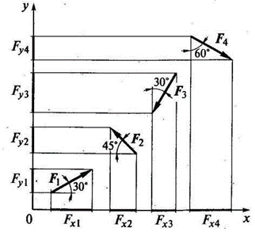

№ варианта | F1,  Н | F2,  Н | F3,  Н | F4,  Н | № варианта | F1,  Н | F2,  Н | F3,  Н | F4,  Н
1 | 100 | 50 | 45 | 60 | 11 | 90 | 85 | 70 | 105
2 | 90 | 100 | 50 | 45 | 12 | 60 | 90 | 85 | 70
3 | 85 | 90 | 100 | 50 | 13 | 45 | 60 | 90 | 85
4 | 70 | 85 | 90 | 100 | 14 | 50 | 45 | 60 | 90
5 | 105 | 70 | 85 | 90 | 15 | 100 | 50 | 45 | 60
6 | 110 | 105 | 70 | 85 | 16 | 90 | 100 | 50 | 45
7 | 30 | 110 | 105 | 70 | 17 | 85 | 90 | 100 | 50
8 | 50 | 30 | 110 | 105 | 18 | 70 | 85 | 90 | 100
9 | 95 | 50 | 30 | 110 | 19 | 105 | 70 | 85 | 90
10 | 100 | 95 | 50 | 30 | 20 | 110 | 105 | 70 | 85
Таблица 1.1 – Результаты выполнения Задания 1
Обозначение проекций сил | F x ₁ | F y₁ | F x₂ | F y₂ | F x₃ | F y₃ | F x₄ | F y₄
Значение проекций сил
3. Задание 2.
3.1 Выписать данные для своего варианта.
3.2 Перечертить рисунок.
3.3 Определить моменты относительно точки О
3.4 Определите сумму моментов всех сил относительно точки О
3.5 Полученные результаты свести в таблицу 1.2
Исходные данные для Задания 2:
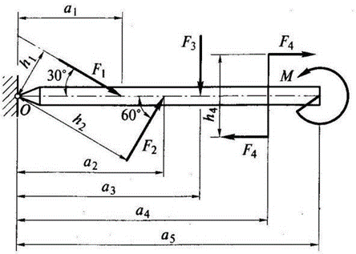

№ варианта | F1  кН | F2  кН | F3  кН | F4  кН | M  кН м | a1  м | a2  м | a3  м | a4  м | a5  м | h4  м
1 | 20 | 10 | 30 | 40 | 15 | 1 | 2 | 3 | 4 | 5 | 0,5
2 | 15 | 20 | 10 | 30 | 40 | 5 | 1 | 2 | 3 | 4 | 0,8
3 | 40 | 15 | 20 | 10 | 30 | 4 | 5 | 1 | 2 | 3 | 0,7
4 | 30 | 40 | 15 | 20 | 10 | 3 | 4 | 5 | 1 | 2 | 0,6
5 | 20 | 30 | 40 | 15 | 20 | 2 | 3 | 4 | 5 | 1 | 0,3
6 | 10 | 20 | 30 | 40 | 15 | 1 | 2 | 3 | 4 | 5 | 0,4
7 | 50 | 10 | 20 | 30 | 40 | 5 | 1 | 2 | 3 | 4 | 0,5
8 | 40 | 50 | 10 | 20 | 30 | 4 | 5 | 1 | 2 | 3 | 0,6
9 | 30 | 40 | 50 | 10 | 20 | 3 | 4 | 5 | 1 | 2 | 0,3
10 | 25 | 30 | 40 | 50 | 10 | 2 | 3 | 4 | 5 | 1 | 0,4
11 | 10 | 25 | 30 | 40 | 50 | 1 | 2 | 3 | 4 | 5 | 0,5
12 | 20 | 10 | 25 | 30 | 40 | 2 | 1 | 2 | 3 | 4 | 0,6
13 | 35 | 20 | 10 | 25 | 30 | 3 | 2 | 1 | 2 | 3 | 0,7
14 | 40 | 35 | 20 | 10 | 25 | 4 | 3 | 2 | 1 | 2 | 0,8
15 | 30 | 40 | 35 | 20 | 10 | 5 | 4 | 3 | 2 | 1 | 0,3
16 | 50 | 30 | 40 | 35 | 20 | 1 | 5 | 4 | 3 | 2 | 0,4
17 | 15 | 50 | 30 | 40 | 35 | 2 | 1 | 5 | 4 | 3 | 0,5
18 | 20 | 15 | 50 | 30 | 40 | 3 | 2 | 1 | 5 | 4 | 0,6
19 | 30 | 20 | 15 | 50 | 30 | 4 | 3 | 2 | 1 | 5 | 0,7
20 | 40 | 30 | 20 | 15 | 50 | 5 | 4 | 3 | 2 | 1 | 0,8
Таблица 1.2 – Результаты выполнения Задания 2
Наименование параметра | h ₁ | h ₂ | h ₃ | h ₄ | M(F₁) | M(F₂) | M(F₃) | M(F₄) | M
Значение параметра
Сумма моментов относительно точки О
4. Ответить на контрольные вопросы
5. Сделать вывод.
Содержание отчета
- Задание 1.
- исходные данные для своего варианта;
- рисунок прямоугольной системы координат x – О – y, с указанием сил, углов и проекций сил (рисунок выполнить в масштабе);
- таблица 1.1 с результатами вычислений
- Задание 1.
- исходные данные для своего варианта;
- рисунок нагруженного стержня;
- таблица 1.2 с результатами вычислений
3. Ответы на контрольные вопросы
4. Вывод
Контрольные вопросы
1. Дайте определение силы в статике.
2. Какими признаками характеризуется понятие силы?
3. Как графически изображается сила и как она изображается в тексте?
4. Что такое проекция силы на ось и как она определяется?
5. Напишите формулу для определения момента силы относительно какой-либо точки тела.
6. Как определяется знак момента силы относительно какой-либо точки?
7. В чем сходство и отличие вращательных воздействий, оказываемых на тело силой и парой сил?

ПРАКТИЧЕСКАЯ ПОДГОТОВКА (практическое занятие № 2).
Исследование плоской системы сходящихся сил
Цель работы: выявить усвоение теоретических знаний и умения определять равнодействующую заданной плоской системы сходящихся сил геометрически и аналитически.
Основные теоретические положения
Плоской системой сходящихся сил называется система сил, линии действия которых лежат в одной плоскости и пересекаются в одной точке (рис. 2.1).
Чтобы выяснить, будет ли данное тело находиться в равновесии под действием плоской системы сходящихся сил, необходимо найти ее равнодействующую силу. Если равнодействующая равна нулю, система находится в равновесии, если не равна нулю – не находится в равновесии.
Существует два способа определения равнодействующей силы плоской системы сходящихся сил: геометрический и аналитический.
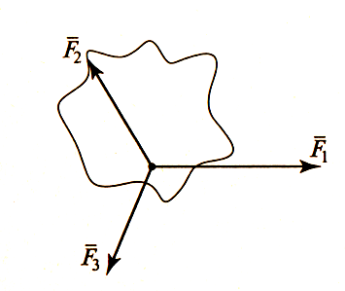
Рисунок 2.1 - Система сходящихся сил
Геометрический способ определения равнодействующей – построение силового многоугольника: в произвольно выбранную точку переносится объект равновесия, в эту точку помещается начало первого вектора, перенесенного параллельно самому себе; к концу первого вектора переносится начало второго вектора, к концу второго – начало третьего и т.д.
Если построенный силовой многоугольник окажется незамкнутым, значит, данная система сил не находится в равновесии. В этом случае вектор равнодействующей силы соединит начало первого вектора с концом последнего (рис.2.2).
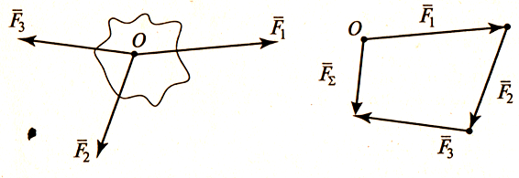
Рисунок 2.2 - Построение силового многоугольника
R = F_{Σ} = ΣF_{i} ≠ 0 (2.1)
Геометрическое условие равновесия плоской системы сходящихся сил заключается в замкнутости силового многоугольника, т.е. при построении силового многоугольника конец последнего вектора совпадает с началом первого (рис.2.3).
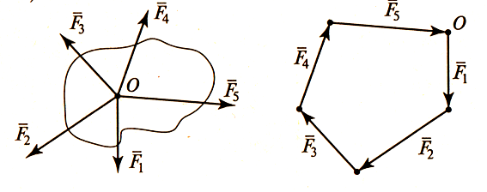
Рисунок 2.3- Геометрическое условие равновесия плоской системы сходящихся сил
R = F_{Σ} = ΣF_{i} = 0 (2.2)
Аналитический способ определения равнодействующей: все силы проектируются на две взаимно перпендикулярные оси координат, а затем находится алгебраическая сумма проекций всех сил на ось X и ось Y. Если алгебраическая сумма проекций всех сил равна нулю, данная система сил находится в равновесии.
Аналитическое условие равновесия плоской системы сходящихся сил:
F_{Σx} = ΣF_{ix} = 0 , F_{Σy} = ΣF_{iy} = 0. ( 2.3 )
В системе сходящихся сил равнодействующая (R) может быть найдена через проекции составляющих. Проецируя все силы на оси X и Y, получаем
F_{Σx} = F_{1x}+ F_{2x}+ F_{3x}+…
F_{Σy} = F_{1y}+ F_{2y}+ F_{3y}+… ( 2.4 )
Численное значение равнодействующей через ее проекции определяется по формуле
R = F_{Σ} = √ (F_{Σx})²+ (F_{Σy})² , ( 2.5 )
а ее направление по косинусам углов, которые равнодействующая образует с координатными осями:
cos (F_{Σ} ^ X) = F_{Σx}/ F_{Σ} ;
cos (F_{Σ} ^ Y) = F_{Σy}/ F_{Σ} . ( 2.6 )
Осью координат называется произвольно выбранный направленный отрезок прямой (рис.4).
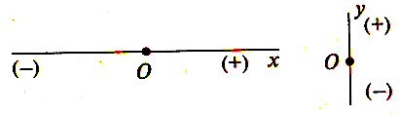
Рисунок 2. 4 - Оси координат
Проекция силы на ось координат – отрезок оси, отсекаемый перпендикулярами, опущенными из начала и конца вектора (рис.2.5). Проекция вектора считается положительной (+), если направление от начала проекции к ее концу совпадает с положительным направлением оси. Проекция вектора считается отрицательной (—), если направление от начала проекции к ее концу противоположно положительному направлению оси.
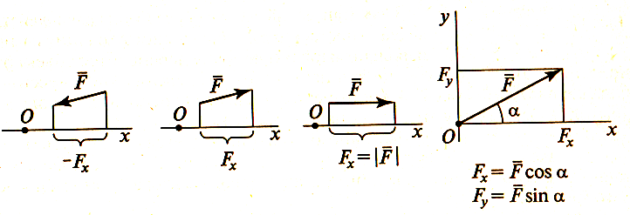
Рисунок 2.5 - Проекция силы на ось координат
Порядок проведения работы
1. Ознакомиться с основными теоретическими положениями.
2. Выбрать схему сил и исходные данные согласно вариант (см. табл.2.1).
3. Определить равнодействующую силу плоской системы сходящихся сил геометрическим способом:
- построить в выбранном масштабе силовой многоугольник;
- измерить замыкающий вектор силового многоугольника;
- с учетом выбранного масштаба записать числовое выражение величины равнодействующей силы. R ;
- измерить с помощью транспортира угол между вектором равнодействующей силы R и положительным направлением оси X, записать его значение.
4. Определить равнодействующую силу плоской системы сходящихся сил аналитическим способом:
- вычислить проекции всех заданных сил на ось X ( F_{ix}=F cos α);
- вычислить проекции всех заданных сил на ось Y ( F_{iy}=F sin α);
- вычислить алгебраическую сумму проекций на каждую из двух координатных осей X и Y - F_{Σx} и F_{Σy-} - (формула 2.4);
- вычислить значение равнодействующей R через ее проекции (формула 2.5);
- определить направление равнодействующей R, вычислив углы, образуемые вектором равнодействующей R с осями (формула 2.6);
5. Сравнить полученные геометрически и аналитически результаты равнодействующей R и углов, образуемых вектором равнодействующей R с осями. Посчитать относительную ошибку результатов работы по формулам:
∆ R = (/R_{ан} - R_{геом}/) / R_{ан} ;
∆ α = (/ α _{ан} - α _{геом}/) / α_{ан} .
6. Сделать вывод о проделанной работе.
7. Ответить на вопросы тест-задания.
Содержание отчета
- Схема и исходные данные задания.
- Расчет выбора масштаба и построение силового многоугольника.
- Вычисления при решении задания аналитическим способом.
- Относительную ошибку результатов вычисления равнодействующей R и углов, образуемых ее вектором с осями, полученных геометрически и аналитически.
- Краткие выводы.
- Ответы на тест-задание.
Тест-задание
- Реакция всегда направлена:
а) противоположно действующей силе;
б) по направлению действия силы;
в) перпендикулярно действия силы.
- Реакция гибкой связи направлена:
а) перпендикулярно связи;
б) по самой связи;
в) всегда по вертикали.
- Реакция гладкого тела, соприкасающегося с опорой по линии, направлена:
а) перпендикулярно поверхности;
б) по поверхности;
в) всегда по вертикали.
- Реакция шарнирно-подвижной опоры направлена перпендикулярно опорной поверхности в случае, когда на тело действует:
а) одна сила;
б) две силы;
в) независимо от числа.
- Какой вид связи исключает возможность любых перемещений и поворот вдоль осей?
а) гладкая опора;
б) нить;
в) шарнирно-неподвижная опора;
г) жесткая заделка.
6. При сложении сходящихся сил, на плоскости стрелка равнодействующей всегда направлена:
а) по направлению обхода силового многоугольника;
б) навстречу обходу силового многоугольника;
в) перпендикулярно первому вектору силы силового многоугольника.
7. Какой из способов сложения плоской системы сходящихся сил дает наиболее точные результаты?
а) аналитический;
б) геометрический;
в) графический.
8. Условием равновесия сходящейся системы сил является:
а) равенство нулю модуля равнодействующей;
б) равенство нулю проекции равнодействующей силы на оси координат;
в) замкнутость силового многоугольника.
- Какой вектор силового многоугольника является равнодействующей силой?
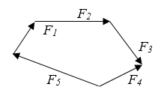
а) F_{1;} в) F_{4;}
б) F_{2;} г) F₅
- Проекция силы равна нулю, если угол между силой и осью равен:
а) 0⁰;
б) 90⁰;
в) 180⁰.
Таблица 2.1- Исходные данные
№  варианта | №  схемы | F₁,  кН | F₂,  кН | F₃,  кН | F₄,  кН
1 | 1 | 25 | 22 | 24 | 8
2 | 2 | 50 | 16 | 10 | 38
3 | 3 | 15 | 44 | 30 | 26
4 | 4 | 40 | 20 | 55 | 18
5 | 5 | 12 | 36 | 10 | 52
6 | 1 | 35 | 24 | 8 | 40
7 | 2 | 28 | 10 | 38 | 50
8 | 3 | 42 | 8 | 26 | 48
9 | 4 | 45 | 38 | 18 | 14
10 | 5 | 22 | 26 | 52 | 34
11 | 1 | 16 | 18 | 40 | 20
12 | 2 | 44 | 52 | 50 | 25
13 | 3 | 20 | 48 | 48 | 50
14 | 4 | 36 | 50 | 14 | 15
15 | 5 | 24 | 40 | 34 | 40
16 | 1 | 10 | 14 | 20 | 12
17 | 2 | 30 | 34 | 25 | 35
18 | 3 | 55 | 20 | 50 | 28
19 | 4 | 10 | 25 | 15 | 42
20 | 5 | 8 | 50 | 40 | 45

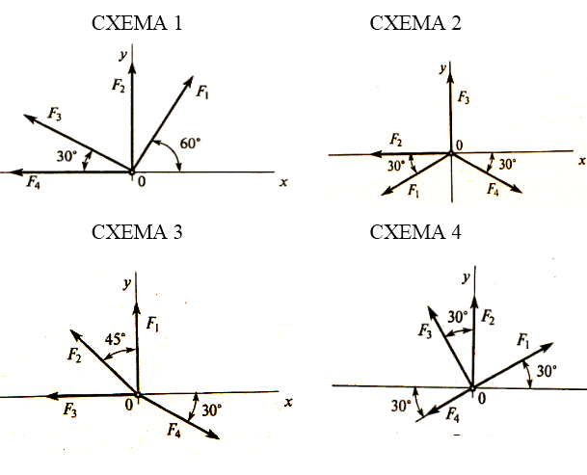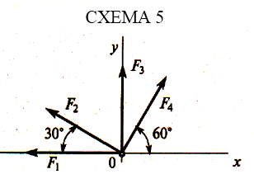

ПРАКТИЧЕСКАЯ ПОДГОТОВКА (практическое занятие № 3).
Сопоставление и оценка вариантов ограничений (связей), препятствующие перемещению тела в пространстве.
Цель работы: Проанализировать возможные направления реакций в опорах, дать развернутую характеристику связям
Основные теоретические положения
Тело, перемещение которого ограничено в пространстве, называется несвободным. Все то, что ограничивает перемещение этого тела, есть связь. Связями называются любые ограничения, препятствующие перемещению тела в пространстве.
Сила, с которой данная связь действует на тело, называется силой реакции (противодействия) связи, или просто реакцией связи. Она направлена в сторону, противоположную той, куда связь не дает перемещаться телу. По закону о равенстве действия и противодействия, связь будет действовать на тело с такой же по модулю, но противоположно направленной силой.
Одним из основных положений механики является принцип освобождаемости от связей: всякое несвободное тело можно рассматривать как свободное, если отбросить связи и заменить их действие реакциями связей. Реакция связи направлена в сторону, противоположную той, куда связь не дает перемещаться телу. Основные виды связей и их реакции приведены в табл.3.1.
Таблица 3.1 - Виды связей и их реакции
Характеристика связи | Условное обозначение
Гладкая поверхность (опора)
Поверхность, не имеющая трения.  Реакция этой связи всегда направлена перпендикулярно касательной, проведенной через точку А соприкосновения тела 1 с опорной поверхностью2.  N_{A,} N_{В,} N_{С} – реакция связи. | 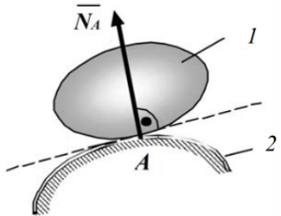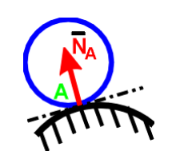  или  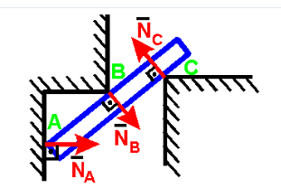
Невесомый стержень
Стержень, весом которого по сравнению с воспринимаемой нагрузкой можно пренебречь.  Реакция N невесомого стержня направлена вдоль стержня. Обычно реакция N изображается от тела по стержню, в предположении, что в равновесии стержень растянут. | 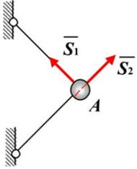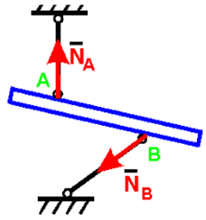
Нить (гибкая, нерастяжимая)
Связь, осуществлённая в виде нерастяжимой нити (провода, канаты, цепи, ремни)., не позволяет телу удаляться от точки подвеса.  Реакция Т направлена вдоль нити к точке подвеса. |  | 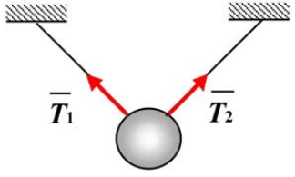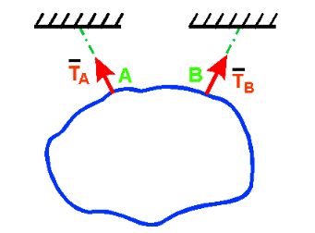
Цилиндрический шарнир (подшипник, шарнирно-неподвижная опора)
Одно тело может поворачиваться относительно другого вокруг общей оси, называемой осью шарнира.  Модуль и направление полной реакции определяют две составляющие реакции в этой плоскости.  Реакция R_{A} цилиндрического шарнира может иметь любое направление в плоскости, перпендикулярной оси вращения, т. е. в плоскости Аху.  Обычно ее раскладывают на две составляющие Х_{А} и Y_{A} по двум взаимноперпендикулярным направлениям |  | 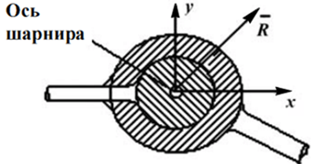  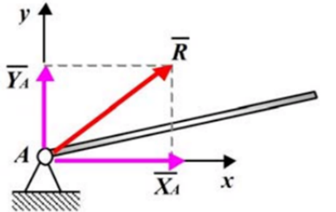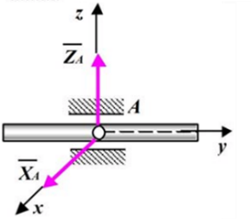
Сферический (шаровый) шарнир, подпятник
Тела, соединённые с помощью сферического шарнира, могут как угодно поворачиваться относительно центра шарнира. Реакция сферического шарнира может иметь любое направление в пространстве.  Три составляющие , , реакции определяют модуль и направление полной реакции. |  | 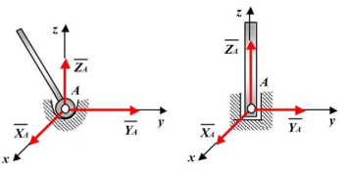
Подвижный шарнир, шарнирно-подвижная опора
Реакция N, R проходит через ось шарнира и направлена перпендикулярно к опорной плоскости |  | 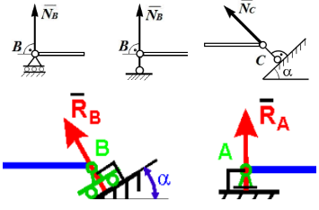
Ползун на стержне
Реакция направлена перпендикулярно стержню 2, момент пары сил препятствует повороту ползуна 1 относительно точки А. | 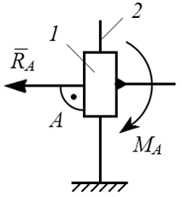
Ползун в направляющих
Рекция направлена перпендикулярно направляющим, момент пары сил препятствует повороту ползуна 1 относительно точки А.
Жесткая заделка
В плоскости жесткой заделки будут две составляющие реакции, и момент пары сил , который препятствует повороту балки 1 относительно точки А.  Нахождение реакции жесткой заделки сводится к определению составляющих Х_{А} и Y_{A} препятствующих линейному перемещению балки в плоскости действия сил, и алгебраической величине момента препятствующего вращению балки под действием приложенных к ней сил | 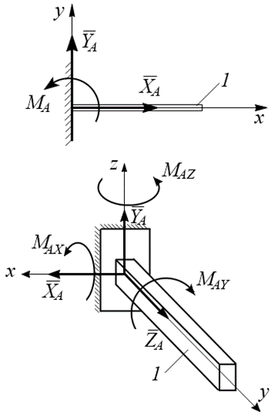  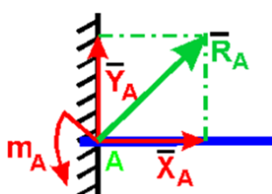
Порядок проведения работы
1. Ознакомиться с основными теоретическими положениями.
2. Выполнить рисунок своего варианта
3. Обозначить активные силы.
4. Обозначить силы реакции связей.
5. Показать направление сил реакции связей.
6. Дать название и характеристику видов реакций связей.
7. Ответить на вопросы теста
8. Сделать вывод.
Пояснение к выполнению задания
  - Указывают точку, равновесие которой рассматривается. В задачах для практической работы такой точкой является центр тяжести тела или точка пересечения всех стержней и нитей.
  - Прикладывают к рассматриваемой точке активные силы. В задачах для практической работы активными силами являются собственный вес тела или вес груза, которые направлены вниз (правильнее — к центру тяжести земли). При наличии блока вес груза действует на рассматриваемую точку вдоль нити. Направление действия этой силы устанавливается из чертежа. Вес тела принято обозначать буквой G.
  - Мысленно отбрасывают связи, заменяя их действие реакциями связей. В предлагаемых задачах используются три вида связей — идеально гладкая плоскость, идеально жесткие прямолинейные стержни и идеально гибкие нити, в дальнейшем именуемые соответственно плоскостью, стержнем и нитью.
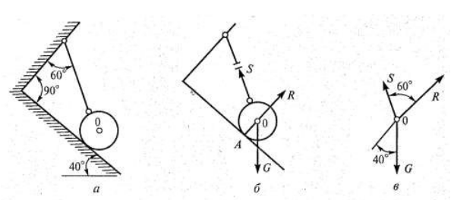
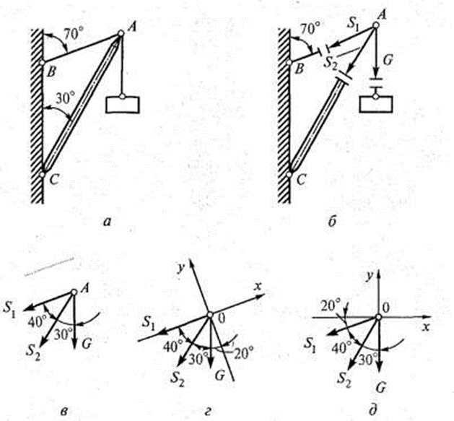
Рисунок 3.1 - Примеры решения задания
При замене связей их реакциями следует помнить, что реакция плоскости направлена по нормали (перпендикуляру) к ней в точке контакта (соприкосновения), а реакции стержня и нити — по их осям. При этом реакция плоскости направлена от нее и проходит через центр тяжести тела, а реакция нити — от рассматриваемой точки или тела (нить всегда испытывает растяжение). Направление реакции стержня заранее неизвестно, поэтому оно может быть принято произвольно. Если направление реакции стержня трудно определить из схемы, то его принимают растянутым, и реакцию направляют от рассматриваемой точки. Истинное направление будет установлено после решения уравнений.
Реакции нити и стержня принято называть усилиями. Реакцию плоскости обозначают буквой R, а усилие в нити и стержне — S или N. В дальнейшем, если не указывается вид связи или говорится о разных связях, то будет применяться термин «реакция».
К рассматриваемой точке прикладывают реакции связей. Лучше сделать это на отдельном чертеже, выполненном схематически, придерживаясь масштаба при изображении углов. В результате получают систему трех сходящихся сил. Активная сила (груз или собственный вес тела) известна, а реакции связей (их две) неизвестны.
Исходные данные по вариантам
1  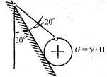 | 2  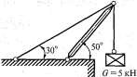 | 3  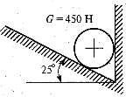 | 4  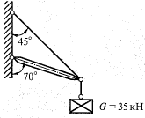
5  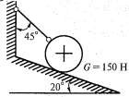 | 6  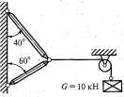 | 7  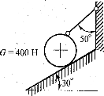 | 8  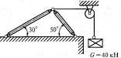
9  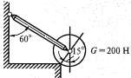 | 10  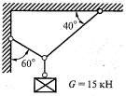 | 11  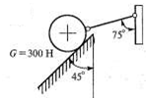 | 12  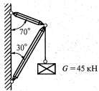
13  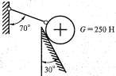 | 14  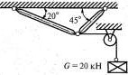 | 15  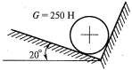 | 16  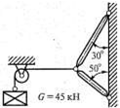
17  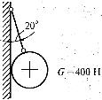 | 18  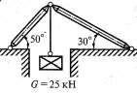 | 19  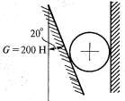 | 20  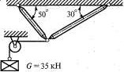
Список вопросов теста
1. Какое тело считается свободным?
- если равнодействующая всех сил равна нуля;
- имеющее одну точку опоры;
- находящееся в равновесии;
- тело, которое не скреплено с другими телами и может совершать любые перемещение в пространстве.
2. Какое тело считается несвободным?
- Тело, которое может перемещаться по всем направлениям;
- тело, движение которого ограничено связью;
- тело, которое может двигаться по вертикале;
- тело, которое может двигаться по горизонтали;
- тело, которое может вращаться.
3. Что называют связью?
- препятствие, которое ограничивает перемещение тела в пространстве;
- сила, действующая на тело, которое может перемещаться;
- сила, действующая на тело, которое не может перемещаться;
- тело, которое может свободно перемещаться;
- тело, которое не может свободно перемещаться.
4. Что называют реакцией связи?
- сила, с которой связь действует на тело;
- сила, с которой рассматриваемое тело действует н связь;
- взаимодействие между телом и связью;
- любая неизвестная сила.
5. Как направлена реакция нити, шнура, троса?
- реакция образует произвольный угол с направлением связи;
- вдоль нити, шнура, троса от рассматриваемого тела;
- вдоль нити, шнура, троса к рассматриваемому телу;
- перпендикулярно нити, шнуру, тросу;
- под углом 45 градусов к нити, шнуру, тросу.
6. Куда направлены реакции связи?
- всегда параллельно оси;
- всегда перпендикулярно оси симметрии;
- в сторону противоположной той куда связь не дает перемещаться телу;
- в сторону, куда связь не дает перемещаться телу;
- вниз или вверх.

ПРАКТИЧЕСКАЯ ПОДГОТОВКА (практическое занятие № 4).
Сравнительный анализ координат положения центра тяжести плоской фигуры, найденных аналитически и экспериментально
Цель работы: Оценка погрешности определения положения центра тяжести фигуры, найденных аналитическим и экспериментальным способом
Основные теоретические положения
По закону всемирного тяготения на все частицы тела, находящегося вблизи земной поверхности, действуют силы притяжения их к Земле, т.е. силы их тяжести. Эти силы направлены вертикально вниз и пересекаются приблизительно в центре Земли; но так как расстояние до центра Земли чрезвычайно велико по сравнению с расстояниями между частицами тела обычных размеров, то с очень большой точностью можно считать силы тяжести всех отдельных частиц тела параллельными.
Равнодействующая сил тяжести всех отдельных частиц тела называется силой тяжести тела; модуль этой силы называется весом тела.
Как бы мы ни поворачивали тело и ни изменяли его положение в пространстве, силы тяжести его отдельных частиц останутся параллельными друг другу (вертикальными); относительно тела они будут поворачиваться вокруг своих точек приложения, сохраняя свою параллельность и свою величину. Но при таком повороте равнодействующая параллельных сил всегда проходит через одну и ту же точку - центр данной системы параллельных сил. Отсюда следует, что центр тяжести находится в совершенно определенной для каждого тела точке и не изменяет своего положения относительно этого тела при изменении положения самого тела.
Центр тяжести тела есть такая, неизменно связанная с этим телом, точка, через которую проходит линия действия силы тяжести данного тела при любом положении тела в пространстве.
Заметим, что неправильно представлять себе центр тяжёсти как материальную частицу тела, к которой непосредственно приложена сила тяжести тела. Последняя есть равнодействующая, которой мы можем лишь условно заменить в задачах механики (и притом не во всех) действие на тело сил тяжести, приложенных к его элементарным частицам. Центр же тяжести тела есть лишь точка, через которую всегда проходит линия действия этой равнодействующей. Центр тяжести тела может лежать в точке, где вовсе нет материальных частиц, принадлежащих данному телу.
Так, например, центром тяжести однородного шара с концентрической полостью служит его геометрический центр, так как при любом положении шара через эту точку будет проходить равнодействующая сил тяжести его элементарных частиц.
Большое практическое значение имеет определение центра тяжести тонких плоских однородных пластин. Их толщиной обычно можно пренебречь и считать, что центр тяжести расположен в плоскости.
Если координатную плоскость хОу совместить с плоскостью фигуры, то положение центра тяжести определяется двумя координатами:
Xc = ( ∑Si•Xi )/ S = ( S₁•X₁ + S₂•X₂ +….+ S_{n}•X_{n} ) / S ; (4.1)
Yc = ( ∑Si•Yi )/ S = ( S₁•Y₁ + S₂•Y₂ +….+ S_{n}•Y_{n} ) / S , (4.2)
где Si - площадь части фигуры, мм² (см²);
Xi, Yi - координаты центра тяжести частей фигуры, мм (см).
Простыми будем называть тела (плоские фигуры), для которых площадь (длина) и координаты центра тяжести заданы, либо легко определяются.
Приведем примеры плоских фигур, для которых эти параметры определяются по формулам (табл. 4.1).
На рисунке 4.1. показана однородная плоская фигура сложной формы. Ее можно разбить на четыре простые фигуры: треугольник, квадрат, полукруг и прямоугольник.
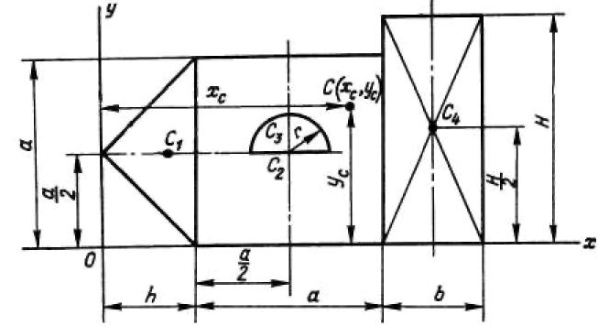
Рисунок 4.1 - Однородная плоская фигура сложной формы
Таблица 4.1 - Площадь и координаты центра тяжести некоторых фигур
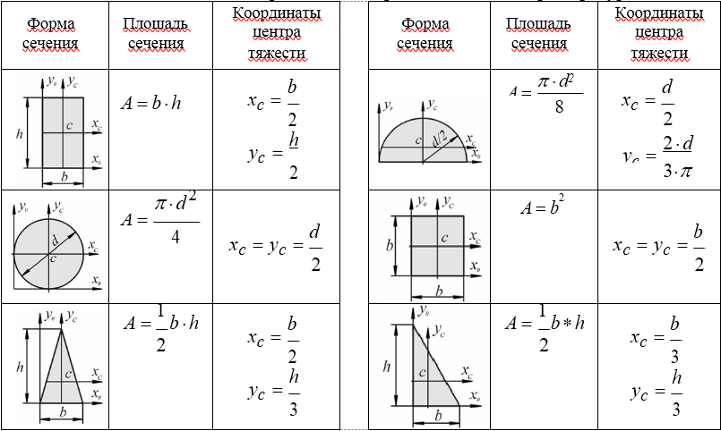

Проведя систему координат хОу, для каждой простой фигуры определяем координаты центра тяжести:
С₁ (2/3h; a/2);
С₂ [(h+a)/2); a/2];
C₃ [(h+a)/2); (a/2+4/3•R/π];
C₄ [(h+a+b/2); H/2].
и их площади:
S₁ = a•h/2;
S₂ = a²;
S₃ = -πR²/2;
S₄ = b•H.
Знак минус у площади показывает, что это площадь отверстия. Координаты центра тяжести всей фигуры вычисляются по формулам
2. Установка для испытания
Установка для опытного определения координат центра тяжести способом подвешивания состоит из вертикальной стойки 1 (рис.4.2) к которой прикреплен штырь 2.
Плоская фигура 3 подвешивается на штырь сначала в точке А, а потом в точке В. С помощью отвеса 4, закрепленного на том же штыре, на фигуре прочерчивают карандашом или мелом вертикальную линию, соответствующую нити отвеса. Центр тяжести С фигуры будет находиться и точке пересечении вертикальных линий, нанесенных при подвешивании фигуры в точках А и В.
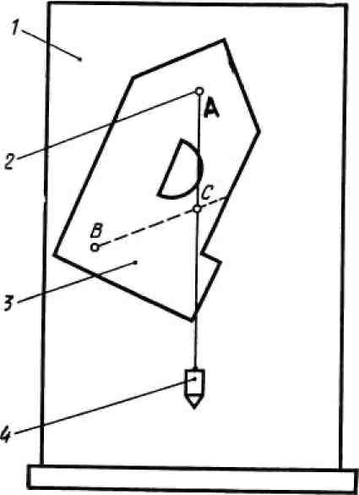
Рисунок 4.2 - Установка для испытания
3. Пример аналитического определения центра тяжести плоской фигуры
Дано:
, , , , .
см
2
=
AH
см
5
,
1
=
HG
см
3
=
AB
см
10
=
BK
см
4
=
EF
см
2
=
ED
Проводим оси Ох и Оу и разбиваем пластину на три прямоугольника: AHGL, LRKB и EDRF (линии разреза показаны на рис.4. 3).
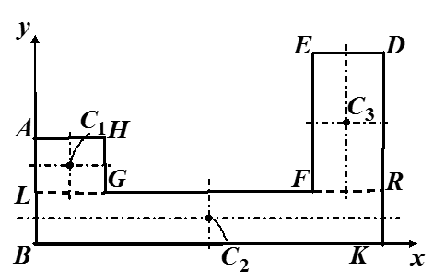
Рисунок 4.3 – Пример фигуры для решения
Вычисляем координаты центров тяжести каждого из прямоугольников и их площади:
Для прямоугольника AHGL
S₁ = AH*HG x₁ = AH/2 y₁ = LB + HG/2
Так как LB = AB – HG = 3 - 1,5 = 1,5 см , то
S₁ = 2*1,5 = 3 см² x₁ = 2/2 = 1 см y₁ = 1,5 + 1,5/2 = 2,25 см
Для прямоугольника LRKB
S₂ = BK*LB x₂ = BK /2 y₂ = LB/2
т.е.
S₂ =10*1,5 = 15 см² x₂ = 10 /2 = 5 см y₂ = 1,5/2 = 0,75 см
Для прямоугольника EDRF
S₃ = ED*EF x₃ = BK - ED/2 y₃ = LB + EF/2
т.е.
S₃ = 2*4 =8 см² x₃ = 10 - 2/2 = 9 см y₃ = 1,5 + 4/2 = 3,5 см
По формулам 1, 2 получаем:
c
м
5,8
26
150
8
15
3
8
9
15
5
3
1
=
=
+
+
⋅
+
⋅
+
⋅
=
C
x
c
м
1,8
26
46
8
15
3
8
5
,
3
15
75
,
0
3
25
,
2
=
=
+
+
⋅
+
⋅
+
⋅
=
C
y
Порядок проведения работы
1. Ознакомиться с основными теоретическими положениями.
2. Ознакомится с устройством установки для определения центра тяжести плоской фигуры.
3. Вырезать из картона фигуру (форма и размеры из своего варианта) и начертить ее.
4. Провести оси координат так, чтобы они охватывали всю фигуру, разбить сложную фигуру на простые части, определить, площадь и координаты центра тяжести каждой простой фигуры относительно выбранной системы координат.
5. Вычислить координаты центра тяжести всей фигуры аналитически.
6. Получить экспериментальное положение центра тяжести фигуры методом двух подвесов.
7. Полученные результаты свести в таблицу 4.2
Таблица 4.2 – Результаты работы
Экспериментальный метод
xc , см |  |  | yc , см
Аналитический метод
Элементарная  фигура |  | Площадь, см² | xi , см | yi , см
1
2
3
Фигура целиком
8. Оценить погрешность положения центра тяжести фигуры, найденных аналитическим и экспериментальным способом.
9. Ответить на контрольные вопросы
10. Сделать вывод.
Содержание отчета
1. Макет фигуры из картона.
2. Чертеж выбранной фигуры с указанием номера площади и координат центра тяжести каждой фигуры ( см. табл. 4.3 с исходными данными).
3. Вычисление координат х_{С}, у_{С} центра тяжести всей фигуры по формулам 1 и 2 (положение центра тяжести нанести на чертеж фигуры).
4. Значение координат центра тяжести фигуры, найденных при подвешивании фигуры в двух точках: х_{С} (опыт); у_{С} (опыт).
5. Таблица – Результаты работы
6. Заключение о положении центра тяжести при аналитическом и опытном определении (вычислить погрешность по формулам:
Δх_{С} = (х_{С} - х_{С(опыт)})/ х_{С}; Δy_{С} = (y_{С} - _{yС(опыт)})/ y_{С};.

Таблица 4.3 – Исходные данные
№ варианта | Рисунок | Размеры, см
№ варианта | Рисунок | а | в
1,  11 |  | 18 | 6
2,  12 |  | 20 | 8
3,  13 |  | 6 | 4
4,  14 |  | 10 | 5
5,  15 | 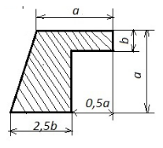 | 20 | 4
6,  16 | 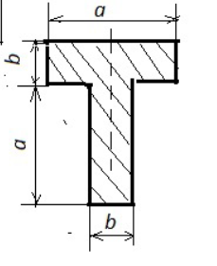 | 20 | 8
7,  17 | 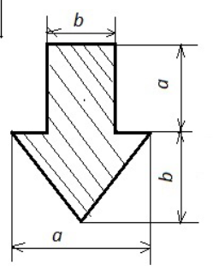 | 20 | 10
8,  18 | 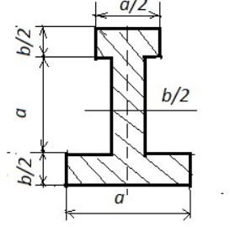 | 18 | 10
9,  19 | 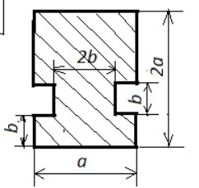 | 15 | 5
10,  20 | 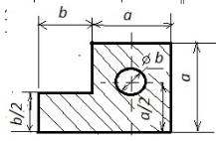 | 20 | 10
Контрольные вопросы
- Дайте определение центра тяжести тела.
- Что такое вес тела?
- Почему при любом положении тела в пространстве равнодействующая сил тяжести всегда проходит через центр тяжести?
- Как можно определить положение цента тяжести сложного тела аналитически?
- Почему у симметричного тела центр тяжести всегда лежит на оси его симметрии?
- Может ли находиться центр тяжести вне тела?
7. Укажите, какой способ определения центра тяжести может дать наиболее быстрый ответ, если фигуру трудно разбить на небольшое число простых фигур.

ПРАКТИЧЕСКАЯ ПОДГОТОВКА (практическое занятие № 5).
Определение опорных реакций балки при действии вертикальных нагрузок
Цель работы: закрепление полученных знаний при определении опорных реакций в балочных системах, используя три уравнения равновесия плоской системы произвольно расположенных сил.
Основные теоретические положения
Очень часто в машинах и конструкциях встречаются тела удлиненной формы, называемые балками (или балочными системами).
Балка-это элемент конструкции, который имеет длину гораздо больше поперечных размеров и несет на себе поперечные нагрузки (рис 5.1, а). На балку давит нагрузка (рис 5.1, б) – сила, в свою очередь, балка давит на опоры. И чтобы балка лежала на опорах (никуда не проваливалась), опоры выполняют свою основную функцию — удерживают балку. А чтобы удерживать балку, опоры должны компенсировать тот вес, с которым балка давит на них.
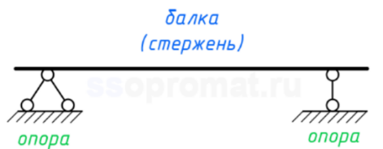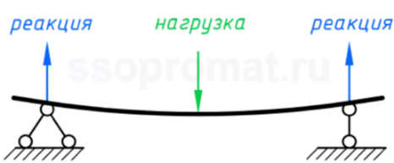
а б
Рисунок 5.1 - Балка (стержень), лежащая на опорах
Соответственно, действие опор можно представить в виде некоторых сил, так называемых —реакций опор.
Для балки, и нагрузка, и реакции опор, будут являться внешними силами, которые нужно обязательно учитывать при расчёте балки.
Связи – это способы закрепления элементов конструкций. Опоры - это тоже связи.
Существуют три типа балочных опор:
Шарнирно-подвижная (рис. 5.2).
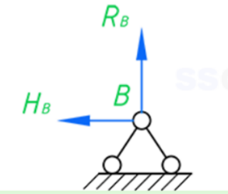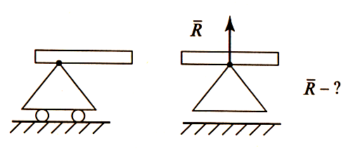
Рисунок 5.2 – Шарнирно-подвижная опора
Дает возможность балке вращаться вокруг центра шарнира и перемещаться в горизонтальном направлении. В шарнирно-подвижной опоре возникает только вертикальная реакция. Для этой опоры известны точка приложения реакции (находится в центре шарнира) и направление реакции (направлена перпендикулярно поверхности опоры). Неизвестна только величина реакции.
Шарнирно-неподвижная (рис. 5.3).
Позволяет балке поворачиваться вокруг оси шарнира, но не дает возможности перемещаться в горизонтальном направлении. В шарнирно-неподвижной опоре возникает две реакции: вертикальная и горизонтальная. Для этой опоры известна только точка приложения реакции (находится в центре шарнира). Неизвестна величина и направление реакции. Поэтому для данной опоры необходимо найти две составляющие реакции: R_{X} и R_{Y}.
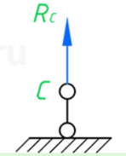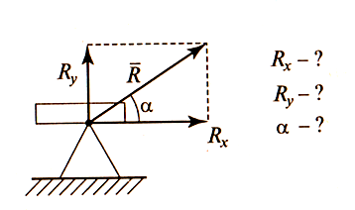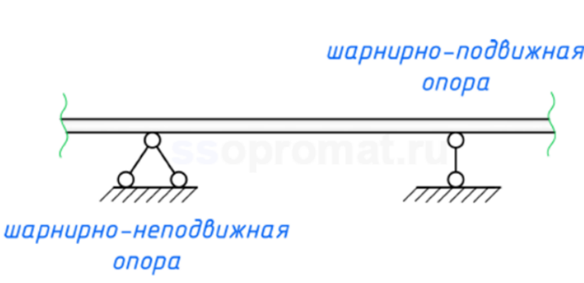
Рисунок 5.3 - Шарнирно-неподвижная опора
Жесткая заделка (защемление) (рис.5.4).
Не позволяет балке ни поворачиваться, ни перемещаться. О реакции этой опоры ничего не известно. Поэтому для этой опоры необходимо найти три составляющие реакции: R_{X} , R_{Y}, М.
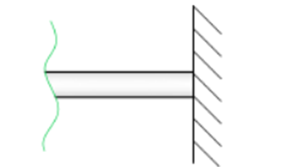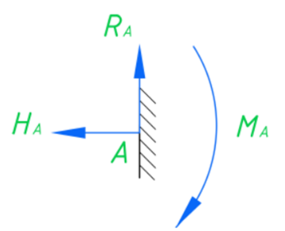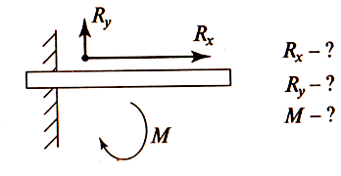

Рисунок 5.4 - Жесткая заделка (защемление)

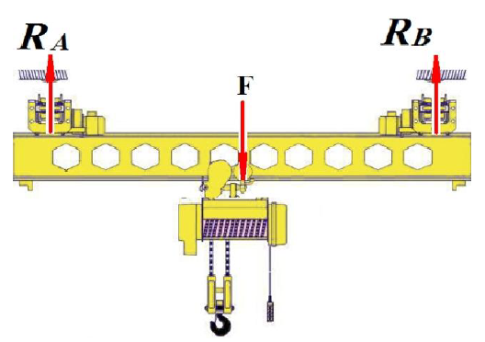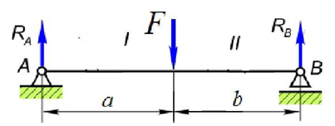
Рисунок 5.5 - Балочная система

Момент силы — это произведение силы на плечо. Где плечо — это кратчайшее расстояние от точки до силы, то есть перпендикуляр. На рис. 5.6 показано, как определить момент силы F, относительно точки O.
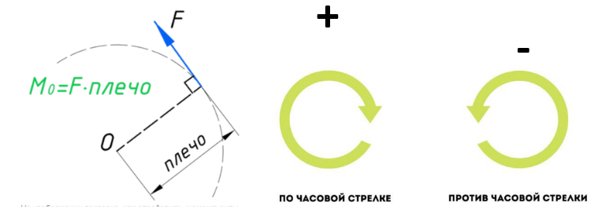
Рисунок 5.6 - Момент силы
Правило знаков для моментов:
Также для моментов, нужно задаться каким-то правилом знаков. Я в своих уроках буду придерживаться такого правила:
- если сила относительно точки стремится повернуть ПРОТИВ часовой стрелки, то момент отрицательный;
- если она стремится повернуть ПО часовой стрелке, то момент положительный.
Порядок решения задач по определение реакции балочных опор.
- Строят расчетно-графическую схему, т.е. под балкой проводят прямую, параллельную ее оси, и к этой прямой переносят все действующие нагрузки.
- Проводят оси координат: ось X вдоль оси балки, ось Y перпендикулярно ей.
- Обозначают опоры. Общепринято их обозначать буквами А и В.
- Освобождаются от опор и заменяют их действие на балку реакциями. Реакцию опоры А обозначают - R_{A}, а опоры В - R_{В}.
- Составляют уравнения равновесия статики для произвольной плоской системы сил таким образом и в такой последовательности, чтобы решением каждого из этих уравнений было определение одной из неизвестных реакций опор:

ΣМ_{А}=0;

ΣМ_{В}=0;

ΣF_{X}=0.
Следует иметь ввиду:
- Моментом силы относительно точки называется произведение этой силы на плечо – кратчайшее расстояние от этой точки приложения силы (в общем случае до линии действия силы).
- Если сила стремиться повернуть балку относительно рассматриваемой точки по часовой стрелке, то будем считать момент положительным, а если против – отрицательным.
- Сосредоточенный момент не умножается на расстояние до опоры, а правило знаков остается тем же, что для момента силы.
Решают уравнения и находят реакции R_{A} и R_{В}
6. Проверить правильность найденных опорных реакций по уравнению, которое не было использовано для решения задачи:
ΣF_{Y}=0
Если оно удовлетворено, то реакции найдены правильно, а если нет, то в решении допущена ошибка.
Порядок проведения работы
- Ознакомиться с основными теоретическими положениями.
- Выбрать схему балки и исходные данные согласно варианту (см. табл. 5.1, рис. 5.4).
- Построить расчетно-графическую схему.
- Провести оси координат, обозначить опоры.
- Составить уравнения равновесия.
- Решить уравнения и найти реакции R_{A} и R_{В}.
- Выполнить проверку решения.
- Сделать вывод о проделанной работе.
- Ответить на вопросы тест-задания.
Тест-задание.
1. Балка-это элемент конструкции, который….
а) имеет ширину гораздо больше поперечных размеров;
б) имеет длину гораздо больше поперечных размеров;
в) несет на себе поперечные нагрузки;
г) несет на себе продольные нагрузки.
2. Равнодействующая равномерно распределенной нагрузки зависит от:
а) интенсивности нагрузки;
б) длины участка, на котором она действует;
в) интенсивности нагрузки и длины участка, на котором она действует.
3. Какой вид связи исключает возможность любых перемещений и поворот вдоль осей:
а) гладкая опора;
б) нить;
в) шарнирно-неподвижная опора;
г) жесткая заделка.
4. Момент силы, относительно точки равен нулю, если:
а) линия действия этой силы проходит через эту точку;
б) плечо = ∞;
в) плечо = 0;
г) плечо = 1.
5. Единицей измерения момента сил является:
а) Н*м;
б) Н/м;
в) Н;
Таблица 5.1 - Исходные данные
Вариант | Сила, кН |  | Момент силы М, кН·м | № схемы балки
Вариант | F₁ | F₂ | Момент силы М, кН·м | № схемы балки
1 | 75 | 30 | 10 | I
2 | 70 | 40 | 20 | II
3 | 65 | 50 | 30 | III
4 | 60 | 20 | 40 | IV
5 | 55 | 15 | 50 | V
6 | 50 | 20 | 60 | VI
7 | 45 | 30 | 5 | VII
8 | 40 | 35 | 10 | VIII
9 | 55 | 50 | 15 | IX
10 | 30 | 50 | 20 | X
11 | 55 | 20 | 10 | I
12 | 50 | 40 | 20 | II
13 | 45 | 15 | 30 | III
14 | 40 | 20 | 5 | IV
15 | 55 | 30 | 10 | V
16 | 30 | 35 | 15 | VI
17 | 75 | 50 | 20 | VII
18 | 70 | 30 | 40 | VIII
19 | 65 | 40 | 50 | IX
20 | 60 | 50 | 60 | X
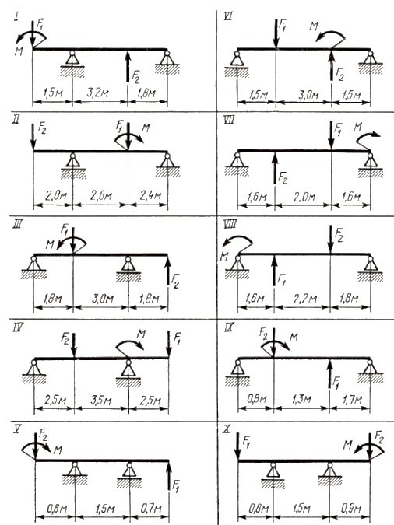
Рисунок 5.7 – Схемы балок для задания
Содержание отчета
- Схема и исходные данные задания.
- Расчетно-графическая схема.
- Составление уравнений равновесия и определение реакций опор.
- Проверка решения.
- Краткие выводы.
- Ответы на тест-задание.
Пример решения практического задания
1. Изображаем балку со всеми нагрузками.
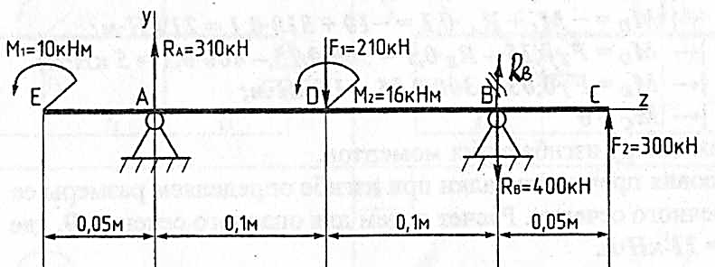
2. Показываем направление осей у и z.
3. Опоры А и В заменяем реакциями опор RA и RB, предварительно направив их вверх.
4. Составляем уравнения равновесия и определяем величину реакции опор.
ΣМ_{А}(Fi) = 0; -М₁ + F₁*0,1 - М₂ - R_{B}*0,2 - F₂*0,25 = 0;
R_{В} = - 400 кН
ΣМ_{В}(Fi) =0; - М₁ + R_{A}*0,2 - F₁*0,1 - M₂ - F₂*0,05 = 0.
R_{А} = 310 кН
5. Составляем проверочное уравнение:
ΣFiy = 0; R_{A} - F₁ -R_{B} + F₂ = 0
310-210- 400 + 300 = 0
Реакции опор определены верно. Реакция RB получилась отрицательной, то есть направлена не вверх, а вниз, что и показываем на чертеже, перечеркивая предварительно выбранное направление. Найденные значения R_{A} и R_{B} проставляем на чертеже.

ПРАКТИЧЕСКАЯ ПОДГОТОВКА (практическое занятие № 6).
Исследование вида и параметров движения шкива привода установки для перемещения сварочных аппаратов по кинематическому графику
Цель работы: анализ кинематических графиков движения шкива привода, выявление взаимосвязи кинематических параметров движения с построением графиков угловых перемещений и угловых ускорений.
Основные теоретические положения
В зависимости от ускорения существуют следующие виды движения:
Равномерное – это движение с постоянной скоростью.
- Для прямолинейного равномерного движения - α_{t} = 0, α_{n} = 0.
- Для криволинейного движения – α_{t} = 0, α_{n} = V²/r.
Уравнение движения S = S₀ + V*t.
Равнопеременное движение – это движение с постоянным ускорением.
- Для прямолинейного равнопеременного движения - α = α_{t} = 0, α_{n} = 0.
- Для криволинейного движения - α_{t} ≠ 0, α_{n} ≠ 0.
Уравнение движения S = S₀ + V₀*t +α*t²/2.
Уравнение скорости. V= V₀ + α*t
Неравномерное движение – это движение, при котором скорость и ускорение с течением времени изменяются.
Уравнение движения — это уравнение третей S = f (t³) и выше степени.
Кинематические графики – это графики изменения пути, скорости и ускорения в зависимости от времени.
Равномерное движение
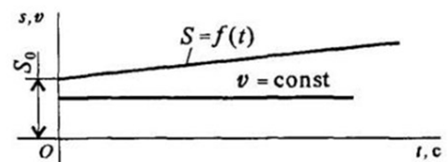
Равнопеременное движение
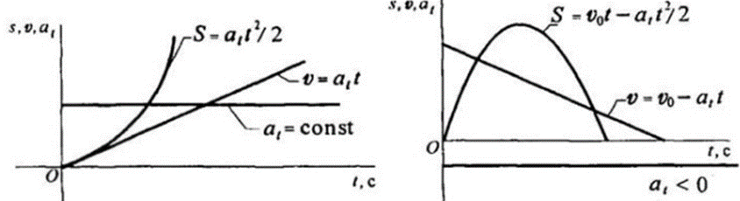
равноускоренное равнозамедленное
Простейшие виды движения твердого тела:
Поступательное движение – это движение твердого тела, при котором всякая прямая линия на теле при движении остается параллельной своему начальному положению. При поступательном движении все точки тела движутся одинаково.
Вращательное движение – это движение, при котором все точки тела описывают окружности вокруг общей неподвижной оси, которая называется осью вращения.
Для описания вращательного тела вокруг неподвижной оси используют угловые характеристики:
Угол поворота тела φ, измеряется в радианах. Уравнение движения φ = f(t).
Угловая скорость ω, определяет изменение угла поворота в единицу времени. Измеряется рад/с. Угловая скорость определяется как первая производная от угла поворота по времени ω = φ'.
Иногда для оценки быстроты вращения используют угловую частоту вращения n, которая оценивается в оборотах в минуту. Между угловой скоростью и частотой вращения существует зависимость: ω = π*n/30.
Угловое ускорение, определяет изменение угловой скорости во времени. Измеряется рад/с². Угловое ускорение определяется как первая производная от угловой скорости по времени или вторая производная от угла поворота по времени α = ω' = φ''.
Частные случаи вращательного движения
Равномерное вращение – угловая скорость постоянна ω =const:
Уравнение равномерного вращения φ= φ₀ + ω*t.
Кинематические графики
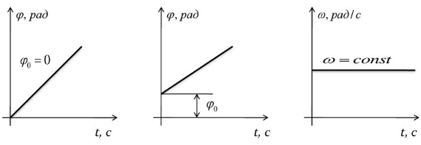
Равнопеременное вращение - угловое ускорение постоянно α =const.
Уравнение равнопеременного вращения φ = φ₀ + ω₀*t +α*t²/2.
Угловое ускорение при ускоренном движении – величина положительная, угловая скорость возрастает.
Угловое ускорение при замедленном движении – величина отрицательная, угловая скорость убывает.
Кинематические графики
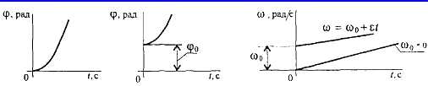

Скорости и ускорения точек вращающегося тела:
Путь точки А: S_{A} = φ*r_{A}.
Линейная скорость точки А: v_{A} = ω*r_{A}.
Ускорение точки А: α_{t}. = α,*r, – касательное;
α_{n}. = ω²*r_{A} – нормальное,
где r_{A} - радиус траектории точки А
Порядок проведения работы
1. Ознакомиться с основными теоретическими положениями.
2. Выписать данные своего варианта (см. табл. 6.1).

3. Определить вид движения на каждом участке по приведенному кинематическому графику.

4. Записать законы движения шкива на каждом участке. Параметры движения в конце каждого участка являются начальными параметрами движения на каждом последующем.

5. Определить полный угол поворота шкива за время вращения. Использовать формулу для перехода от угловой частоты вращения к угловому ускорению.

6. Определить полное число оборотов шкива, используя формулу. 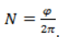

7. Построить графики угловых перемещений и угловых ускорений.

8. Определить нормальное и касательное ускорения точки на ободе шкива в указанные моменты времени.

9. Сделать вывод.
Содержание отчета
1. Задание. Схема - график «Изменение частоты вращения шкива диаметром d в течении 10 секунд. Данные своего варианта (см. табл. 6.1).

2. Пояснения вида движения на каждом участке по приведенному кинематическому графику.

3. Законы движения шкива на каждом участке.

4. Вычисление полного угла поворота шкива за время вращения.

5. Вычисление полного числа оборотов шкива за время движения.

6. Графики угловых перемещений и угловых ускорений.

7. Вычисление нормального и касательного ускорения точки на ободе шкива в указанные моменты времени.

8. Вывод.
Исходные данные
Задание:
Частота вращения шкива диаметром d привода установки для перемещения сварочных аппаратов меняется согласно графику. Определить полное число оборотов шкива за время движения и среднюю угловую скорость за это же время. Построить графики угловых перемещений и угловых ускорений шкива. Определить ускорение точек обода колеса в момент времени t₁ и t₂.
Таблица 6.1 – Исходные данные
Параметры | Вариант
Вариант | 1 | 2 | 3 | 4 | 5 | 6 | 7 | 8 | 9 | 10
Номер схемы | 1 | 2 | 3 | 4 | 5 | 6 | 4 | 5 | 2 | 1
Диаметр шкива ,м | 0,2 | 0.3 | 0,4 | 0,6 | 0,5 | 0,8 | 0,7 | 0,9 | 0,2 | 0.3
t₁, с | 1 | 2 | 3 | 1 | 2 | 3 | 1 | 2 | 3 | 3
t₂, с | 8 | 9 | 8 | 9 | 8 | 6 | 9 | 8 | 9 | 6
Вариант | 11 | 12 | 13 | 14 | 15 | 16 | 17 | 18 | 19 | 20
Номер схемы | 5 | 1 | 3 | 6 | 4 | 5 | 3 | 2 | 6 | 1
Диаметр шкива ,м | 0,4 | 0,6 | 0,2 | 0.3 | 0,4 | 0,6 | 0,5 | 0,8 | 0,7 | 0,9
t₁, с | 1 | 2 | 3 | 1 | 2 | 3 | 1 | 2 | 3 | 2
t₂, с | 8 | 9 | 8 | 9 | 8 | 6 | 9 | 8 | 9 | 6

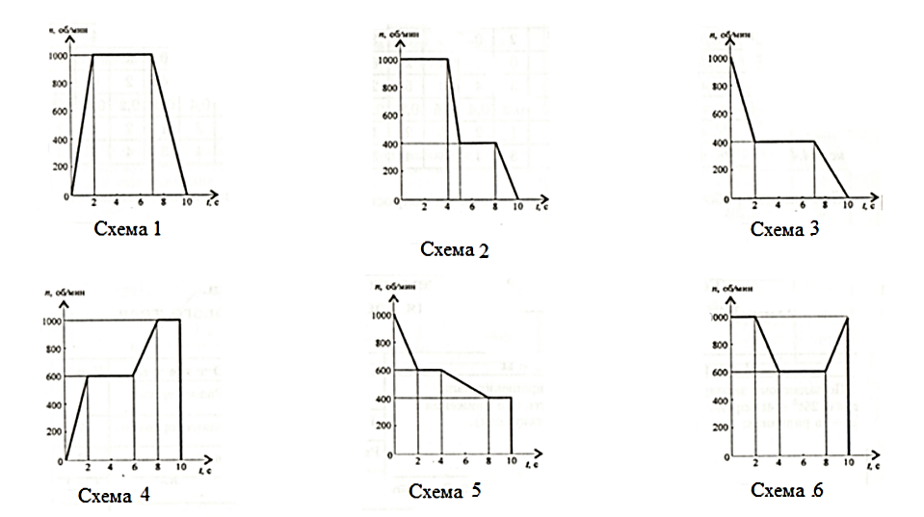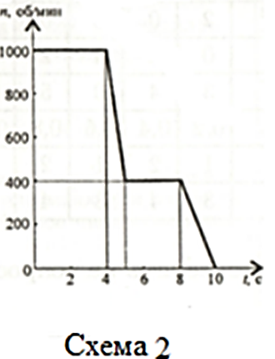
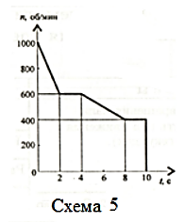
Схемы к исходным данных
Пример решения практического задания
По заданному графику угловой скорости определить вид движения. Определить полное число оборотов шкива за время движения. Построить графики угловых перемещений и угловых ускорений шкива.
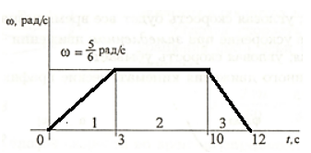

Решение:
1. Из графика определяем вид движения:
Участок 1 – скорость возрастает равномерно, движение равноускоренное;
Участок 2 – скорость постоянна - движение равномерное;
Участок 3 – скорость убывает равномерно – движение равноускоренное.
2. Определяем угловое ускорение
: 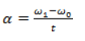
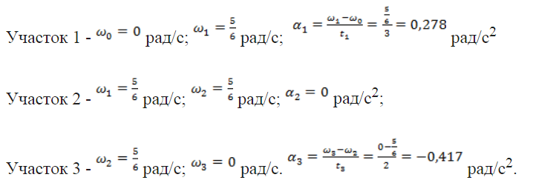
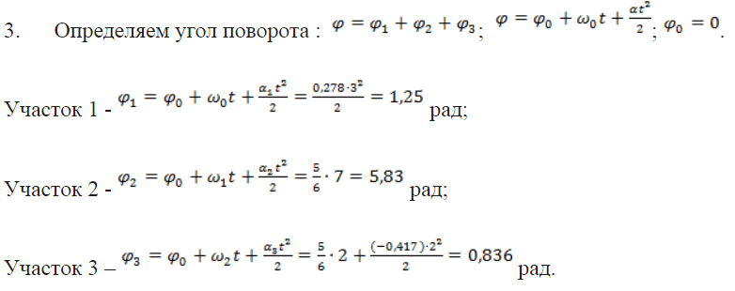
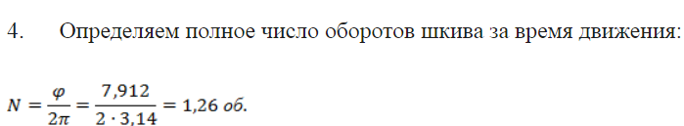
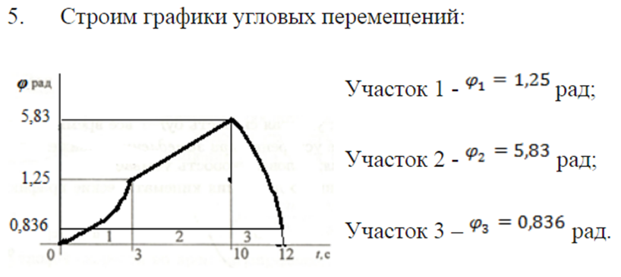
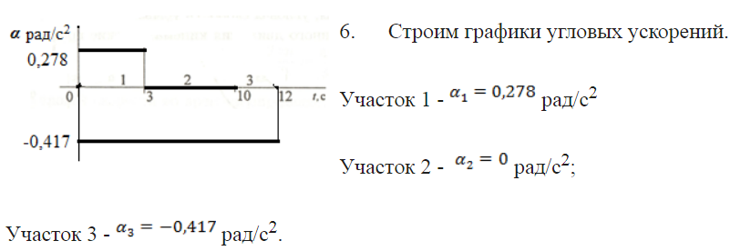

ПРАКТИЧЕСКАЯ ПОДГОТОВКА (практическое занятие № 7, 8, 9).
Построение эпюр продольных сил и нормальных напряжений при деформации растяжении. Подбор сечения стержня. Анализ напряжений в конструкционных элементах при деформации растяжении.
Цель работы: освоить порядок расчета на прочность при растяжении (сжатии), построения эпюры продольных сил и нормальных напряжений по длине бруса, определения перемещения свободного конца бруса.
Основные теоретические положения
При работе бруса на растяжение (сжатие) в его поперечных сечениях возникает продольная сила N .
Внутренние силы определяются с помощью метода сечений.
Продольная сила в произвольном поперечном сечении бруса численно равна алгебраической сумме проекций на его продольную ось всех внешних сил, приложенных по одну сторону от проведенного сечения.
Для расчета на прочность и определение перемещений поперечных сечений бруса надо знать закон изменения продольных сил по его длине.
При растяжении продольную силу будем считать положительной, при сжатии – отрицательной (рисунок 7.1).
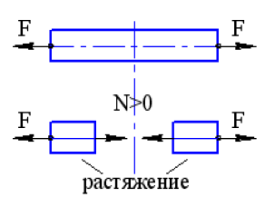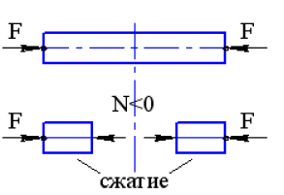
Рисунок 7.1 – Правило знаков для продольной силы N
Условие прочности при растяжении и сжатии имеет вид:
σ = N / А ≤ [ σ ] ,
где ζ, N – соответственно нормальное напряжение и продольная сила в опасном сечении (т.е. сечении, в котором возникают наибольшие напряжения);
А – площадь поперечного сечения бруса;
[σ] – допускаемое напряжение.
Учитывая, что N / А = σ, формулу для абсолютного удлинения Δℓ можно представить в виде Δℓ = σ / E.
В таком виде формула удобна в тех случаях, когда предварительно определены напряжения.
Для ступенчатого бруса удлинение (укорочение) определяются по формуле
Δℓ = ΣΔℓi = ΣNiℓi / E Аi = Σζiℓi / E,
где Ni, ℓi, Аi –соответственно продольная сила, длина и площадь сечения в пределах каждого участка стержня.
Порядок проведения работы
1. Ознакомиться с основными теоретическими положениями.
2. Выписать данные своего варианта.
3. Изобразить расчетную схему бруса
4. Найти реакцию опоры (заделки).
5. Из уравнений равновесия найти продольные силы Ni на каждом участке.
6. Из условия прочности определить площадь А поперечного сечения стержня
7. Определить нормальное напряжение на каждом i-м участке
8. Построить эпюры продольной силы N и нормальных напряжений σ.
9. Найти удлинения (укорочения) участков бруса Δ𝑙𝑖 и полное изменение длины стержня Δ𝑙. Построить эпюру абсолютных перемещений.
10. Определить коэффициент запаса прочности
11. Сделать вывод
12. Ответить на контрольные вопросы.
Пример решения
Для заданного стального бруса (сталь Ст.3 с σ_{т} = 240Н/мм²) требуется:
- Построить эпюры продольных сил, нормальных напряжений и абсолютных перемещений по длине бруса;
- С помощью принципа суперпозиции определить удлинение (укороченное) бруса;
- Определить коэффициент запаса прочности
Дано:
F₁ = 30кН F₂ = 60кН F₃ = 10кН
A₁ = 200 мм² A₂ = 400 мм²
a = 0,3м
b = 0,4м
c = 0,7м
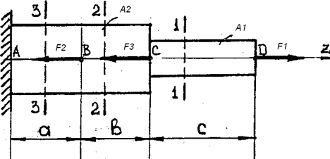
Решение:
1. Построение эпюры продольных сил.
Изображаем расчетную схему и определяем реакцию опоры в заделке, которую направляем с внешней стороны заделки. Если в результате определения реакции R_{А} окажется отрицательной, то это указывает на то, что ее направление противоположно.
Ступенчатый брус под действием сил F₁, F₃, F₂ и реакции R_{А} находятся в равновесии, поэтому для определения R_{А} достаточно составить одно уравнение проекций всех сил на ось z, совпадающую с осью бруса.
ΣF_{z}=F₁-F₃-F₂-R_{А}=0
Разграничим брус на участки. Границами участков являются сечения, в которых приложены внешние силы, а для напряжений также и места изменения размеров поперечного сечения.
Пользуясь методом сечений, определяем для каждого участка величину и знак продольной силы. Проведем сечение 1–1 и рассмотрим равновесие правой отсеченной части бруса.
Внутренние силы в каждом сечении условно направляем в сторону отброшенной части. Если внутренняя продольная сила положительна на участке, имеет место деформация растяжения; отрицательна – сжатие.
По определению продольная сила в любом поперечном сечении равна алгебраической сумме проекций на продольную ось бруса всех сил, приложенных к отсечѐнной части.
N₁ = ∑F_{iz} = F₁ = 30 (кН)
N₂ = ∑F_{iz} = F₁-F₃ = 30-10 = 20(кН)
N₃ = ∑F_{iz} = F₁-F₃-F₂ = 30-10-60 = -40(кН)
Брус испытывает растяжение на первом и втором участках, сжатие — на третьем.
Эпюра продольной силы строится в следующей последовательности:
В разграниченном на участки брусе провести через точки приложения внешних сил линии, перпендикулярные его оси.
На некотором расстоянии от оси бруса провести линию параллельную его оси: на перпендикуляре к этой линии отложить в выбранном масштабе отрезок, соответствующий продольной силе для каждого участка: положительные вверх от оси эпюры, отрицательные – вниз. Через концы
отрезков провести линии, параллельные оси. Ось эпюры проводят тонкой линией, а саму эпюру очерчивают толстыми линиями, эпюру штрихуют тонкими линиями, перпендикулярными ее оси. В масштабе каждая линия равна продольной силе в соответствующем сечении бруса. На эпюре указывают знаки плюс и минус и в характерных ее точках, где изменяется сила, проставляют ее значение. В сечениях, в которых приложены сосредоточенные силы, на эпюре имеются скачки – резкое изменение продольной силы "Скачок" продольной силы равен внешней силе, приложенной в данном сечении, что является проверкой правильности построенной эпюры.
2. Построение эпюры нормальных напряжений.
По гипотезе Бернулли при растяжении (сжатии) приложения внешних сил остаются плоскими и движутся поступательно в направлении деформации. Все точки поперечного сечения находятся в одинаковых условиях, поэтому нормальные напряжения можно определять по формуле:
σ = N / А
где N (в Н) — продольная сила в данном сечении;
A (в мм²)– площадь сечения.
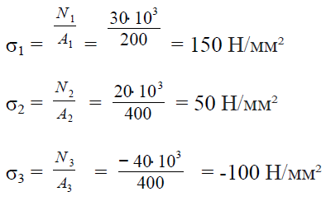
Так как сталь одинаково сопротивляется растяжению(сжатию), то наиболее нагруженным является первый участок σ_{max} ₌ |σ₁| = 150 Н/мм²/.
3. Построение эпюры абсолютных перемещений.
При растяжении (сжатии) важно знать не только общее удлинение (укорочение) бруса, но и то, как деформируются (направление перемещений) средние сечения бруса. Эпюру абсолютных перемещений строим с защемления, так как абсолютное перемещение сечения A λ_{a} = 0; абсолютное перемещение сечения В
λ_{В} ₌ λ_{а+}λ_{вa} ,
где λ_{вa} ₋ относительное перемещение сечения В относительно сечения А.
Из общего закона Гука
: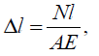
получим, что
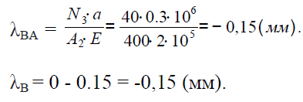
Абсолютное перемещение сечения С
λ_{C} = λ_{B} + λ_{CB}
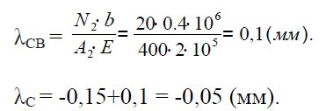
Абсолютное перемещение сечения D (полное удлинение |укороченное| бруса):
Наибольшее положительное перемещение относительно защемления получает сечение D λ_{Д} =0,475. Наибольшее отрицательное перемещение относительно защемления получает сечение В λ_{В}= -0,15мм. Определение полного удлинения (укорочения) бруса с помощью принципа суперпозиции.
По этому принципу полная деформация стержня не зависит от последовательности приложения нагрузок и равна сумме деформаций от действия каждой нагрузки в отдельности.
Из общего закона Гука: Δl = N*l/A*E получим, что Δl_{полн}= Δl_{F1}+ Δl_{F2}+ Δl_{F3}
Сила F₁ удлиняет весь брус
Сила F₃ укорачивает часть бруса длиной l = a+b
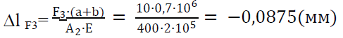
Сила F₂ укорачивает часть бруса длиной a
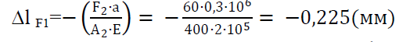
Δl_{полн} = 0,7875 − 0,0875 − 0,225 = 0,475 мм
т. е. Δl_{полн} = λ_{D},
Этим самым мы проверили правильность построения эпюры абсолютных перемещений.
4. Определение коэффициента запаса прочности.
По определению коэффициент запаса прочности равен отношению предельного напряжения для данного материала к максимальному рабочему:
n = σ_{пред}/|σ_{max}|
Для пластичных материалов в качестве предельного принимают предел текучести
σ_{пред} = σ_{т} = 240 Н/мм² |σ_{max}| = 150 Н/мм²
Тогда действительный коэффициент запаса прочности :
n = 240/150 = 1,6
Допускаемый коэффициент запаса прочности для сталей [n] = 1,4 ... 2,0.
Действительный коэффициент запаса получился в пределах допускаемого, следовательно, наш брус прочен и экономичен.
Содержание отчета
1. Схема и исходные данные задания.
2. Расчет и построение эпюры продольной силы N и нормальных напряжений σ.
3. Расчет и построение эпюры абсолютных перемещений λ.
4. Определение коэффициента запаса прочности
5. Вывод
6. Ответы на контрольные вопросы.
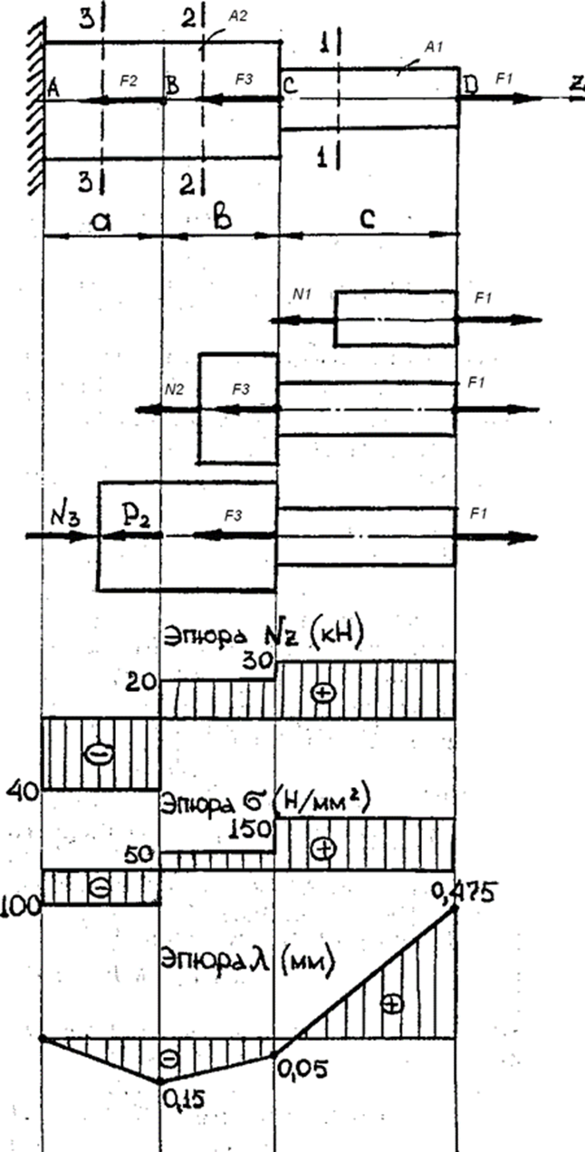
Рисунок 7.2 – Эпюры внутренних силовых факторов
Контрольные вопросы:
четные варианты – четные вопросы, нечетные варианты – нечетные вопросы
1. Какие внутренние силовые факторы возникают в сечении бруса при растяжении и сжатии?
2.Какой внутренний силовой фактор и какое напряжение рассматриваются при деформации растяжения (сжатия)?
3. Как назначаются знаки продольной силы и нормального напряжения?
4. Что показывает эпюра продольной силы?
5. Как проверяется правильность построения эпюры продольных сил?
6. Что называется опасным сечением?
7. Сформулируйте условие прочности при растяжении и сжатии.
8. Отличаются ли условия прочности при расчете на растяжение и расчете на сжатие.
9. Как распределены напряжения по сечению при растяжении и сжатии?
10. Запишите формулу для расчета нормальных напряжений при растяжении и сжатии.
11. Как изменится величина напряжения, если площадь поперечного сечения возрастет в 4 раза?
12. Как изменится масса конструкции, если при подборе ее сечения уменьшить коэффициент запаса прочности?
Задание
Построить эпюры продольных сил и нормальных напряжений по длине бруса. Определить перемещение свободного конца бруса. Двухступенчатый стальной брус нагружен силами F₁, F₂; F₃. Площади поперечных сечений А₁ и А₂. Принять Е = 2,105 H/мм². Данные взять из таблицы 7.1.
Таблица 7.1 –Исходные данные
Вариант | Схема | F₁ | F₂ | F₃ | A₁ | A₂ | a | b | c
Вариант | Схема | кН |  |  | мм² |  | м
1 | 1 | 12 | 6 | 12 | 120 | 260 | 0,2 | 0,4 | 0,60
2 | 2 | 13 | 5 | 12 | 110 | 270 | 0,25 | 0,45 | 0,50
3 | 3 | 11 | 8 | 13 | 130 | 280 | 0,35 | 0,35 | 0,40
4 | 4 | 10 | 9 | 14 | 125 | 250 | 0,4 | 0,25 | 0,50
5 | 5 | 15 | 7 | 30 | 100 | 320 | 0,15 | 0,40 | 0,55
6 | 6 | 14,5 | 8,5 | 27 | 125 | 310 | 0,18 | 0,25 | 0,65
7 | 7 | 16 | 9 | 27,5 | 130 | 300 | 0,22 | 0,35 | 0,70
8 | 8 | 15.5 | 7,5 | 28,5 | 140 | 350 | 0,25 | 0,45 | 0,75
9 | 1 | 18 | 22 | 9 | 160 | 360 | 0,20 | 0,50 | 0,65
10 | 2 | 17,5 | 23 | 8 | 150 | 350 | 0,22 | 0,48 | 0,70
11 | 3 | 16,5 | 24 | 7,5 | 155 | 370 | 0,25 | 0,62 | 0,75
12 | 4 | 13,5 | 23 | 10 | 167 | 380 | 0,30 | 0,75 | 0,80
13 | 5 | 18 | 52 | 5 | 120 | 310 | 0,10 | 0,25 | 0,50
14 | 6 | 17 | 51 | 6 | 125 | 320 | 0,20 | 0,35 | 0,80
15 | 7 | 16 | 49 | 6 | 130 | 300 | 0,55 | 0,55 | 0,90
16 | 8 | 15 | 50 | 7 | 120 | 290 | 0,25 | 0,45 | 0,8
17 | 1 | 20 | 80 | 42 | 140 | 350 | 0,60 | 0,80 | 0,3
18 | 2 | 21 | 81 | 41 | 145 | 340 | 0,50 | 0,75 | 0,4
19 | 3 | 21 | 79 | 40 | 150 | 330 | 0,55 | 0,75 | 0,5
20 | 4 | 18 | 78 | 41 | 160 | 360 | 0,45 | 0,80 | 0,6
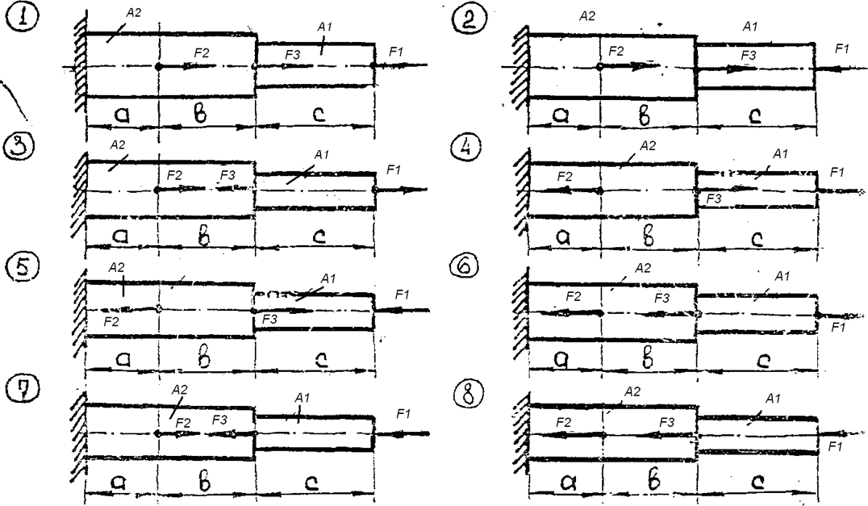

ПРАКТИЧЕСКАЯ ПОДГОТОВКА (практическое занятие № 10).
Анализ диаграммы испытания на растяжение образца низкоуглеродистой стали. Явление наклепа
Цель работы: усвоить поведение материала при растяжении до разрушения; проанализировать диаграмму растяжения и установить основные механические характеристики материала.
Основные теоретические положения
Различают физические, химические, механические, технологические и эксплуатационные свойства конструкционных материалов. Механические свойства относятся к числу основных характеристик, определяющих надежность и долговечность деталей механизмов и машин. В процессе работы детали машин подвержены различным видам нагрузок. Для того, чтобы определить работоспособность сплавов в различных условиях нагружения проводят их испытания на растяжение, сжатие, изгиб, кручение и т. д.
Деформацией твердого тела в механике называют изменения формы и размеров тела, которые возникают при механическом воздействии. Деформации, полностью исчезающие после прекращения действия на тело внешних сил, называют упругими, а деформации, сохраняющиеся и после того, как внешние силы перестали действовать на тело, пластическими. Различают деформации растяжения и сжатия, изгиба, кручения и сдвига. Центральное растяжение бруса под действием внешней силы — это вид деформации, при котором в поперечном сечении бруса возникает только продольная сила (растягивающая), а все остальные внутренние усилия равны нулю.
При проведении расчета на прочность важно знать предельные возможности материала, из которого изготавливается конструкция или деталь машины. Эти свойства материала называются механическими характеристиками.
Центральное (осевое) растяжение имеет место в том случае, когда все действующие на брус внешние нагрузки, включая опорные реакции в связях или их равнодействующие, направлены вдоль оси бруса.
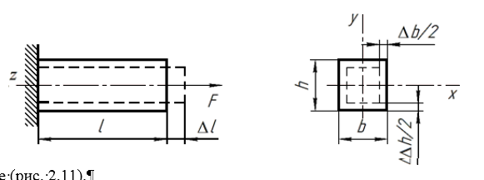
Рисунок 10.1 - Центральное растяжение бруса под действием внешней силы
l – первоначальная длина бруса; Δl – абсолютное продольное удлинение;
Δh – абсолютное поперечное укорочение бруса по оси x (Δb) и по оси y (Δh)
При воздействии внешней силы F, происходит удлинение бруса на Δl и уменьшение поперечных размеров на Δh и Δb.
В сопротивлении материалов деформации рассчитываются в относительных единицах:
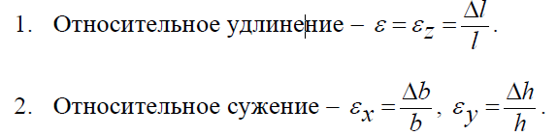
Для того, чтобы определить удлинение бруса под действием внешних сил (растягивание, сжатие) применяют запись закона Гука в относительной форме:
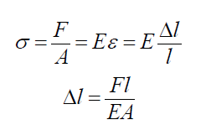
Чтобы определить механические характеристики материалов, нужно провести специальные испытания. Наиболее распространенным испытанием является растяжение стандартного образца до полного разрыва. Для проведения опыта применяют специальные разрывные машины, которые способны развить значительные растягивающие усилия. Машины оборудуются автоматической записью диаграммы испытания в координатах сила – удлинение, это так называемая рабочая или индикаторная диаграмма. измерительными механизмами для определения основных параметров процесса: растягивающего усилия и удлинения.
Для испытаний готовят стандартные образцы стандартной длины и стандартного сечения (рис. 10.2).
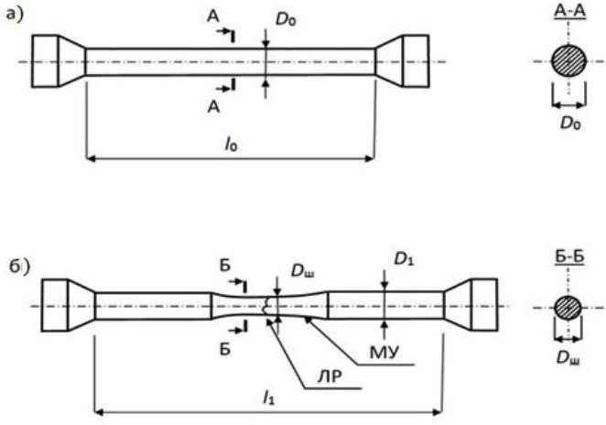
Рисунок 10.2 – Форма и размеры образца до и после испытания на растяжение:
а – образец до испытания; б – образец после разрыва;
МУ – зона местного утонения (шейка образца); ЛР – линия разрыва
Схема испытательной машины показана на рис. 10.3. При эксперименте испытательный образец 1 закрепляется в верхнем 2 и нижнем 3 захватах разрывной машины и закрывается защитными экранами 4. Образец нагружается растягивающей силой, которая создается при помощи электродвигателя 5. Запуск двигателя осуществляется кнопочным пускателем 6, при этом начинает вращаться горизонтальная гайка 7 и навинчиваться на винт 8, связанный с нижним захватом. Захват опускается вниз и вызывает растяжение образца, реактивное усилие на котором создается через рычаг 9 и тягу 10 маятником 11.
Машина снабжена устройством для записи диаграммы растяжения – диаграммным аппаратом 12. Его работа осуществляется через удлинение образца и преобразование линейного перемещения через редуктор 13 во вращение диаграммного барабана 14. Величина усилия, пропорциональная отклонению маятника, фиксируется стрелкой на шкале силоизмерителя 15 и пером 16 на бумаге диаграммного аппарата. Скорость нагружения характеризуется скоростью перемещения движущегося захвата машины. Сложение вращения барабана и перемещения пера самописца дает график поведения образца под нагрузкой – диаграмму растяжения.
Условная диаграмма напряжений образца (зависимость напряжений от относительных деформаций) отображает поведение стали в процессе продольного деформирования. По ней можно установить характерные точки и характерные участки, и величины упругих εупр, остаточных (пластических) ε_{ост} и полных ε_{полн} деформаций (рис. 10.4)
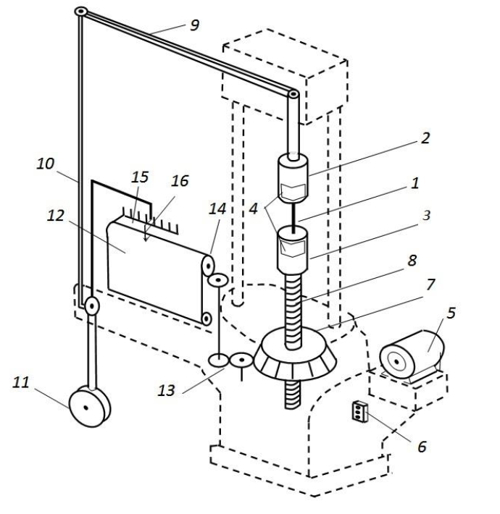
Рисунок 10.3 – Схема испытательной машины ИМ-12А:
1 – образец; 2 – нижний захват; 3 – верхний захват; 4 – защитные экраны;
5 – электродвигатель; 6 – кнопка «пуск-стоп»; 7 – горизонтальная гайка;
8 – винт; 9 – рычаг; 10 – тяга; 11 – маятник; 12 – диаграммный аппарат;
13 – редуктор; 14 – диаграммный барабан; 15 – шкала силоизмерителя;
16 – пишущее перо

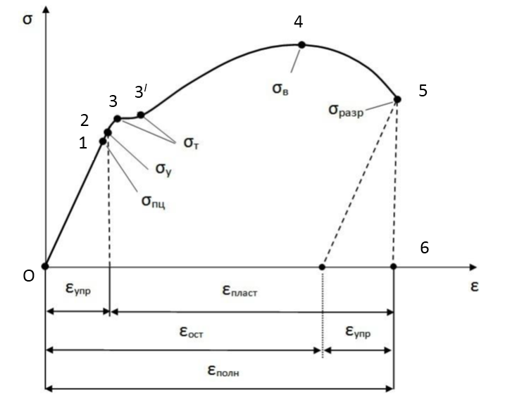
Рисунок 10.4 - Условная диаграмма растяжения образца из стали ВСт3сп5
Характерные участки и характерные точки отображают особенности процесса деформирования:
1) на участке 0–1 – от начала нагружения образца (0) до предела пропорциональности σ_{пц} (1), зависимость напряжений от деформаций линейна. В образце возникают только упругие, прямо пропорциональные деформации, они обратимы и исчезают со снятием нагрузки. Поведение стали на этом участке описывается законом Гука):
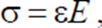
где Е – коэффициент пропорциональности между напряжением σ и относительным удлинением ε, который носит название модуль упругости первого рода. Он характеризует способность материала сопротивляться деформированию;
ε – безразмерная величина, следовательно, размерности σ и Е совпадают.
2) на участке 1–2 – от предела пропорциональности σ_{пц} (1) до предела упругости σ_{у} (2), линейная зависимость ε–σ нарушается и деформации имеют хотя и упругий, обратимый, но не пропорциональный характер. Деформации также исчезают со снятием нагрузки. Закон Гука на этом участке и на других далее не действует. Предел пропорциональности σ_{пц} – наибольшее напряжение, при котором деформации в материале растут пропорционально напряжению:
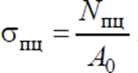
3) на участке 2–3 – от предела упругости σ_{у} (2) до предела текучести σ_{т} (3) – возникают первичные пластические деформации, незначительные по величине. Эти деформации не исчезают со снятием нагрузки
Предел упругости σ_{у} – наибольшее напряжение, при котором материал не теряет упругих свойств:
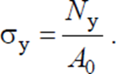
4) на участке 3–3', который называется особым образом – площадка текучести, ему соответствует предел текучести σ_{т} (3, 3'), возникают заметные, значительные пластические деформации, которые не исчезают после снятия нагрузки, поэтому их называют остаточными деформациями. Деформации растут при практически постоянной нагрузке, такое поведение материала называется текучестью. Достижение напряжений в стали такого уровня приводит к тому, что деталь механизма невозможно эксплуатировать, т. к. деформации изменяют форму образца за пределы допусков
Предел текучести σ_{т} – напряжение, при котором в материале возникают деформации без увеличения нагрузки:
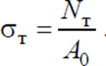
5) на участке 3'–4 – от предела текучести σ_{т} (3') до предела временной прочности σ_{в} (4) происходит вторичное упрочнение стали. Это означает, что для получения дополнительных деформаций образца необходимо дополнительное увеличение нагрузки. При этом также возникают остаточные пластические деформации. Предел прочности – это критическое напряжение, достижение которого приводит к полному разрушению элемента
Предел прочности (временное сопротивление) σ_{в} – напряжение, равное отношению наибольшей нагрузки к первоначальной площади поперечного сечения образца:
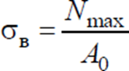
6) на участке 4–5 – от предела временной прочности σ_{в} (4) до разрушения образца σ_{разр} (разрушающее напряжение) (5) в наиболее ослабленном месте происходит образование шейки на образце (местное утонение). Наблюдение за этим этапом особенно важно при оценке способности стали к пластической обработке штамповкой, волочением;
Напряжение в момент разрушения материала образца выше его предела прочности:
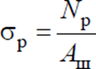
где N_{p} – величина продольной силы в момент разрыва;
А_{ш} – площадь поперечного сечения шейки после разрыва.
7) на участке 5–6 – от момента разрушения образца σ_{разр} до окончания эксперимента (6) перо диаграммного аппарата рисует вертикальную линию, это означает, что при разрыве образца исчезают упругие деформации, в то время как пластические (остаточные) сохраняются.
8) Относительное остаточное удлинение образца носит название продольной деформации:
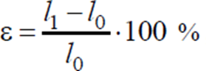
где l₁ – длина расчетной части образца после разрыва;
l₀ – первоначальная расчетная длина образца.
9) Относительное остаточное сужение площади поперечного сечения образца носит название поперечной деформации:
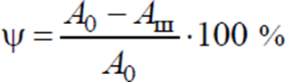
где А₀ – начальная площадь поперечного сечения образца. Чем больше ε и ψ , тем более пластичным считается материал.
Процесс изменения упруго-пластических свойств стали при снятии нагрузки с образца на этапе нагружения от предела текучести σ_{т} до предела временной прочности σ_{в} называется явлением наклепа. В ходе этого процесса возрастают упругие свойства и снижаются пластические стали.
Явление наклепа имеет как положительную, так и отрицательные стороны. Положительная – в связи с увеличением участка упругих деформаций наклепанная сталь, при том же запасе прочности, может иметь более высокий уровень допускаемого напряжения [σ]₂ по сравнению с допускаемым напряжением [σ]₁ обычной стали. Отрицательные – в связи с уменьшением величины пластических деформаций: – возможно неожиданное разрушение объекта; – уменьшаются возможности для пластической обработки стали (штамповка, гибка, волочение
На практике явление наклепа можно встретить: – при случайной перегрузке объекта; – при производственном использовании специально изготовленной на металлургическом заводе наклепанной стали (она обозначается добавкой к марке индексами «накл», например: ВСт3сп5 накл).

Использование характеристик механических свойств при оценке прочности
В результате проведения механических испытаний устанавливают предельные напряжения, при которых происходит утрата работоспособности или разрушение деталей конструкции.
Предельным напряжением при статической нагрузке для пластических материалов является предел текучести ζ_{т} , для хрупких – предел прочности σ_{пр} .
Для обеспечения работоспособности деталей необходимо, чтобы напряжения, возникающие в них в процессе эксплуатации, были меньше предельных. Для количественного сопоставления указанных значений напряжений используется коэффициент запаса прочности, определяемый по формуле
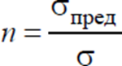
где σ_{пред} – такие напряжения, при достижении которых появляются признаки разрушения конструкции или возникают пластические деформации материала. Для пластических материалов в качестве предельных напряжений принимают предел текучести σ_{т}.
Минимально необходимое значение коэффициента запаса прочности называется нормативным [n]. Его значение определяется рядом факторов (погрешностями при расчетах нагрузок, качеством материала элементов конструкции и т. д.) и в первую очередь – ответственностью и последствиями разрушения машины или конструкции. В объектах общего технического назначения принимаются следующие значения нормативных коэффициентов запаса прочности:
- для пластичных материалов [n] = 2–4;
- для хрупких [n] = 4–6.
Отношение предельного напряжения к нормативному коэффициенту запаса прочности называют допускаемым напряжением:
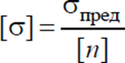
Условие прочности детали машины или элемента конструкции определяется неравенством
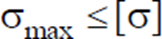
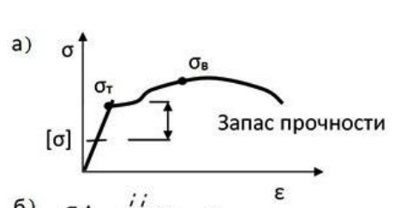
Рисунок 10. 5- Диаграмма условных напряжений пластичной стали

Виды расчетов на прочность
С учетом расчетной зависимости при оценке напряжений для данного вида нагружения
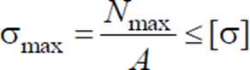
При расчетах на прочность возникают три вида задач:
- проверочный расчет, при котором требуется выполнение условия
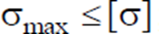
- проектный расчет по определению размеров (площади поперечного сечения) элементов конструкции:
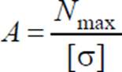
- определение предельно допускаемой нагрузки на деталь, машину, конструкцию:
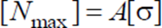

Порядок проведения работы
1. Ознакомиться с основными теоретическими положениями.
2. Выписать данные своего варианта.
3. Зарисовать схему испытательной машины (рис. 10.6).
4. Составить алгоритм проведения испытания на растяжение.
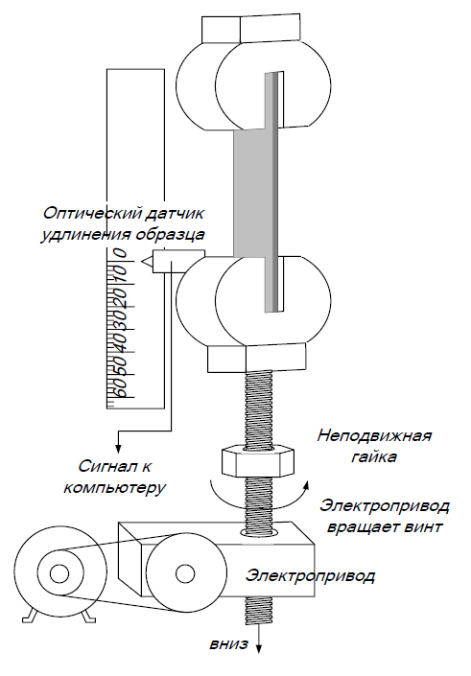
Рисунок 10. 6 – Схема испытательной машины
5. Вычертить эскиз образца для испытания на разрывной машине (рис. 10.7).
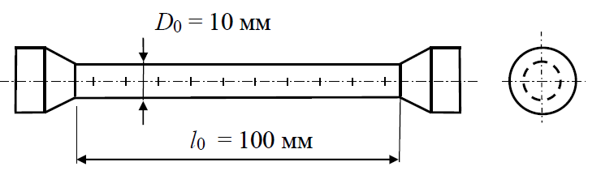
Рисунок 10.7 – Схема образца для испытаний стали на растяжение
6. Определить остаточную деформацию Δ𝑙_{ост.обр} (см. рис. 10.2 и рис. 10.7, исходные данные)
Δ𝑙_{ост.обр}=𝑙₁−𝑙₀
7. Вычислить начальную площадь сечения образца А0 (см. рис. 10.7). Занести в табл. 1.
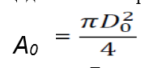
8. Определить площадь шейки образца Аш (см. рис. 10.2 и исходные данные). Занести в табл. 10.1.
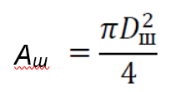
9. Вычертить таблицу 10.1 результатов расчета.
Таблица 10.1 - Результаты расчета
Размеры образца |  |  |  |  |  | Относительные удлинения, % |  |  |  |  |  | Характеристики
до испытания |  |  | после испытания |  |  |  |  |  |  |  |  | прочности, МПа |  |  |  |  |  | пластич  ности, %
D₀  мм | l₀  мм | А_{о}  мм² | D_{ш}  мм | l₁  мм | А_{ш}  мм² | 𝜀_{пц} | 𝜀_{у} | 𝜀_{т} | 𝜀'_{т} | 𝜀_{в} | 𝜀_{р} | σ_{пц} | σ_{у} | σ_{т} | σ'_{т} | σ_{в} | σ_{р} | δ | ψ

10. Вычислить напряжения в характерных точках диаграммы – характеристики прочности и относительные удлинения. Занести в табл. 10.1.
𝜎_{𝑖} = N_{𝑖}*А_{i} [МПа]
где N_{𝑖} в Н, А_{i} в мм²
𝜀_{𝑖} = (Δ𝑙_{𝑖}/𝑙₀)*100 %.
11. Определить допускаемое напряжение
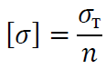
12. Построить по значениям 𝜎_{𝑖} и 𝜀_{𝑖} диаграмму условных напряжений стали (график зависимости 𝜎_{𝑖} – 𝜀_{𝑖}) (образец - рис. 10.4).
13. Проанализировать диаграммы, проставить характерные точки
14. Вычислить по формулам характеристики пластичности стали. Занести в табл. 10.1:
– относительное остаточное удлинение δ
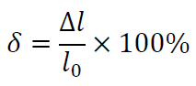
– относительное остаточное сужение ψ
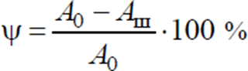
15. Установить марку стали, используя справочные данные (таблица 10.2). При выборе марки принимают ту строку, которая наиболее точно подходит по трём характеристикам: пределу текучести, пределу прочности и относительному удлинению.
16. Сделать вывод: Испытание на растяжение является одним из видов испытания, позволяющим выявить наиболее важные свойства материалов. Мы ознакомились с методикой проведения испытания на растяжение, определили механические характеристики материала. Из диаграммы растяжения мы можем предположить, что данный образец изготовлен из стали ……………
17. Ответить на контрольные вопросы.

Таблица 10.2- Механические характеристики сталей
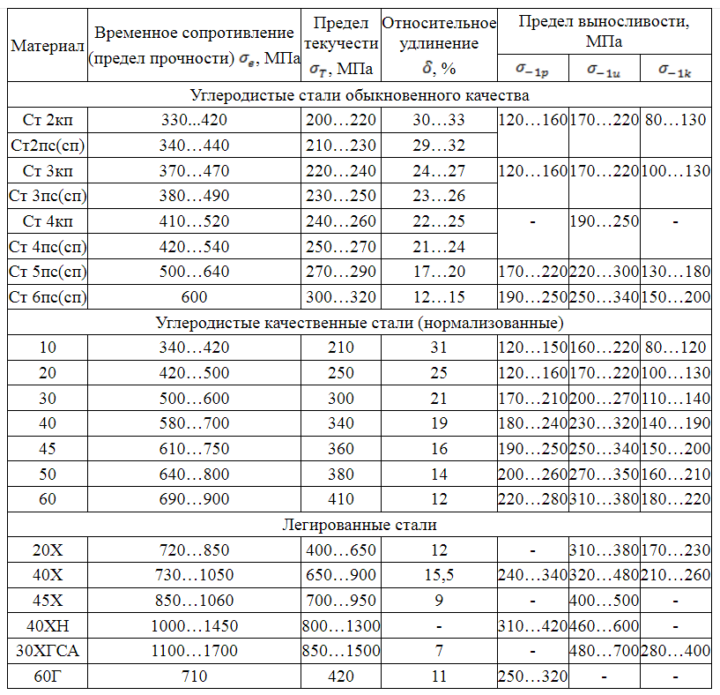
Содержание отчета
1. Данные своего варианта (см. табл. 10.3)
2. Схема испытательной машины
3. Алгоритм проведения испытания на растяжение
4.Эскиз образца для испытания на разрывной машине
5. Вычисление параметров испытания.
6. Заполненная таблица 10.1.
7. Диаграмма условных напряжений стали по выполненным расчетам.
8. Расчет допускаемого напряжения
9. Предполагаемую марку стали
10. Вывод
11. Ответы на контрольные вопросы

Таблица 10.3 – Исходные данные
Вариант | D_{ш} | l | Δ𝑙_{пц} | Δ𝑙_{у} | Δ𝑙_{т} | Δ𝑙'_{т} | Δ𝑙_{в} | Δ𝑙_{р} | N_{пц} | N_{у} | N_{т} | N'_{т} | N_{в} | N_{р}
Вариант | мм | мм | мм |  |  |  |  |  | кН
1, 11 | 6,7 | 118 | 16 | 18 | 20 | 25 | 165 | 196 | 23,31 | 24,98 | 24,96 | 24,96 | 31,98 | 22,08
2, 12 | 5,6 | 123 | 14 | 17 | 19 | 23 | 94 | 121 | 17,60 | 21,05 | 21,0 | 21,1 | 30.5 | 20,0
3, 13 | 5,7 | 120 | 15 | 16 | 18 | 22 | 155 | 186 | 21,31 | 22,98 | 22,96 | 22,96 | 30,98 | 20,08
4, 14 | 5,9 | 121 | 16 | 17 | 21 | 24 | 99 | 131 | 19,05 | 23,05 | 23,0 | 23,1 | 32.2 | 21,0
5, 15 | 6,7 | 123 | 14 | 17 | 19 | 23 | 94 | 121 | 17,60 | 21,05 | 21,0 | 21,1 | 30.5 | 20,0
6, 16 | 5,6 | 120 | 15 | 16 | 18 | 22 | 155 | 196 | 23,31 | 24,98 | 24,96 | 24,96 | 31,98 | 22,08
7, 17 | 5,7 | 121 | 16 | 17 | 21 | 24 | 99 | 121 | 17,60 | 21,05 | 21,0 | 21,1 | 30.5 | 20,0
8, 18 | 6,7 | 123 | 14 | 17 | 19 | 23 | 94 | 186 | 21,31 | 22,98 | 22,96 | 22,96 | 30,98 | 20,08
9, 19 | 5,6 | 120 | 15 | 16 | 18 | 22 | 155 | 131 | 19,05 | 23,05 | 23,0 | 23,1 | 32.2 | 21,0
10,20 | 5,7 | 118 | 16 | 18 | 20 | 25 | 165 | 196 | 19,05 | 23,05 | 23,0 | 23,1 | 32.2 | 21,0

Контрольные вопросы
(нечетные варианты – нечетные вопросы, четные варианты – четные вопросы
1. Что называется деформацией?
2. Что называется механическим напряжением и в чём оно измеряется?
3. Укажите, с какой целью строится диаграмма растяжения образца и в каких координатах.
4. Сформулируйте закон Гука. Как этот закон изображается графически?
5. Что называется пределом пропорциональности?
6. Что называется пределом упругости?
7. Что называется пределом текучести?
8. Что называется временным сопротивлением или пределом прочности?
9. Для чего определяются основные характеристики механических свойств материала?
10. Что называется прочностью материала? Чем она характеризуется?
11. Что представляет собой наклёп?
12. Что называется пластичность материала? Чем она характеризуется?

ПРАКТИЧЕСКАЯ ПОДГОТОВКА (практическое занятие № 11).
Проверка прочности заклёпочных соединений
Цель работы: построение алгоритма расчета на прочность элементов соединения конструкций, проверка прочности заклепочного соединения.
Основные теоретические положения
На практике целый ряд деталей и элементов конструкций работает в таких условиях, что внешние силы стремятся их разрушить именно путем сдвига.
В соответствии с этим при проверке прочности таких элементов на первый план выступают касательные напряжения.
Простейшими примерами подобных деталей являются болтовые и заклепочные соединения. Заклепки во многих случаях уже вытеснены сваркой, однако они имеют еще очень большое применение для соединения частей всякого рода металлических конструкций: стропил, ферм мостов, кранов, для соединения листов в котлах, судах и т.п.
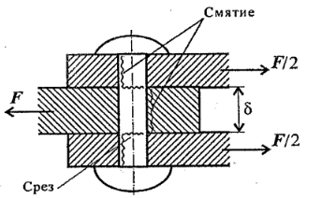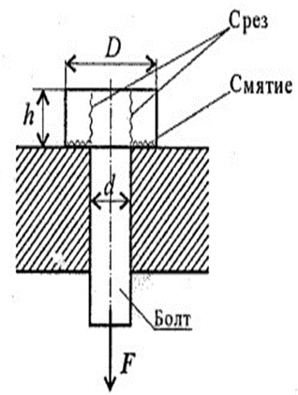
а б
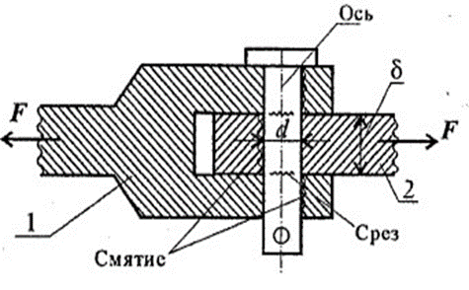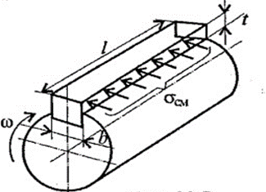
в г
Рисунок 11.1 - Примеры деталей, работающих на сдвиг (срез) и смятие
а – заклепка, б – болт в – ось г - шпонка

Для изучения работы заклепок рассмотрим пример заклепочного соединения (рисунок 11.2). Восемь заклепок, расположенных в два ряда, соединяют три листа.
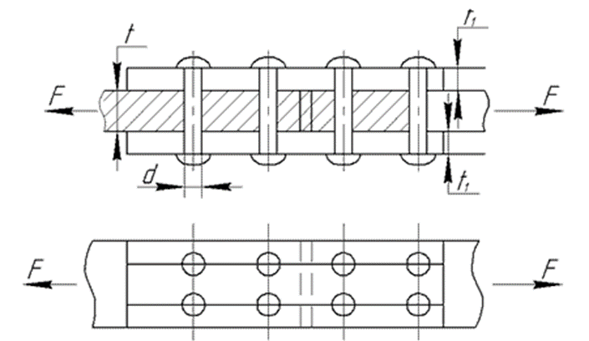
Рисунок 11.2 – Заклепочное соединение
Под действием сил F эти листы стремятся сдвинуться в противоположных направлениях, чему препятствуют заклепки, на которые и будет передаваться действие сил F.
Заклепки рассчитываются на срез и на смятие. Условие прочности на срез:
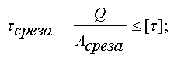 (11.1)
где А_{среза} - площадь среза, мм²;
i - число срезов одной заклепки, (на рисунке 1, i=2);
n - число заклепок с одной стороны стыка.
Поперечная сила, действующая в плоскости среза численно равна внешней силе, а площадь среза определяется как:
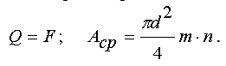 (11.2)
Величину допускаемого касательного напряжения [τ], или, как говорят, допускаемого напряжения на срез, принято определять в виде:
(11.3)
Необходимое число заклепок с одной стороны стыка определяется из условия прочности (2):
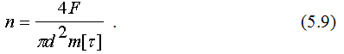 (11.4)
Так как передача сил на заклепочный стержень происходит путем нажатия стенок заклепочного отверстия на заклепку, то необходимо установить, не произойдет ли наружное обмятие этого стержня или стенок отверстия, — произвести проверку на смятие.
На рисунке 11.3 указана примерная схема передачи давлений на стержень заклепки. Принято считать, что неравномерное давление, передающееся на поверхность заклепки от листа, распределяется равномерно по диаметральной плоскости сечения заклепки.
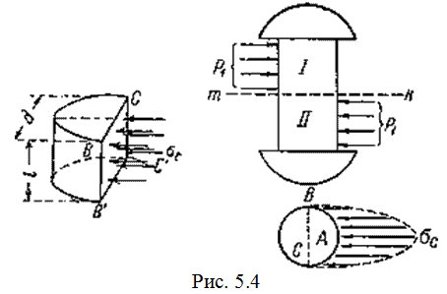
Рисунок 11.3 - Схема передачи давлений на стержень заклепки
При этом напряжение по этой диаметральной плоскости оказывается примерно равным наибольшему сминающему напряжению σ_{с} в точке А поверхности заклепки. Чтобы вычислить это условное напряжение смятия, необходимо разделить силу, приходящуюся на заклепку, на площадь диаметрального сечения ВСС'В'.
Эта площадь представляет собой прямоугольник, одной стороной которого служит диаметр заклепки, другая же равна толщине листа, передающего давление на стержень заклепки.
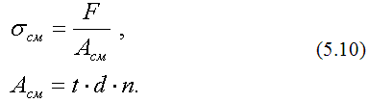 (11.5)
Тогда условие прочности при смятии запишется как:
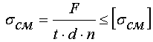 (11.6)
Кроме расчета заклепки необходимо проверить прочность листа, ослабленного заклепочным отверстием:
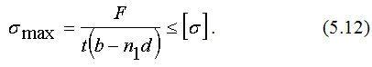 (1177)
где n₁- число заклепок в ряду, перпендикулярном линии действия силы;
b- ширина листа.
Порядок проведения работы
1. Ознакомиться с основными теоретическими положениями.
2. Выписать исходные данные своего варианта.
3. Вычертить схему заклёпочного соединения, проставив свои размеры.
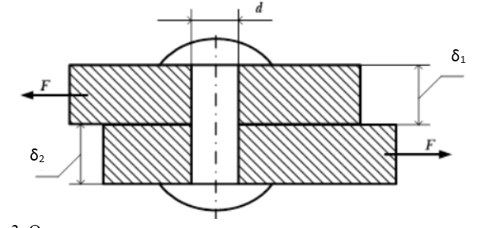
4. Определить прочность заклепок на срезе:
τ_{ср} =$\frac{F}{А_{ср}∙i∙n}$
где i - число плоскостей среза
n - число заклепок
A_{ср}.- площадь среза заклепки, мм² А_{ср}.= $\frac{πd^{2}}{4}$
5. Определить прочность соединения на смятие
σ_{cм} = $\frac{F}{А_{см}∙i∙n}$
где A_{см} - площадь смятия заклепки, мм² А_{см} = d · δ_{min}
δ_{min} - меньшая из толщин соединяемых деталей, мм
6. Определить прочность соединения деталей на растяжение
σ_{p} = $\frac{F}{A_{p}∙i∙n}$,
где А_{р}=(р-d)*δ_{min}
7. Определить прочность соединения деталей на срезе
τ’_{ср} =$\frac{F}{{А'}_{ср}∙i∙n}$ ,
где А’_{ср}= 2*(l - $\frac{d}{2}$)*δ_{min}
Из условия равнопрочности соединений принимают шаг заклепок
р = (3…6)*d, расстояние между рядами заклепок берется равным l = (2…3)*d, где d – диаметр заклепки.
8. Дать заключение о работоспособности заклепочного соединения по всем вычисленным параметрам деформаций.
9. Ответить на контрольные вопросы.
Содержание отчета
1. Данные своего варианта (см. табл. 11.1)
2. Схема соединения
3. Алгоритм выполнения задания с расчетами по пунктам.
4. Заключение о работоспособности заклепочного соединения.
5. Ответы на контрольные вопросы
Таблица 11.1 – Исходные данные
№ вар. | F, кН | d, мм | n | δ₁, мм | δ₂, мм
1, 11 | 120 | 10 | 3 | 3 | 5
2, 12 | 150 | 12 | 4 | 4 | 6
3, 13 | 220 | 14 | 5 | 7 | 5
4, 14 | 250 | 16 | 8 | 8 | 4
5, 15 | 280 | 18 | 4 | 6 | 3
6, 16 | 170 | 20 | 6 | 4 | 8
7, 17 | 150 | 22 | 8 | 2 | 6
8, 18 | 130 | 24 | 4 | 8 | 4
9, 19 | 100 | 26 | 3 | 9 | 7
10, 20 | 200 | 20 | 5 | 10 | 5
В расчетах принять: [σ_{р}] =160 МПа; [σ_{см}] = 320 МПа; [τ] = 100 МПа
Контрольные вопросы
1. Поясните понятие «неразъемное соединение».
2. Перечислите виды неразъемных соединений.
3. Какие внутренние силовые факторы возникают при сдвиге и смятии?
4 Как обозначается деформация при сдвиге?
5. Сформулируйте условие прочности при срезе и смятии.
6. Перечислите виды расчетов при срезе и смятии.
7. Укажите единицы измерения напряжений сдвига.
8. Как учесть количество деталей, использованных для передачи нагрузки при расчетах на сдвиг и смятие?

ПРАКТИЧЕСКАЯ ПОДГОТОВКА (практическое занятие № 12).
Проверка прочности болтового соединения с неконтролируемой затяжкой
Цель работы: построение алгоритма расчета на прочность элементов соединения конструкций, проверка прочности и подбор болтового соединения.
Основные теоретические положения
Резьбовыми соединениями называют разъемные соединения деталей с помощью резьбовых крепежных деталей –винтов, болтов, шпилек, гаек или резьбы, нанесенной непосредственно на соединяемые детали
Резьба образуется путем нанесения на поверхность деталей винтовых канавок с сечением согласно профилю резьбы. Образованные таким образом выступы и канавки носят название витков резьбы.
Термин «резьба» произошел от технологического процесса ее изготовления –нарезания.
Термин «винт» применяется как общий (объединяющий также болты и шпильки) и как частный (винт, вращаемый при завинчивании и отвинчивании, т.е. ввинчивающийся в деталь).
Резьбовые соединения имеют большое распространение в машинострении. Детали, имеющие резьбу, составляют 60% от общего количества деталей. К ним относят крепежные детали (болты, винты, шпильки, гайки), большинство корпусных деталей с резьбовыми отверстиями
Широкое применение резьбовых соединений обусловлено следующими факторами :
1) возможностью создания больших осевых сил ввиду клинового действия резьбы, а также большого отношения длины ключа к радиусу резьбы;
2) возможность фиксирования зажима в любомположении благодаря самоторможению;
3) удобными формами и малыми габаритами;
4) простотой и возможностью точного изготовления.
Для крепежных деталей разработаны материалы, обладающие высокими прочностными характеристиками.
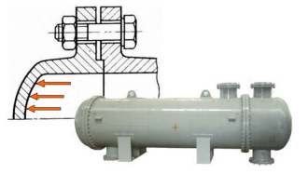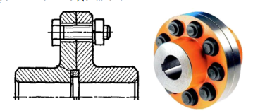
а б
Рисунок 12.1 – Примеры применения резьбовых соединений
а). соединение крышки с корпусом ёмкостного аппарата, болты работают на раскрытие стыка
б). муфта фланцевая с болтовым соединением, работающим на сдвиг
Главная цель болта и гайки – прижимать детали друг к другу с надлежащим усилием для предотвращения расшатывания при эксплуатации.
Существует два способа затягивания болтов: "Неконтролируемый " и "Контролируемый".
Неконтролируемая затяжка. Использование оборудования и / или операций, которые не могут быть измерены. Предварительная нагрузка на болт и гайку обеспечеивается с помощью молотка и гаечного ключа или других видов ударных инструментов.
Контролируемая затяжка. Использование калиброванного и измеряемого оборудования, соблюдение предписанных процедур и осуществление операций обученным персоналом.
Порядок проведения работы
1. Ознакомиться с основными теоретическими положениями.
2. Записать задание:
Стальные полосы соединены с помощью двух болтов, поставленных в отверстия с зазором, и нагружены постоянной силой F (рисунок 12.2).
Материал болтов – сталь, класс прочности.
Затяжка неконтролируемая.
Определить резьбу болтов.
3. Выписать исходные данные своего варианта (Таблица 12.1).
Таблица 12.1 - Исходные данные
Вариант | F, кН | Сталь | Класс прочности
1/11 | 2,5 | Углеродистая | 4,6
2/12 | 2,6 | Легированная | 5,6
3/13 | 2,7 | Углеродистая | 5,6
4/14 | 2,8 | Легированная | 4,6
5/15 | 2,9 | Углеродистая | 4,6
6/16 | 2,5 | Легированная | 5,6
7/17 | 2,6 | Углеродистая | 4,6
8/18 | 2,7 | Легированная | 4,6
9/19 | 2,8 | Углеродистая | 4,6
10/20 | 2,9 | Углеродистая | 4,6
4. Вычертить расчетную схему болтового соединения.
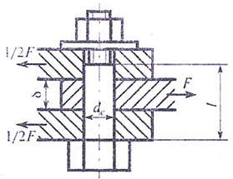
Рисунок 12.2 - Схема для расчета болтового соединения
5. Для болтового соединения с неконтролируемой затяжкой по таблице 12.2 принять [s]_{Т}, в предположении, что диаметр резьбы находится в выбранном интервале.
Таблица 12.2 - Значения коэффициента запаса прочности [s]_{Т} при расчете болтов с неконтролируемой затяжкой
Сталь | Диаметр резьбы, мм
Сталь | 6…16 | 16…30 | 30…60
Сталь | Значения коэффициента запаса прочности [s]_{Т} при d, мм
Углеродистая | 5…4 | 4…2,5 | 2,5…1,6
Легированная | 6…5 | 5…3,3 | 3,3…3,0
6. Определить предел текучести σ_{т}, Н/мм²по таблице 12.3.
Таблица 12.3 - Классы точности и марки стали для болтов, винтов, шпилек и гаек (выборка)
Класс прочности | Временное сопротивление  σ_{в}, Н/мм² | Предел текучести σ_{т}, Н/мм² | Марка стали
Класс прочности | Временное сопротивление  σ_{в}, Н/мм² | Предел текучести σ_{т}, Н/мм² | болта | гайки
4.6 | 400 | 240 | 20 | Ст3кп
5.6 | 500 | 300 | 30, 45 | 10, 10кп
6.8 | 600 | 480 | 45, 40Г | 20, 20кп, 35
10.9 | 1000 | 900 | 30ХГСА | 16ХСН

7. Определить допускаемое напряжение растяжения , МПа:
(12.1)
8. Принять коэффициент запаса по сдвигу К=1,6 и коэффициент трения
=0,16.
Число стыков i=2 (рисунок 12.2).
9. Необходимая сила затяжки болта F₀, кH:
(12.2)
10. Определить расчетную силу F_{расч}, кH:
(12.3)
11. Минимально допустимое значение расчетного диаметра резьбы:
(12.4)
12. По табл. 12.4 принять резьбу с шагом р, для которой определить d₂, d₃.
Таблица 12.4 - Резьба метрическая (выборка)
Номинальный диаметр резьбы d, мм | Резьба с крупным шагом
Номинальный диаметр резьбы d, мм | шаг р | средний диаметр d₂ | внутренний диаметр d₃ винта по дну впадины
10 | 1,50 | 9,026 | 8,160
12 | 1,75 | 10,863 | 9,853
16 | 2,00 | 14,701 | 13,546
20 | 2,50 | 18,376 | 16,933
24 | 3,00 | 22,051 | 20,319
13. По формуле определить расчетный диаметр резьбы
d_{p}=(d₂+d₃)/2 (12.5)
14. Сделать вывод о пригодности\непригодности выбранного болта
Содержание отчета
1. Данные своего варианта (см. табл. 12.1)
2. Расчетная схема болтового соединения
3. Алгоритм выполнения задания с расчетами по пунктам.
4. Заключение о пригодности\непригодности выбранного болта.
5. Ответы на контрольные вопросы
Контрольные вопросы
1. Основные геометрические параметры резьбы.
2. К какому виду соединений относятся резьбовые соединения?
3. Чем обусловлено широкое применение резьбовых соединений?
4. Отличие способа затягивания болтов: "Неконтролируемый " и "Контролируемый".
5. Назовите критерии работоспособности резьбовых крепежных деталей.
6. Как определить расчётный диаметр резьбы?

ПРАКТИЧЕСКАЯ ПОДГОТОВКА (практическое занятие № 13).
Конструктивные элементы сварных соединений и швов. Работа с нормативной документацией
Цель работы: анализ конструкций сварных соединений, применяемости видов сварных швов, работа с нормативной документацией.
Основные теоретические положения
Сварным соединением называют участок конструкции, в котором отдельные её элементы соединены путём местного сплавления или совместного пластического деформирования материала этих элементов по их примыкающим поверхностям, в результате чего возникает прочное сцепление металлов, основанное на межатомном взаимодействии. В сварное соединение входят сварной шов, зона термического влияния и примыкающие к ней участки основного металла.
В зависимости от взаимного расположения в пространстве соединяемых металлических деталей различают соединения: стыковое, угловое, тавровое и нахлесточное
Стыковым называется сварное соединение двух элементов, расположенных в одной плоскости или на одной поверхности.
Угловым называется соединение двух элементов, расположенных под прямым углом и сваренных в месте примыкания их краев.
Нахлесточным называется сварное соединение, в котором свариваемые элементы расположены параллельно и перекрывают друг друга.
Тавровым называется сварное соединение, в котором к боковой поверхности одного элемента примыкает под углом и приварен торцом другой элемент.
Обозначение типа сварных соединений: «С» - стыковые, «У» - угловые, «Т» - тавровые, «Н» - нахлёсточные и «О» - (особые) нестандартные. Буквенное обозначение сварного соединения сопровождается цифрой (С1, УЗ, Т7, Н4 и т. д.), характеризующей совокупность всех конструктивных особенностей шва, например, шов выполнен без скоса кромок, со скосом одной кромки, с двумя скосами одной кромки, односторонний или двусторонний.
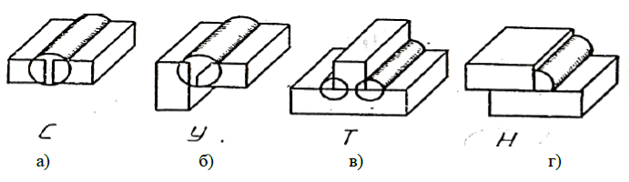
Рисунок 13.1 - Типы сварных соединений
а) стыковое; б) угловое; в) тавровое; г) нахлесточное
Сварной шов — участок сварного соединения, образовавшийся в результате кристаллизации металла сварочной ванны.
К конструктивным элементам сварных швов и соединений относятся размеры кромок под сварку и размеры сварного шва (см. рис.13.2 и рис. 13.3).
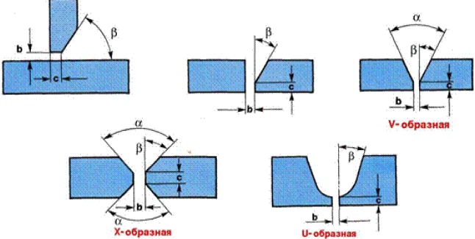
Рисунок 13.2 – Размеры кромок под сварку
Кромками называются соединяемые края деталей при сварке. Размеры подготовленных кромок свариваемых деталей и размеры сварного шва регламентируются в зависимости от условного обозначения соединения и толщины металла в соответствии с ГОСТом и РД на сварные соединения различных способов сварки.
Конструктивные элементы сварных соединений в справочной литературе называются геометрическими параметрами.
Зазор— расстояние между кромками (b).
Притупление— нескошенная часть торца кромки (c).
Угол разделки кромок— угол между скошенными кромками свариваемых частей (α).
Угол скоса кромки— острый угол между плоскостью скоса кромки и торцом (β)..
Ширина шва— расстояние между видимыми линиями сплавления на лицевой стороне шва (e)
Стыковым называется сварное соединение двух элементов, расположенных в одной плоскости или на одной поверхности.
Размеры е и k указаны на чертежах сварных конструкций. Глубина провара h обычно равна толщине металла S. Остальные размеры даны в соответствующих ГОСТах.
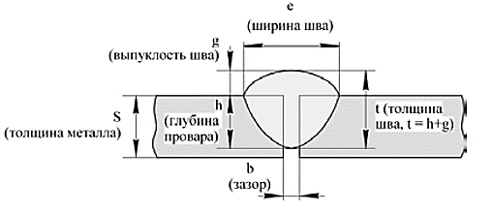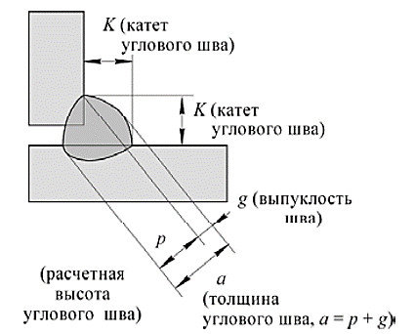
Рисунок 13.3 - Конструктивные размеры стыкового и углового сварного шва
Размеры подготовленных кромок свариваемых деталей и размеры сварного шва регламентируются в зависимости от условного обозначения соединения и толщины металла
Порядок проведения работы
1. Ознакомиться с основными теоретическими положениями.
2. Выписать исходные данные своего варианта.
3. Зарисовать вид сварного соединений указанного в исходных данных. Для образца воспользоваться таблицей 13.2.
4. Дать развернутую характеристику заданному виду сварного соединения, указать тип шва.
5. Выполнить изображение сварных швов С….., У…., Т…., Н….. в соответствии с ГОСТ…..(см. исходные данные, табл. 13.1, соответствующий ГОСТ). Толщину металла выбрать самостоятельно. Пример изображений сварных швов представлены на рисунке 13.5.
6. Ответить на контрольные вопросы.
Таблица исходных данных к заданию
Вариант | Тип сварного соединений  (для п. 3) | Вид сварного шва (для п. 5) /  Государственные стандарты
Вариант | Тип сварного соединений  (для п. 3) | ГОСТ 5234 | ГОСТ 14771 | ГОСТ 8713 | ГОСТ 14806
1 | «С» | С2 | У10 | Т8 | Н1
2 | «У» | Н1 | С17 | У5 | Т6
3 | «Т» | Т8 | Н2 | С29 | У8
4 | «Н» | У8 | Т6 | Н1 | С7
5 | «С» | С8 | У6 | Т7 | Н2
6 | «У» | Н2 | С21 | У7 | Т1
7 | «Т» | Т2 | Н1 | С4 | У5
8 | «Н» | У5 | Т3 | Н2 | С15
9 | «С» | С17 | У4 | Т3 | Н1
10 | «У» | Н1 | С7 | У3 | Т3
11 | «Т» | Т7 | Н2 | С21 | У9
12 | «Н» | У7 | Т9 | Н1 | С21
13 | «С» | С25 | У9 | Т1 | Н2
14 | «У» | Н2 | С12 | У3 | Т8
15 | «Т» | Т6 | Н1 | С7 | У6
Контрольные вопросы
(четные варианты- четные вопросы, нечетные варианты-нечетные вопросы
1. Что называется сварным соединением
2. Что называется сварным швом?
3 Какие параметры относятся к конструктивным элементам сварного шва?
4. Перечислите типы сварных соединений.
5. Перечислите виды сварных швов.
6 Что представляет собой усиление сварного шва?
7. Какими размерами характеризуется шов стыкового соединения?
8. Какими размерами характеризуется шов таврового и углового соединений со скосом кромок?
9. Назовите соединение и размеры подготовленных кромок и шва на рисунке 13.4 а) и б)..
10. Что обозначают размеры на рис.13.4 в). Чему равен зазор на рис.13.4 г).
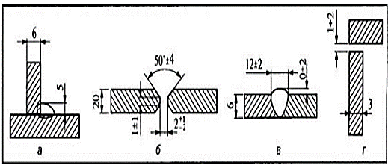
Рисунок 13.4 - Размеры подготовленных кромок свариваемых деталей
Таблица 13.1 – Государственные стандарты на основные типы и конструктивные элементы швов сварных соединений
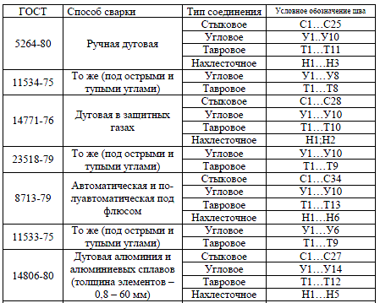
Таблица 13.2 – Изображение сварного соединений
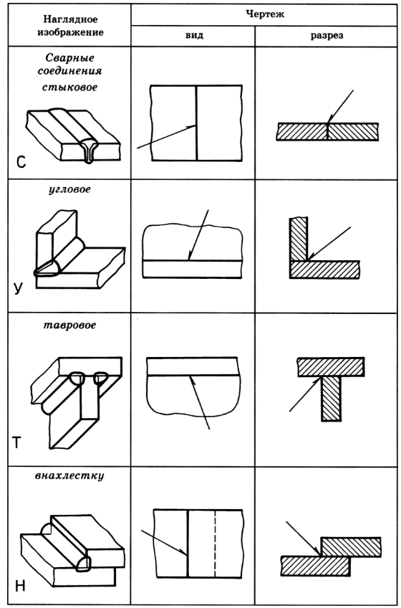
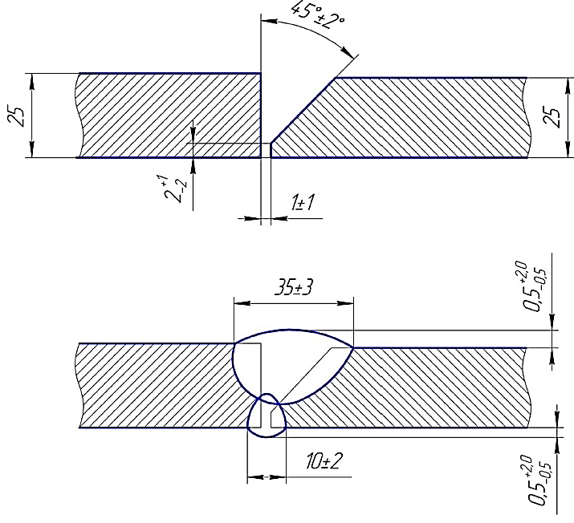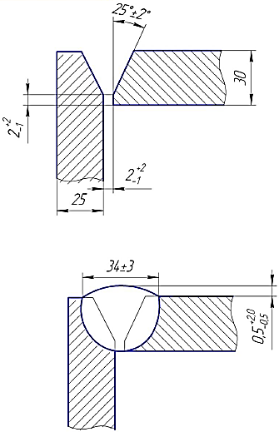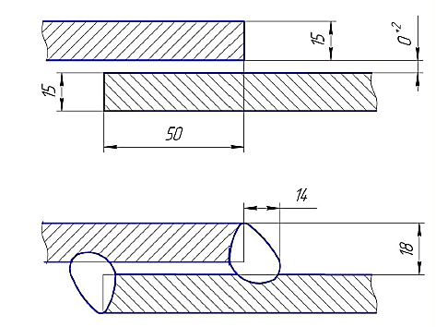
С12 ГОСТ14771—76 У9 ГОСТ14771—76 Н2 ГОСТ14771—76
Рисунок 13.5 - Пример оформления практического задания: изображение сварных швов С12, У9, Н2 в соответствии с ГОСТ14771—76

ПРАКТИЧЕСКАЯ ПОДГОТОВКА (практическое занятие № 14)
Определение расчетной площади и длины сварных швов разных типов сварных соединений
Цель работы: сформировать умения расчета площади и длины сварных швов заданной сварной конструкции
Основные теоретические положения
Чтобы все детали соединялись между собой в соответствии с нормой и согласно определенной технологии, необходимо конструктивно выполнить проектирование самого сварочного соединения.
Площадь поперечного сечения сварного соединения F_{шв} рассчитывается как сумма площадей элементарных геометрических фигур, из которых складывается поперечное сечение сварного соединения.
Длина сварного шва является одним из параметров, которые влияют на прочность всего соединения.
Длина сварных швов заданной сварной конструкции (рис. 14.1) складывается из длины продольного шва сварки обечайки и длины кольцевого шва приварки фланца к обечайке.
L = L_{пр} + L_{к} (14.1)
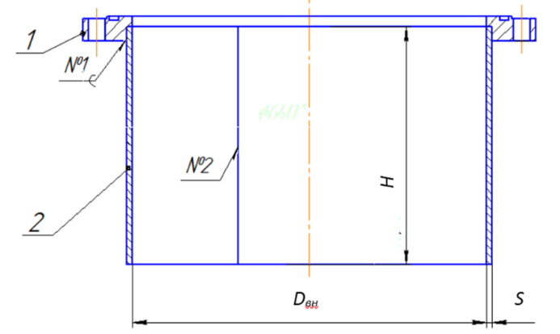
Рисунок 14.1 - Заданная сварная конструкция
Длина продольного шва L_{пр} определяется по рисунку.
Длина кольцевого шва определяется как длина окружности, найденной по наружному диаметру обечайки.
D_{н} = D_{вн} + 2*S (14.2)
L_{к} = π*D_{н} (14.3)
Формулы для определения площади сварных швов сварной конструкции выбрать из Приложения согласно конструктивных элементов и размеров ГОСТ 5264 (тип сварного соединения задан в исходных данных).
Порядок проведения работы
1. Ознакомиться с основными теоретическими положениями.
2. Выписать данные своего варианта
3. Перерисовать чертеж сварной конструкции с указанием заданных размеров.
4. Составить схему поперечного сечения заданного сварного шва, проставить необходимые обозначения и размеры.
6. Вычислить площадь поперечного сечения шва.
7. Определить по чертежу длину всех сварных швов.
8. Сделать вывод
9. Ответить на контрольные вопросы.
Таблица 14.1 – Исходных данных к заданию
Вариант | Размеры сварной конструкции |  |  | Тип продольного сварного шва | Тип кольцевого сварного шва
Вариант | Внутренний диаметр  D_{вн} , мм | Толщина  S, мм | Высота  Н, мм | Тип продольного сварного шва | Тип кольцевого сварного шва
1 | 300 | 4 | 100 | С 2 | У 4
2 | 400 | 8 | 200 | С 8 | У 5
3 | 800 | 16 | 600 | С 17 | У 6
4 | 500 | 10 | 400 | С 25 | Т1
5 | 200 | 3 | 100 | С 2 | У 6
6 | 700 | 14 | 500 | С 8 | Т1
7 | 600 | 12 | 800 | С 17 | У 5
8 | 1000 | 20 | 1000 | С 25 | Т1
9 | 250 | 3,5 | 150 | С 2 | У 4
10 | 1200 | 20 | 1400 | С 8 | У 6
11 | 600 | 18 | 1200 | С 17 | У 5
12 | 1600 | 28 | 2500 | С 25 | Т1
13 | 350 | 4 | 250 | С 2 | У 4
14 | 1400 | 24 | 2000 | С 8 | Т1
15 | 1200 | 22 | 2200 | С 17 | У 6
16 | 1500 | 26 | 3000 | С 25 | У 5

Приложение
Конструктивные элементы свариваемых кромок и сварного шва соединения С8 по ГОСТ 5264-80
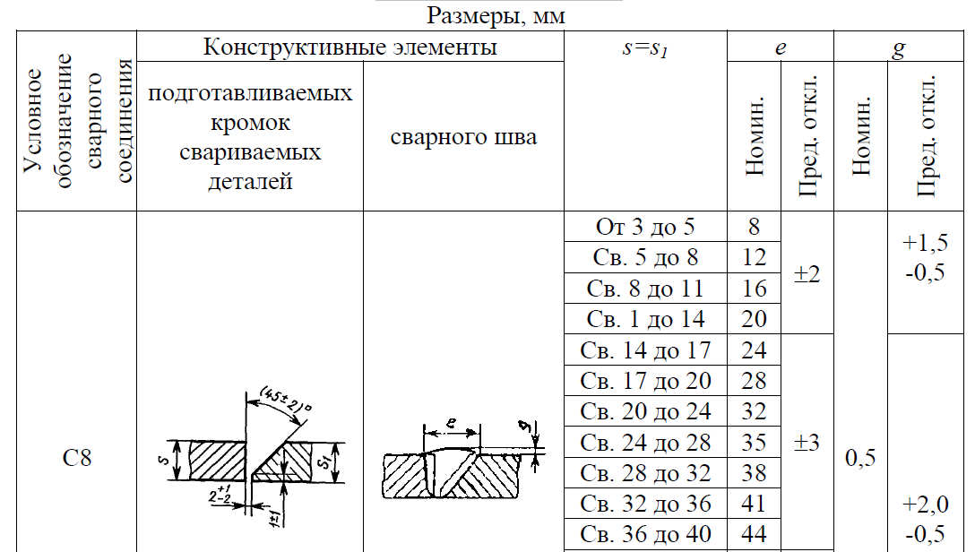
Площадь поперечного сечения сварного шва С8 F_{шв}= sb + [(s-c)² tgα]/2 + 0.75eg
Конструктивные элементы свариваемых кромок и сварного шва соединения С2 по ГОСТ 5264-80
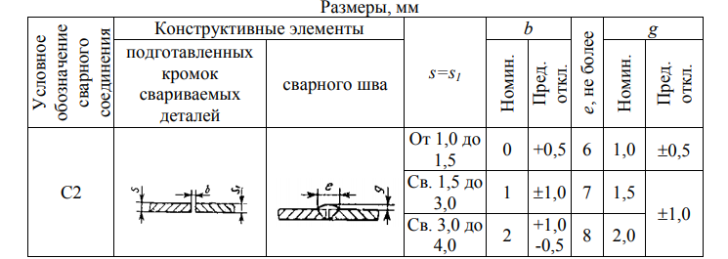
Площадь поперечного сечения сварного шва С2 F_{шв}= bs + 0.75eg
Конструктивные элементы свариваемых кромок и сварного шва соединения С17 по ГОСТ 5264-80
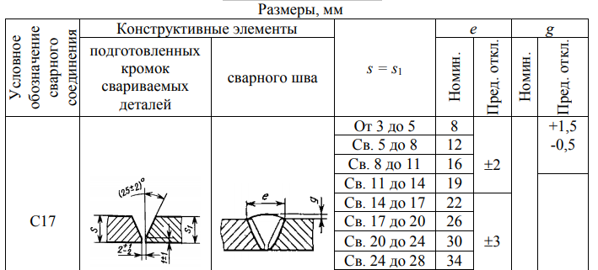
Площадь поперечного сечения сварного шва С17 F_{шв} = sb + (s-c)² tgα + 0,75eg
Конструктивные элементы свариваемых кромок и сварного шва соединения С25 по ГОСТ 5264-80
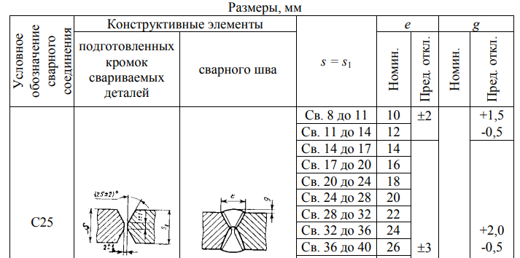
Площадь поперечного сечения сварного шва С25 F_{шв} = [(s-c)² tgα]/2 + 1,5eg
Конструктивные элементы свариваемых кромок и сварного шва соединения У4 по ГОСТ 5264-80
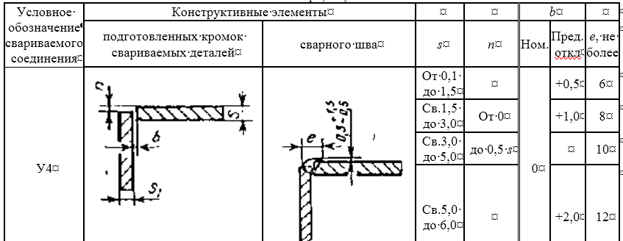
Площадь поперечного сечения сварного шва У4 F_{шв} = Sb + 0,75lq
Конструктивные элементы свариваемых кромок и сварного шва соединения У5 по ГОСТ 5264-80
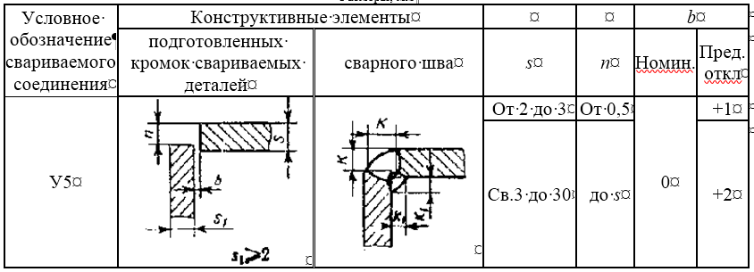
Площадь поперечного сечения . F_{шв. осн} = 1/2*К² + 1,05К*h (h = 0,3*К)
F_{шв. подв} = 1/2*К₁² + 1,05К₁*h₁ (h₁ = 0,3*К₁)
Конструктивные элементы свариваемых кромок и сварного шва соединения У6 по ГОСТ 5264-80
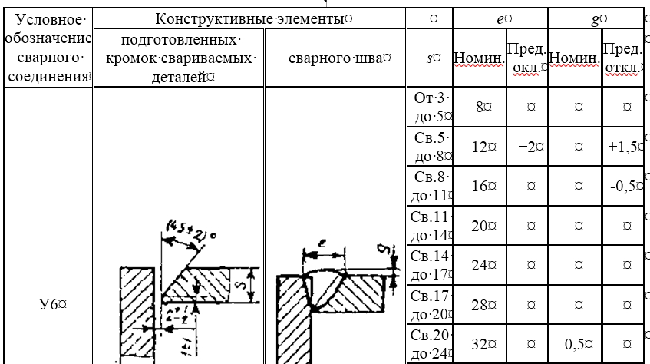
Площадь поперечного сечения св. шва У6 F_{шв}= Sb + ½*(S - C)²*tgα + 0,75lq
Конструктивные элементы свариваемых кромок и сварного шва соединения Т1 по ГОСТ 5264-80
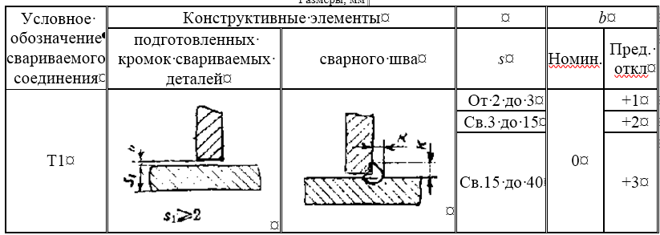
Площадь поперечного сечения сварного шва Т1
F_{шв} = 1/2*К² + 1,05К*h (h = 0,3*К)
Контрольные вопросы
(четные варианты- четные вопросы, нечетные варианты-нечетные вопросы
1. Какой сварной шов носит название кольцевой?
2. Какой сварной шов носит название продольный?
3. Дайте пояснение, что такое Зазор, какой буквой принято его обозначение?
4. Дайте пояснение, что такое Притупление, какой буквой принято ее обозначение?
5. Дайте пояснение, что такое Ширина шва, какой буквой принято ее обозначение?
6. Дайте пояснение, что такое Угол скоса кромки, какой буквой принято его обозначение?

ПРАКТИЧЕСКАЯ ПОДГОТОВКА (практическое занятие № 15)
Определение главных центральных моментов инерции сечения металлоконструкций геометрической формы, имеющих ось симметрии
Цель работы: приобрести необходимые практические навыки и умения в определении главных центральных моментов инерции сечения геометрической формы, имеющего ось симметрии
Основные теоретические положения
Главные центральные оси инерции — это главные оси, которые проходят через центр тяжести сечения.
Главные моменты инерции — это моменты инерции относительно главных осей.
Если фигура имеет ось симметрии, то она является одной из главных центральных осей, вторая проходит через центр тяжести сечения перпендикулярно первой. Это следует из того, что относительно оси симметрии и любой оси, ей перпендикулярной, центробежный момент инерции равен нулю.
Моменты инерции сечения входят в формулы для напряжений и деформаций (например, при изгибе).
Момент инерции сложной фигуры равен сумме моментов инерции ее составных частей. Таким образом, для вычисления момента инерции сложной фигуры надо разбить ее на ряд простых фигур, вычислить моменты инерции этих фигур и затем просуммировать.
Порядок проведения работы
1. Ознакомиться с основными теоретическими положениями.
2. Выписать данные своего варианта (см. практическое занятие № 4).
3. Вычертить заданное геометрическое сечение.
4. Провести вспомогательные оси: ось У - по оси симметрии, ось Х - по нижней грани сечения.
5. Разбить заданное сечение на простые геометрические сечения. Определить их площади и суммарную площадь.
6. Найти координаты центра тяжести простых геометрических сечений и всего заданного сечения (см. практическое занятие № 4).
7. Вычислить осевые и центробежный моменты инерции относительно осей х и у
8. Ответить на контрольные вопросы.
Таблица 15.1 – Формулы для определения геометрических характеристик сечения
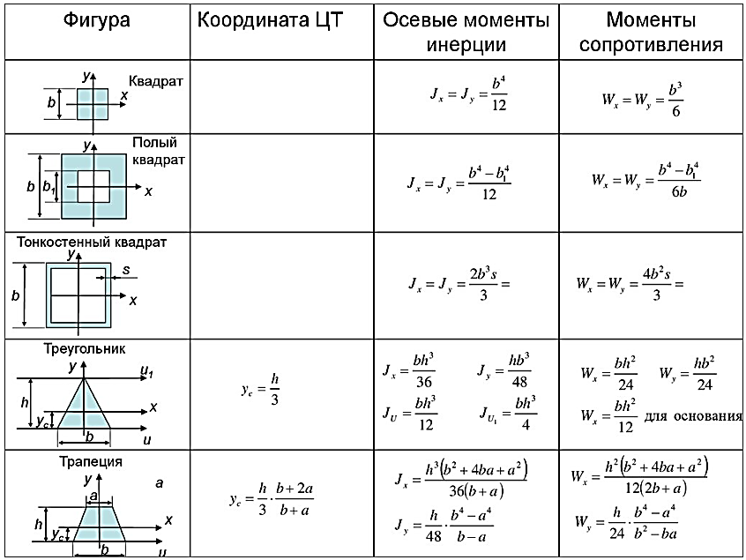

Контрольные вопросы
(четные варианты- четные вопросы, нечетные варианты-нечетные вопросы
1. Охарактеризуйте осевые и центробежные моменты инерции поперечного сечения.
2. Раскройте понятие «полярный момент инерции поперечного сечения».
3. Как связаны между собой полярный и осевые моменты инерции?
4. Какие оси называются центральными?
5. Какие оси называются главными?
6. Какими свойствами обладают оси симметрии поперечного сечения?
Пример решения задания
Для фигуры, показанной на рис. 15.1, определить осевые и центробежный моменты инерции относительно осей х и у.
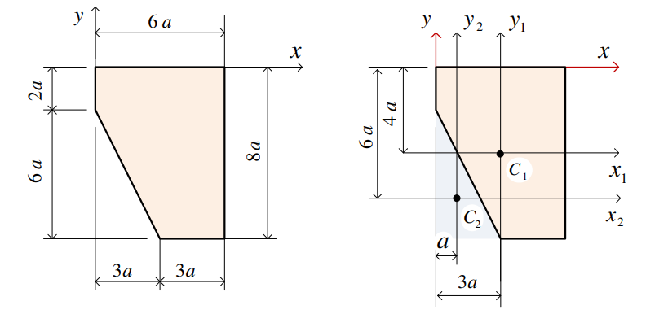
Рисунок 15.1 – Фигура сложной формы
Решение.
1. Разобьем сечение на две части (рис. 15.1), для каждой из которых известны площадь и координаты центра тяжести в заданной системе координат. Будем считать, что фигура получена путём «отрезания» прямоугольного треугольника (фигура 2) от прямоугольника (фигура 1). По этой причине при вычислениях характеристики «вырезаемого» треугольника следует вычитать из характеристик прямоугольника.
2. Вычисляем моменты инерции с помощью формул параллельного переноса. При вычислении центробежного момента инерции в формулах параллельного переноса следует учитывать знаки координат.
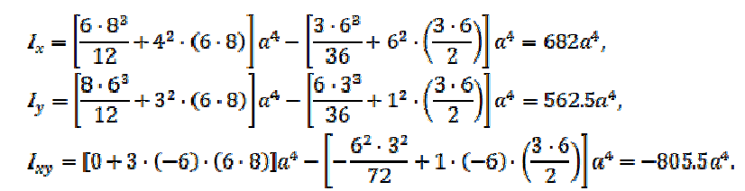

ПРАКТИЧЕСКАЯ ПОДГОТОВКА (практическое занятие № 16, 17).
Построение эпюр крутящих моментов. Выбор оптимального варианта сечения вала по затратам материала
Цель работы: освоить порядок построения эпюры крутящих моментов, сравнения затрат материала по расчетным вариантам (круг, кольцо).
Основные теоретические положения
Кручение стержня вызывается парами сил (сосредоточенными или распределенными), плоскость действия которых перпендикулярна продольной оси стержня. При кручении в поперечном сечении стержня возникает лишь один силовой фактор – крутящий момент M_{к}.
Стержни, работающие на кручение, обычно называют валами.
Схема нагружения кручением показана на рис. 16.1,б. Внешние силы, образующие момент относительно оси элемента конструкции, вызывают его деформации, которые заключаются в плоском повороте поперечных сечений друг относительно друга. Продольная линия, нанесенная на поверхность элемента конструкции, нагруженного кручением (рис. 16.1,а), принимает форму винтовой.
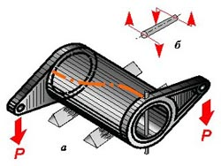
Рисунок 16.1 - Схема нагружения кручением
Согласно методу сечений величина и направление крутящего может быть найдены из уравнения равновесия моментов относительно оси стержня, составленного для оставленной части. То есть, крутящий момент в сечении численно равен алгебраической сумме моментов пар сил, приложенных по одну сторону от рассматриваемого сечения, относительно продольной оси стержня.
Крутящие моменты, возникающие в поперечных сечениях брусьев, определяются по внешним окручивающим моментам с помощью метода сечений. На основании метода сечения крутящий момент в произвольном поперечном сечении бруса численно равен алгебраической сумме внешних скручивающих моментов, приложенных к брусу по одну сторону от рассматриваемого сечения.
Для валов, имеющих один неподвижно закрепленный (заделанный) и один свободный конец, крутящие моменты всех поперечных сечений удобно выражать через внешние моменты, приложенные с той стороны от рассматриваемого сечения, с которой расположен свободный конец. Это позволяет определять крутящие моменты, не вычисляя реактивного момента, возникающего в заделке.
Правило знаков для крутящих моментов.
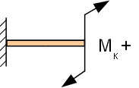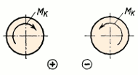
Рисунок 16.2 - Правило знаков для крутящих моментов
Крутящий момент считается положительным, если при взгляде на сечение со стороны внешней нормали он поворачивает сечение по ходу часовой стрелки и отрицательным — в противном случае.
При построении эпюры крутящих моментов положительные значения откладываются вверх от горизонтальной базовой линии, а отрицательные – вниз.
Это правило знаков условное и не совпадает с принятыми правилами знаков моментов, углов поворота в теоретической механике и математике, поскольку связано не с системой координат, а с видом деформации оставленной части

Общий порядок расчета и построения эпюры крутящего момента.
- Намечаем характерные сечения стержня.
- Определяем крутящий момент в каждом характерном сечении.
- По найденным значениям моментов строим эпюру.
Правила контроля правильности эпюр крутящих моментов
Для эпюр крутящих моментов характерны некоторые закономерности, знание которых позволяет оценить правильность построений.
- эпюры крутящих моментов всегда прямолинейные.
- на участке, где нет распределенных моментов, эпюра Mк – прямая, параллельная оси; а на участке с распределенными моментами – наклонная прямая.
- под точкой приложения сосредоточенного момента на эпюре Mк будет скачок на величину этого момента.
Деформации при кручении и условие жесткости вала
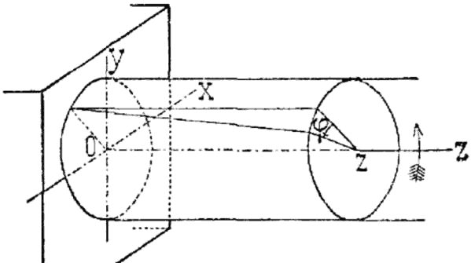
Рисунок 16.3 - Деформации при кручении

Угол закручивания можно определить по формуле
,
где L – длина участка вала;
G – модуль сдвига— определяет способность тел сопротивляться изменению формы при сохранении их объема;
Н/м²;
Jр - полярный момент инерции вала;
Для круглого сплошного сечения: Jр = πD⁴/32, где D — диаметр вала.
Для кольцевого сечения (полый вал): Jр = πD⁴/32(1 – d⁴/D⁴), где D — внешний диаметр вала, d— внутренний диаметр вала.
- носит название «жесткость вала при кручении».
Угол закручивания, приходящийся на единицу длины, называют относительным углом закручивания, определяется по формуле
.
Расчеты на прочность и жесткость валов круглого и кольцевого сечений
Условие прочности при кручении формулируется следующим образом: максимальные касательные напряжения, возникающие в опасном сечении вала, не должны превышать допускаемых напряженийи записывается в виде
,
где берется либо на основании опытных данных, либо (при отсутствии нужных опытных характеристик) по теориям прочности, соответствующим материалу.
Wp - момент сопротивления сечения при кручении или полярный момент сопротивления (величина отношения полярного момента инерции к радиусу вала)
Для сплошного круглого сечения .
Для кольцевого сечения 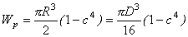,
где .
При расчетах на прочность при кручении (также, как и при растяжении) могут решаться три задачи:
а) проверочный расчет – проверить, выдержит ли вал приложенную нагрузку;
б) проектировочный расчет - определить размеры вала из условия его прочности;
в) расчет по несущей способности - определить максимально допустимый крутящий момент.
Помимо расчета на прочность валы рассчитывают и на жесткость, ограничивая относительный угол закручивания некоторой допускаемой величиной :
Для обеспечения требуемой жесткости вала необходимо, чтобы наибольший относительный угол закручивания не превосходил допускаемого:
Эта формула выражает условие жесткости вала при кручении. Обычно принимается на 1 м длины вала.
Порядок проведения работы
1. Ознакомиться с основными теоретическими положениями.
2. Выписать исходные данные своего варианта. Допустимое значение касательного напряжения 70 МПа
3. Изобразить расчетную схему вала.
4. Разбить брус на участки по точкам приложения внешних скручивающих моментов.
5. Методом сечений вычислить значения крутящих моментов.
6. Построить эпюру крутящих моментов в выбранном масштабе.
7. Построить эпюру углов закручивания.
8. Проверить прочность вала в двух вариантах: круг, кольцо
9. Из условия прочности вычислить диаметр для двух вариантов: круг, кольцо. Сравнить затраты материала по обоим расчетным вариантам.
10. Провести расчет вала на жесткость.
11. Дать заключение о работоспособности вала при заданных нагрузках.
12. Ответить на вопросы тест-задания.
Содержание отчета
1. Исходные данные своего варианта.
2. Расчетная схема вала.
3. Расчет величины крутящих моментов на каждом участке вала. Эпюра крутящих моментов в выбранном масштабе.
4. Расчет величины углов закручивания. Эпюра углов закручивания.
5. Расчет прочности вала в двух вариантах: круг, кольцо.
6. Расчет диаметра вала для двух вариантов: круг, кольцо. Анализ затрат материала по обоим расчетным вариантам.
7. Расчет вала на жесткость.
8. Заключение о работоспособности вала при заданных нагрузках
9. Ответы на вопросы тест-задания

Вопросы тест-задание
1. Укажите силовые факторы, возникающие в поперечном сечении стержня при кручении.
а). N;
б). Q;
в). M_{к}.
2. Закончите предложение. Кручение стержня вызывается….
а). сосредоточенной силой, линия действия которой перпендикулярна продольной оси стержня;
б). парами сил, плоскость действия которых перпендикулярна продольной оси стержня;
в). изгибающим моментом, плоскость действия которого параллельна продольной оси стержня.
3. Как называют стержни, работающие на кручение?
а). вал;
б). брус;
в). опора.
4. Укажите, какого вида деформации при кручении вызывают внешние силы, образующие момент относительно оси элемента конструкции.
а). плоский повороте поперечных сечений друг относительно друга;
б). удлинение элемента конструкции;
в). изгиб элемента конструкции.
5. Укажите, каким образом может быть найдена величина и направление крутящего момента согласно методу сечений.
а). из уравнения равновесия моментов относительно плоскости поперечного сечения стержня;
б). из уравнения равновесия моментов относительно плоскости крепления стержня;
в). из уравнения равновесия моментов относительно оси стержня, составленного для оставленной части.
6. Укажите, чему численно равен крутящий момент в сечении стержня.
а). алгебраической сумме моментов пар сил, приложенных по одну сторону от рассматриваемого сечения, относительно плоскости поперечного сечения стержня;
б). алгебраической сумме моментов пар сил, приложенных по одну сторону от рассматриваемого сечения, относительно продольной оси стержня;
в). алгебраической сумме моментов пар сил, приложенных по одну сторону от рассматриваемого сечения, относительно плоскости крепления стержня.
7. Укажите, в каком случае крутящий момент считается отрицательным.
а). если при взгляде на сечение со стороны внешней нормали он поворачивает сечение по ходу часовой стрелки;
б). если при взгляде на сечение со стороны внешней нормали он поворачивает сечение против хода часовой стрелки;
в). возможны оба варианта.
8. Укажите, в каком случае крутящий момент считается положительным.
а). если при взгляде на сечение со стороны внешней нормали он поворачивает сечение по ходу часовой стрелки;
б). если при взгляде на сечение со стороны внешней нормали он поворачивает сечение против хода часовой стрелки;
в). возможны оба варианта.
9. Укажите, где откладываются положительные значения крутящих моментов при построении эпюры.
а). слева от горизонтальной базовой линии;
б). вниз от горизонтальной базовой линии;
в). вверх от горизонтальной базовой линии.
10. Укажите, где откладываются отрицательные значения крутящих моментов при построении эпюры.
а). слева от горизонтальной базовой линии;
б). вниз от горизонтальной базовой линии;
в). вверх от горизонтальной базовой линии.
11. Укажите общий порядок расчета и построения эпюры крутящего момента.
а). определение крутящего момента в каждом характерном сечении;
б). по найденным значениям моментов строится эпюра;
в). разбивка стержня на характерные сечения.
12. Закончите предложение. Под точкой приложения сосредоточенного момента на эпюре Mк будет…
а). наклонная прямая;
б). прямая, параллельная оси;
в). скачок на величину этого момента.
13.Закончите предложение. Эпюры крутящих моментов …
а). всегда прямолинейные;
б). всегда имеют кривую линию;
в). возможны оба варианта.
14. Укажите формулу для определения угла закручивания.
а). ;
б). ;
в). .
15. Укажите формулу для определения относительного угла закручивания.
а). ;
б). ;
в). .
16. Укажите запись условия прочности при кручении.
а). ;
]
[
|
|
max
max
τ
τ
ρ
≥
=
W
M
x
б). ;
в). .
17. Укажите запись условия жесткости при кручении.
а). ;
]
[
|
|
max
max
τ
τ
ρ
≥
=
W
M
x
б). ;
в). .
18. Закончите предложение. Произведение - носит название ….
а). модуль сдвига;
б). полярный момент инерции вала;
в). жесткость вала при кручении.
19. Какие напряжения возникают в поперечном сечении стержня при кручении?
а). нормальные;
б). касательные;
в). нормальные и касательные.
20. В каких единицах измеряется жесткость вала при кручении?
а). Н*м;
б). Н*м²;
в). Н*м⁴.
Таблица 16.1 - Исходные данные ([τ] = 70 МПа – для всех вариантов)
Вариант | № схемы | Внешние моменты |  |  |  | Длины шеек вала |  |  |  | Диаметр вала |  | № вопросов теста
Вариант | № схемы | М₁, кНм | М₂, кНм | М₃, кНм | М₄, кНм | m, м | n, м | k, м | p, м | наружный, D, мм | внутренний, d, мм | № вопросов теста
1 | 1 | 2 | 3 | 4 | 1 | 0,5 | 2 | 1,5 | 1 | 80 | 30 | 1,5,8,10,20
2 | 2 | 3 | 4 | 1 | 2 | 2,5 | 3 | 1,2 | 1,8 | 30 | 10 | 2,6,11,15,19
3 | 3 | 4 | 1 | 2 | 3 | 0,8 | 1 | 2,2 | 2,5 | 70 | 25 | 3,7,12,16,18
4 | 4 | 1 | 2 | 3 | 4 | 1,5 | 2,4 | 1,6 | 0,6 | 40 | 15 | 4,9,13,17,20
5 | 5 | 3,5 | 4,5 | 1,5 | 2,5 | 2,5 | 1,5 | 2 | 3 | 60 | 20 | 5,7,13,17,19
6 | 6 | 1,5 | 2,5 | 3,5 | 4,5 | 3 | 1,2 | 1,8 | 2,5 | 90 | 50 | 1,6,12,17,20
7 | 7 | 4,5 | 1,5 | 2,5 | 3,5 | 0,6 | 1,1 | 1,3 | 2 | 25 | 10 | 2,7,13,15,18
8 | 8 | 2,5 | 3,5 | 4,5 | 1,5 | 1 | 2,2 | 2,5 | 0,8 | 75 | 25 | 3,9,12,14,17
9 | 9 | 4,2 | 1,8 | 2,6 | 3,4 | 2,4 | 1,6 | 0,6 | 1,5 | 35 | 14 | 4,6,11,16,19
10 | 1 | 1,8 | 2,6 | 3,4 | 4,2 | 2 | 1,5 | 1 | 0,5 | 65 | 23 | 1,3,7,10,15
11 | 2 | 2,6 | 3,4 | 4,2 | 1,8 | 2,2 | 2,5 | 0,8 | 1 | 45 | 18 | 2,5,13,16,18
12 | 3 | 3,4 | 4,2 | 1,8 | 2,6 | 1,5 | 2 | 3 | 2,5 | 55 | 11 | 3,6,14,17,20
13 | 4 | 3,8 | 3,5 | 1,4 | 2,6 | 1,1 | 1,3 | 2 | 0,6 | 25 | 10 | 4,7,12,15,19
14 | 5 | 3,5 | 1,4 | 2,6 | 3,8 | 1,2 | 1,8 | 2,5 | 3 | 35 | 15 | 1,5,7,10,17
15 | 6 | 2,6 | 3,8 | 3,5 | 1,4 | 1,6 | 0,6 | 1,5 | 2,4 | 45 | 20 | 2,4,11,13,16
16 | 7 | 1,4 | 2,6 | 3,8 | 3,5 | 2,4 | 2 | 1 | 3 | 55 | 25 | 3,5,9,12,15
17 | 8 | 2,2 | 3,2 | 1,2 | 4,2 | 1,5 | 1 | 0,5 | 2 | 65 | 30 | 4,8,14,17,20
18 | 9 | 1,2 | 4,2 | 2,2 | 3,2 | 2 | 3 | 2,5 | 1,5 | 75 | 35 | 5,7,10,15,17
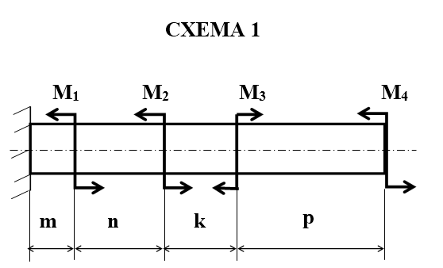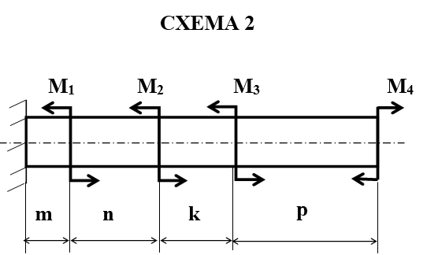
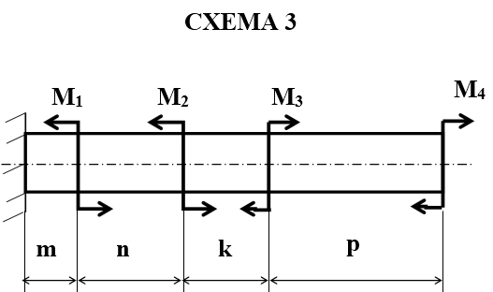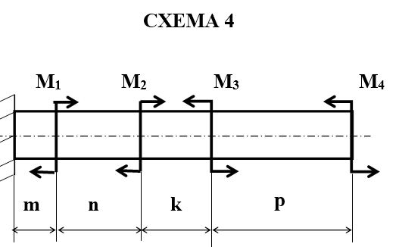
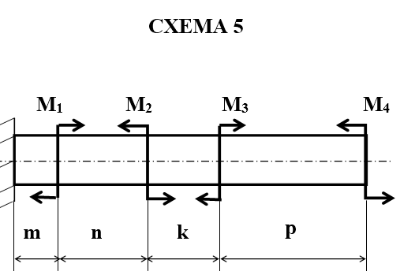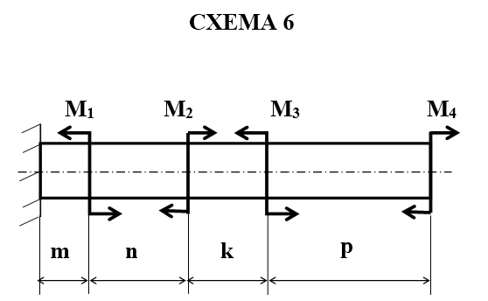
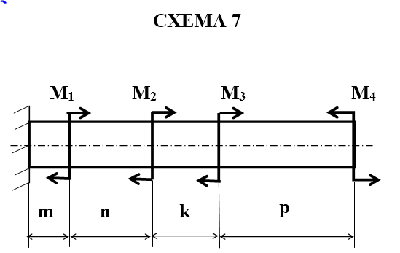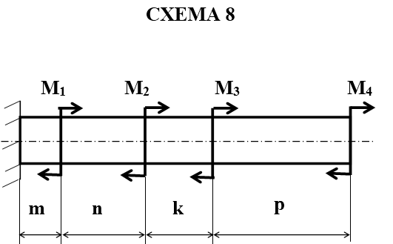
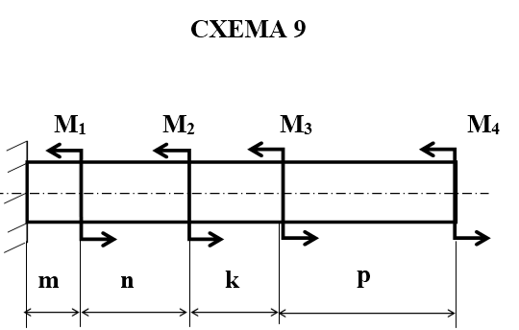
Пример решения
Исходные данные:
М₁ = 2 кН; М₂ = 1,6 кН; М₃ = 2 кН; М₄ = 1,6 кН;
a = b = c = 1,2 м; D = 50 мм, d = 20 мм
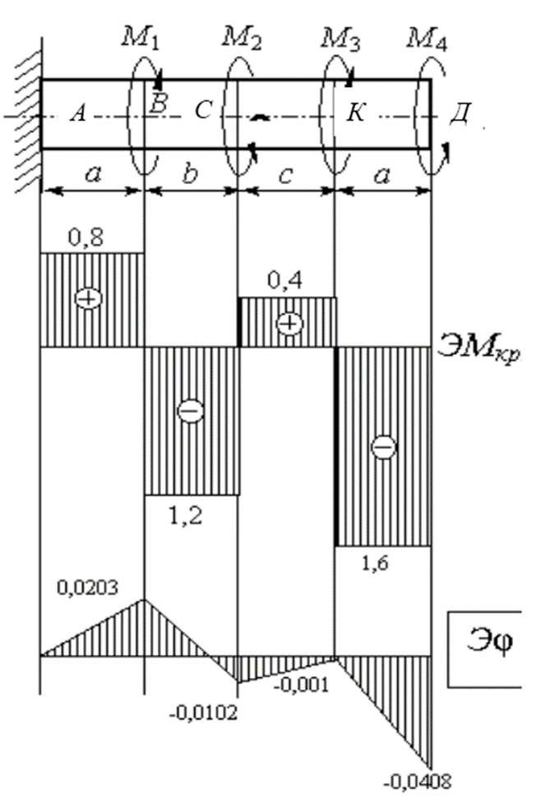
Рисунок 16.4 - Эпюры крутящих моментов и углов закручивания

1. Построение эпюры крутящих моментов.
Для построения эпюры крутящих моментов необходимо найти величины крутящих моментов на каждом участке вала.
I участок (КД):
кНм,
II участок (СД):
кНм,
III участок (СВ):
кНм,
IV участок (ВА):
кНм.
По значению этих моментов строим эпюру М_{кр} в выбранном масштабе. Положительные значения М_{кр} откладываем вверх, отрицательные - вниз от нулевой линии эпюры (см. рис. 4).
2. Построение эпюры углов закручивания.
Угол закручивания участка вала длиной l постоянного поперечного сечения определяется по формуле
.
где - жесткость сечения вала при кручении.
Н/м²;
- полярный момент инерции круглого вала
м⁴.
Вычислим углы закручивания сечений В, С, D и К относительно закрепленного конца вала (сечения А)
рад,
рад,
рад,
рад.
Строим эпюру углов закручивания (рис. 16.4).
3. Расчет вала на прочность
Условие прочности при кручении записывается в виде
,
где - максимальный крутящий момент, взятый по абсолютной величине. Определяется из эпюры М_{кр} (рис. 16.4).
кНм;
- полярный момент сопротивления для сплошного круглого вала.
W_{p. кр} = 3,14*0,05³/16 = 2,5*10⁻⁵ м³
τ_{max.кр} = 1,6*10³Нм/(2,5*10⁻⁵м³) = 64*10⁶ Н/м² = 64МПа
τ_{max.кр} = 64МПа < [τ] = 70 МПа.
Условие прочности выполнено.
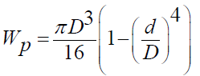- полярный момент сопротивления для кольцевого сечения круглого вала.
D - наружный диаметр кольцевого сечения круглого вала;
d - внутренний диаметр кольцевого сечения круглого вала.
W_{p. кол} = (3,14*0,05³/16)*[1 - (0,02/0,05)⁴ ] = 2,4*10⁻⁵ м³
τ_{max. кол} = 1,6*10³Нм/(2,4*10⁻⁵м³) = 66*10⁶ Н/м² = 66МПа
τ_{max.кол} = 66МПа < [τ] = 70 МПа.
Условие прочности выполнено.
4. Из условия прочности 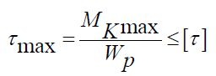 определяем размеры поперечного сечения вала:
приняв сечение вала круглым 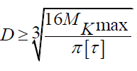
D_{круг} = $\sqrt[3]{(16*1,6*{10}^{3})/(3,14*70*{10}^{6})}$= 0,022 м = 22 мм
находим площадь поперечно сечения (площадь круга) 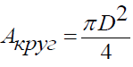:
А_{круг} = 3,14*22²/4 = 380 мм²
приняв сечение вала кольцевым 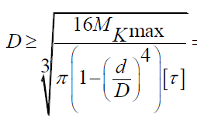
D_{кольцо} = $\sqrt[3]{(16*1,6*{10}^{3})/(\left\lfloor 3,14*(1-{0,4}^{4})*70*{10}^{6}\right\rfloor }$= 0,023 м = 23 мм
Находим площадь поперечно сечения (площадь кольца)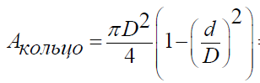
А_{кольцо} = (3,14*22²/4)*(1 – 0,4²) = 372 мм²
Сравниваем площади поперечных сечений и выбираем наиболее экономичный:
А_{кольцо} = 372 мм < А_{круг} = 380 мм²
5. Расчет вала на жесткость
Для обеспечения требуемой жесткости вала необходимо, чтобы наибольший относительный угол закручивания не превосходил допускаемого:
.
Определим наибольший относительный угол закручивания
рад/м.
1рад = 57^{о}, следовательно, Θ = 0,0339*57 = 1,94 ⁰/м.
Обычно принимается [Θ] = 0,5^{о} на 1 м длины вала. По заданию общая длина вала 4,8м, следовательно, [Θ] = 0,5*4,8 = 2,4 ⁰/м
Θ = 1,94 ⁰/м < [Θ] = 2,4 ⁰/м.
Условие жесткости выполнено.
5. Вывод: Вал работоспособен.

ПРАКТИЧЕСКАЯ ПОДГОТОВКА (практическое занятие № 18, 19).
Построение эпюр внутренних силовых факторов при изгибе. Выбор рациональной формы круглого проката по прочностным характеристикам.
Цель работы: освоить порядок построения эпюр внутренних силовых факторов при изгибе, подбор диаметра нагруженного поперечного сечения балки.
Порядок проведения работы
1. Изобразить расчетную схему согласно варианта.
2. Выписать исходные данные.
3. Заменить действие опор на балку силами реакций.
4. Составить уравнение равновесия для плоской системы параллельных сил:
∑ M_{A} (F_{k}) = 0; ∑ F_{k} _{y} = 0.
5. Найти из уравнений равновесия неизвестные силы реакций.
6. Разделить балку на участки по характерным точкам
7. Определить поперечную силу в каждом из характерных сечений, как сумму внешних сил, приложенных по одну сторону от сечения.
8. Построить эпюру поперечных сил.
9. Определить величину изгибающего момента для каждого характерного сечения, как сумму моментов внешних сил, приложенных по одну сторону от сечения, относительно центра тяжести этого сечения.
10. Построить эпюру изгибающих моментов.
11. Выбрать наиболее нагруженное сечение, где Mu max.
12. Записать уравнение условия прочности при изгибе:
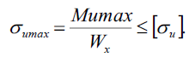
13. Найти требуемую величину осевого сопротивления сечения:
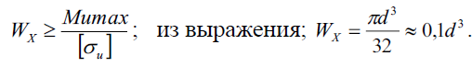 из выражения
14. Определить диаметр наиболее нагруженного поперечного сечения балки:
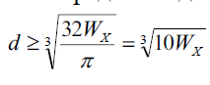
15. Округлить диаметр до ближайшего стандартного значения (см. таблицу ниже)
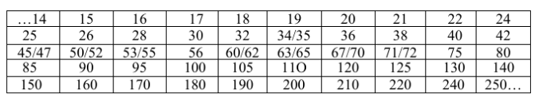

Исходные данные
Задание: Для заданной расчетной схемы балки определить реакции опор, построить эпюры поперечных сил и изгибающих моментов, подобрать диаметр балки из условия прочности при изгибе.
Для расчетов принять: материал балки— сталь 40, допускаемое напряжение на изгиб [σ и ] = 100 МПа .
ВАРИАНТ 1, 11  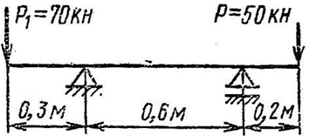 | ВАРИАНТ 2, 12  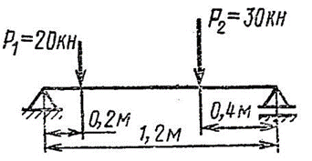
ВАРИАНТ 3, 13  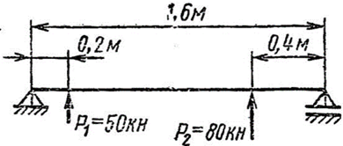 | ВАРИАНТ 4, 14  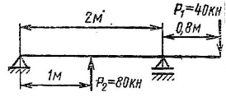
ВАРИАНТ 5, 15  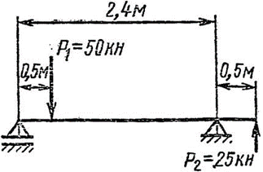 | ВАРИАНТ 6, 16  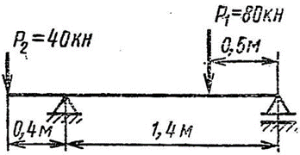
ВАРИАНТ 7, 17  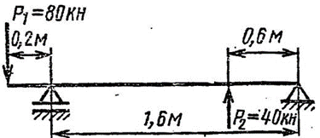 | ВАРИАНТ 8, 18  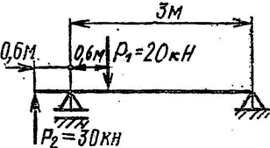
ВАРИАНТ 9, 19  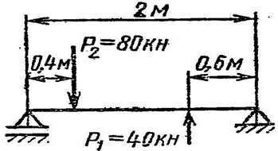 | ВАРИАНТ 10, 20  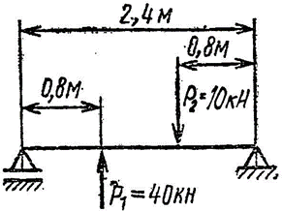

Пример выполнения практической работы
Для двухопорной балки, нагруженной сосредоточенными силами F₁, F₂ и парой сил с моментом М определить:
- реакции опор балки;
- размеры поперечного сечения балки в форме круга, приняв [σ]=160 МПа.
Дано: F₁ =15 кН; F₂ =4 кН; М=2 кН∙м.
1. Изобразим балку с действующими на нее нагрузками. Строим расчетную схему балки (рис.18.1 а).
2. Составляем уравнения равновесия и определяем неизвестные реакции опор:
∑ M_{A} (F_{k}) = 0 , F ₂ *AC+R _{By} *AB+M = 0 ; |  | ( 18.1 )
R _{By} =( F ₂ *3 - M ) / 4 ; R _{By} =(- 4 *3 - 2 ) / 4 = - 14/4= - 3 , 5 | кН
∑ F_{k} _{y} = 0 , R _{Ay} + F ₁ +F ₂ +R _{By} = 0 , |  | ( 18.2 )
R _{Ay} =- F ₁ - F ₂ - R _{By} = - 15 - 4 + 3 , 5 = - 15 , 5 кН
3. Проверяем правильность найденных результатов:
∑ M_{B}(F _{k} )= - R _{Ay}*AB - F ₁*АB+M - F ₂* BD = 15,5* 4 – 15* 4 + 2 – 4*1 = 0 (18.3)
4.Делим балку на участки по характерным точкам: AC, CB, DB (рис.18.1 б)
5. Определяем ординаты и строим эпюру Q_{y} (рис.18.1 в):
AC, сечение I-I, справа Q _{y} ₁ = R_{A} _{y} + F ₁ = - 15,5 + 15 = - 0,5 к Н
CВ, сечение II-II, справа Q _{y} ₂ = R_{A} _{y} + F ₁ + F ₂ = - 15,5 + 15 + 4 = - 3 , 5 к Н
DВ, сечение III-III, слева, Q _{y} ₃ = 0 к Н
6. Определяем ординаты и строим эпюру М_{х} (рис.18.1 г):
AC, сечение I-I, справа, 0≤ z ₁ ≤3 м, М _{х1} = R _{Ay}*z ₁ + F ₁ z ₁ ,
при z ₁ = 0 М _{х1} =0 ;
при z ₁ = 3 м М _{х1} = - 15,5* 3 + 15* 3 = - 1,5 кН∙м
CВ, сечение II-II, справа, 0 ≤ z ₂ ≤ 1 м,
М _{х2} = R _{Ay}*(3 + z ₂) + F ₁ *(3 +z ₂) + F ₂*z ₂ ,
при z ₂ =0 М _{х2} = - 1,5 кН∙м;
при z ₂ = 1 м М _{х2} = - 15, 5* 4 + 15* 4 + 4*1 = 2 кН∙м
DB, сечение III-III, слева, 0 ≤ z ₃ ≤1 м, М _{х3} = М = 2 кН м
7. Исходя из эпюры М _{х} : М_{х} _{max} = 2 , 0 к Н· м = 2,0*10⁶ Н·мм
8. Определяем осевой момент сопротивления сечения:
W_{x} ≥ М_{х} _{max} /[ σ ] ≥ 2000000/160 ≥ 12500 мм ³
9. Находим диаметр поперечного сечения балки:
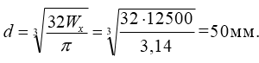
Принимаем d = 50 мм
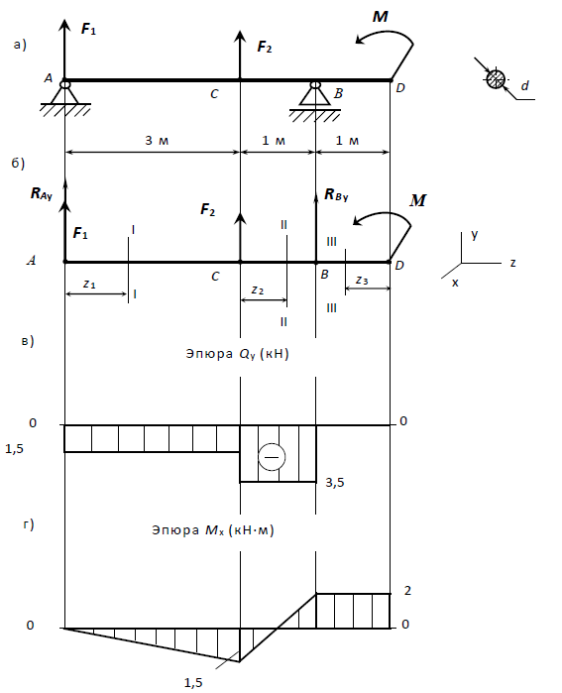
Рисунок 18.1 - Пример выполнения задания

ПРАКТИЧЕСКАЯ ПОДГОТОВКА (практическое занятие № 20).
Определение наиболее рациональной формы поперечного сечения балки при прямом изгибе
Цель работы: анализ форм поперечного сечения балки, выбор наиболее рациональной формы при изгибе.
Основные теоретические положения
Наиболее рациональны для балок из пластичных материалов сечения, симметричные относительно нейтральной оси, у которых основная масса материала располагается вдали от нейтральной оси, в местах возникновения наибольших нормальных напряжений. Поэтому для балок из металла, сопротивляющегося одинаково растяжению и сжатию, часто сечения выбирают в виде двутавра (рис. 20.1, а), швеллера (рис. 20.1, б); часто применяются сварные балки (рис. 20.1, в).
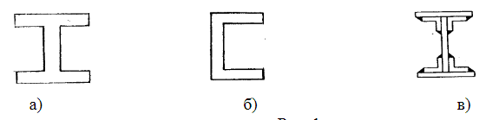
Рисунок 20.1 – Виды сечений балок
Чтобы выявить наиболее рациональную форму сечения балки, необходимо произвести расчеты на прочность при изгибе балок одинаковой заданной длины и при одинаковых условиях нагружения, но с различными формами поперечных сечений и сравнить площади этих сечений.
При заданной длине балки затрата материала прямо пропорциональна площади поперечного сечения. Следовательно, наиболее рациональной формой поперечного сечения балки будет та, площадь которой наименьшая.
Порядок проведения работы
1. Ознакомиться с основными теоретическими положениями.
2. Выписать исходные данные из таблицы 20.
3. Постройте эпюры изгибающих моментов для балки, изображенной на рисунке
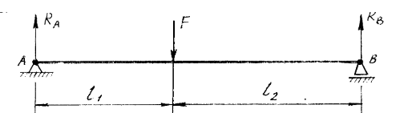
4. Определите осевой момент сопротивления 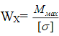 из условия прочности балки, где допускаемое напряжение при изгибе [σ] = 150МПа.
5. Определите размеры поперечных сечений балок и площади её поперечного сечения
а) прямоугольник
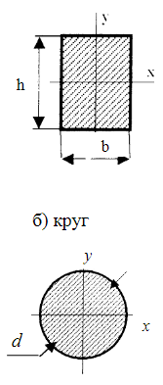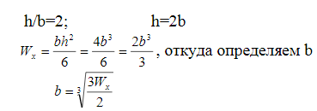
Площадь прямоугольника Aп= h*b

б) круг
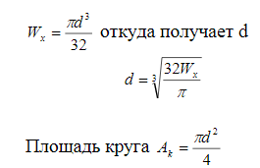
в) кольцо
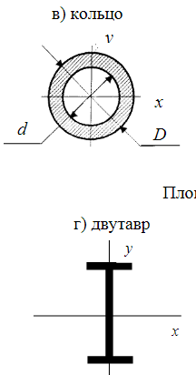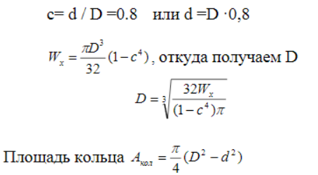
г) двутавр

По таблице прокатной стали ГОСТ 8239 –72 выбираем номер N двутавра с ближайшим большим значением W_{x} и определяем площадь поперечного сечения балки.

6. Определите соотношения расхода материала на единицу длины стальных балок, заданных типов поперечных сечений, и составьте таблицу отношений площадей сечений к площади двутавра.
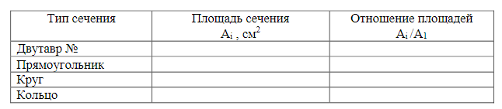
7.Сделать заключение о рациональной формой поперечного сечения балки.
8. Ответить на контрольные вопросы
Контрольные вопросы
1.В каких единицах измеряется осевой момент инерции сечения?
2.Какие внутренние силовые факторы,
и какие напряжения рассматриваются при деформации изгиба?
3.Зависят ли значения нормальных напряжений от формы поперечных сечений балки?
4.В каких точках поперечного сечения балки возникают наибольшие нормальные напряжения?
5. Во сколько раз уменьшатся нормальные напряжения в прямоугольном сечении балки, если ее высота увеличится в два раза.
Таблица20.1 - Исходные данные к заданию


